Die Karma Lehre

über die Schicksal bildenden Kräfte

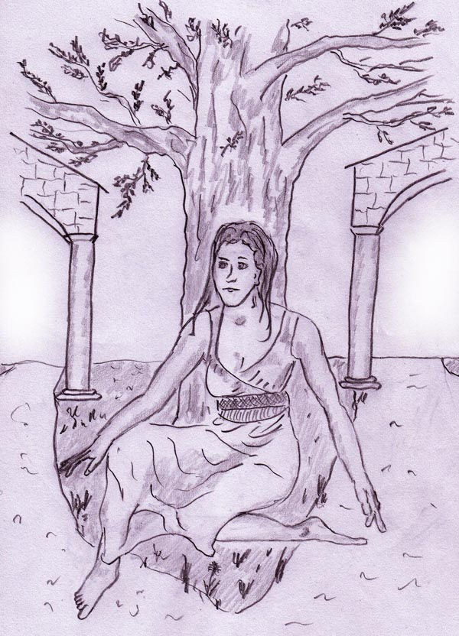

Alfred Ballabene

alfred.ballabene@gmx.at
gaurisyogaschule@gmx.de

Index

- Macht es Sinn sich mit der Thematik Schicksal und Schicksalsgesetze zu befassen?

Ansichten der vom Alten Testament abgeleiteten Religionen

Die indische Karmalehre

Reinkarnation und Karma nach der kabbalistischen Lehre

Beginn einer Forschung über die Schicksalsgesetze

Mediale Durchsagen zum Karma von Hella Zahrada
- Karmagesetze nach E. Cayce und G. Cerminara

Karma aus der Sichtweise der Rückführungstherapien

Die Aussagen von Teilhard de Chardin zur globalen Entwicklung
- Globale Verantwortung
- Konsequenzen aus der Karmalehre
- Wegfindung
- Sinnfindung im Leben und Lebensplan
- Karma und Entscheidungsfreiheit

Karma in Einbeziehung der Transzendenz
- Auflösung der Vergangenheit
- Tantra Yoga, Persönlichkeitsaspekte und Karma
- Karma und die Wechselwirkung mit dem Jenseits
- Einflussnahme jenseitiger Wesen

Die Erlösung, das Ende vom Karma, nach den Lehren von West und Ost

Erlösung (Auferstehung) im Christentum

Reinkarnation und Erlösung nach altindischer Auffassung

Moderne Yoga-Sichtweisen zur All-Einheit
- Der schmale Pfad, das letzte Stück des Weges
- Karma aus der Sicht des Maha Yoga



Eine Schule ist die Erde
Und Dein Leben Pilgerfahrt.
Dass die Seele reiner werde,
Bleibt die Prüfung nicht erspart.
Erdenglück ist nur ein Ahnen,
Was der Mensch einmal verließ,
Erdenliebe nur ein Mahnen
Ans verlor'ne Paradies.
Darum Erdenpilger, trage
Deine Bürde gern und still,
Ohne Murren, ohne Klage,
weiß doch Gott nur, was er will.
(Otto H. Hoffmann)

Macht es Sinn sich mit der Thematik Schicksal und Schicksalsgesetze zu befassen?

Die Vorstellung von Reinkarnation und Karma bietet für viele ein akzeptables Erklärungsmodell für das Schicksalsgeschehen. Weshalb, das ist einfach zu sagen, wenngleich schwer durchzuführen: Wenn es einem schlecht geht, hilft es wenigen gegen Gott und die Welt zu hadern und wenn es einem gut geht, ist es ebenfalls schlecht blind dahin zu leben. Überhaupt ist es schlecht wenn wir blind in etwas hinein laufen.
Ob es eine Alternative gibt? Sicherlich! Wir können nachdenken, Lebensstrategien entwickeln, für das Erste zunächst. Das ist zwar kein Allheilmittel, aber es kann helfen. Wenn wir uns mit den Schicksalsregeln befassen, so regt uns das zum Denken an. Mag sein, dass wir an manches nicht glauben, etwa an die Reinkarnation, die hierbei auch zur Sprache kommt. Macht nichts, wir haben nachgedacht, haben vielleicht einen tieferen Einblick in unsere psychischen Antriebskräfte bekommen, die unserem Leben eine Richtung verleihen und damit unser Schicksal gestalten. Vielleicht machen wir eine bessere Lebensplanung. Das geht ja, beim Geld haben wir auch zu planen gelernt und unser Schicksal hat wohl eine größere Tragweite für unser Wohlbefinden als der Monatsgehalt.

Ansichten der vom Alten Testament abgeleiteten Religionen

Gott entscheidet über alles
Da gibt es zunächst die Ansicht der Hilflosigkeit: "Der Mensch denkt und Gott lenkt". Das ist die einfachste Option. Sie fordert vom Menschen weder Nachdenken noch Aktivitäten irgend einer Art.
Der heutige Mensch ist jedoch reifer geworden und möchte das Geschehen um ihn und in ihm verstehen. Alte Schlagworte und alte Lebensregeln und Heilversprechen ziehen nicht mehr. Man will verstehen und sucht nach Erklärungen.

Wenn eine Religion Gott zum Lenker und Richter macht und ihn für alles gegenwärtige irdische Geschehen verantwortlich macht, indem er mittels der Schutzengel und sonstigen himmlischen Abgesandten darauf einwirkt, ist dieser Gott natürlich für das persönliche Schicksal verantwortlich. Fragen, weshalb es dem einen gut und dem anderen schlecht geht, bleiben hierbei jedoch offen. Es bleibt an einem Gott, der für alles verantwortlich ist, der Makel der Ungerechtigkeit haften. Die Erklärung, dass die einen ihren Lohn schon zu Lebzeiten erhalten haben und die anderen ihn dann später im Himmel bekommen, ist für viele ein unglaubwürdiger Trost.

Dieser Erklärungsnotstand bringt dem Christentum und auch den anderen Hochreligionen in unserer gegenwärtigen Zeit zunehmend Schwierigkeiten. Der Hinweis "Du sollst glauben und nicht denken" ist für viele inakzeptabel.

Die indische Karmalehre

So wie das Wort "Karma" bereits als Sanksritwort indischen Ursprungs ist, so glauben viele, dass die gesamten Vorstellungen über das Karma aus Indien stammen. Das ist keineswegs so. Genau gesagt die abendländischen und auch gegenwärtigen esoterischen Vorstellungen haben sehr wenig mit der indischen Karmalehre zu tun. Das ist auch sehr gut, finde ich, denn die indische Karmalehre ist sehr unentwickelt und teilweise sogar unethisch.

Wenn wir das indische System der Karmalehre genauer betrachten, so finden wir gleich einer juridischen Gesetzgebung eine Klassifizierung der karmischen Vergeltung. Die Idee einer seelischen Evolution ist den indisch orthodoxen Lehren fremd. Die Reinkarnationen bauen nicht auf einer sich weiter entwickelnden Persönlichkeit auf, sondern bilden eine chaotische Folge von Inkarnationen als Mensch, Tier oder Pflanze.

Eine der wichtigsten hinduistischen Schriften für die Reinkarnation und die Lehre vom Karma ist die Bhagavad Gita. Hier erklärt Gott Krishna Arjuna das Prinzip der Reinkarnation (2:22):
Zum Zeitpunkt des Todes stirbt der Körper, die Seele aber stirbt nie. Die Seele verlässt den Körper und kehrt in einen neuen Körper. Sie wechselt die Körper wie man seine Kleidung wechselt. Die Seele ist auf ewiger Wanderschaft und nimmt sich eine unendliche Anzahl von Körpern, bis alle Karmas erschöpft sind, die der Seele anhängen. Dieser Prozess ist die Reinkarnation.

Gemäß der Bhagavad Gita ist es nicht selbstverständlich, dass der Mensch als Mensch wiedergeboren wird. Je nach Ausmaß seiner Verfehlungen / Frömmigkeit ist eine Wiedergeburt auch in Form eines Tieres, einer Pflanze, eines Einzellers oder eines Halbgottes möglich. Um aus dem Kreis der Wiedergeburten zu entfliehen, muss die Seele in einem menschlichen Körper sein. Nur dann kann das ewige Seelenheil, auch „Moksha“ genannt, durch die Befreiung der Seele von den Karmas erlangt werden. Hierfür muss ein vollkommenes Leben geführt werden, in welchem rechter Glaube, rechte Erkenntnis und rechtes Verhalten die Voraussetzung sind.

Was uns im Westen überrascht, ist, dass auch Götter vom Kreis der Reinkarnationen nicht verschont sind, da auch sie menschliche Züge haben und somit auch sündigen. Und was uns wiederum überrascht ist, dass Götter in ihrem paradiesischem Zustand nicht in der Lage sind Moksha zu erlangen, sondern hierzu eigens als Mensch geboren werden müssen.

Es gibt weitere Eigenheiten in dieser Lehre. Bei Selbstmord wird die Seele für tausende von Jahren verbannt und muss auf der untersten Stufe des Lebens neu beginnen. Auch kann es sein, dass die Seele erstarrt und in keinen neuen Körper einkehren kann und als Geist existieren muss bis ans Ende aller Tage.

In dem Bestreben die Anheftungen des Karma zu überwinden, um dadurch Moksha, Befreiung, zu erlangen, hat man im Hinduismus versucht das Grundprinzip des Karma aufzuschlüsseln, um hierdurch handhabbare Richtlinien zu finden. Es wurde deshalb vor tausenden Jahren eine Klassifizierung erstellt, die jedoch meines Erachtens von geringem praktischem Nutzen ist. In den Klassifizierungen werden eine Fülle von Begriffen verwendet für Handlungen und diversen Motivationen, jedoch keine Erklärungen hierfür, etwa aus psychologischer Sicht, eine Wissenschaft, welche unserer Gegenwart entstammt und somit neue Perspektiven einbringt. Auch werden in dieser Fülle fast juridischer Begriffe keine Sichtweisen aus jenseitiger Perspektive eingebracht - weil jenen Gelehrten jenseitige Gegebenheiten genauso fremd waren wie den gegenwärtigen Materialisten. Wie in heutiger Zeit die Philosophen wollten auch sie intellektuell verstehen und haben über keine Fähigkeiten des Astralreisens verfügt. Aus meiner Sicht, bringen diese kompliziert konzipierten Aufzählungen nichts weiter als hohle Worthülsen.

Die Arten von Karma:
- Karma: frommes, vordergründig "gutes" Handeln
- Vikarma: verbotenes, "schlechtes" Handeln
- Akarma: Handeln im göttlichen Sinne jenseits von Gut und Böse
(in: Bhagavad-gita 4.17; Risi Bd.1, S.303) (= Einhalten der Lebensvorschriften für einen Krieger (Kshatriya))

Erfüllungsgrade von Karma
1. Aprarabdha-karma:
dieses beinhaltet Gedanken, Wünsche und Handlungen, die sich noch nicht im Karma realisiert haben und latent vorliegen.
Sie lassen sich in drei Stadien gliedern:
1.1 bija: Das Lebewesen nimmt durch den Kontakt der Sinne mit den Sinnesobjekten Sinneneindrücke (samskaras) im Geiste auf, aus denen sich Wünsche formen. Der Wunsch ist die feinste Form einer Handlung und die Reaktion auf den Wunsch wird bija genannt.
1.2 kutastha: Der Wunsch, über welchen reflektiert wird, wächst zu einem Entschluss. Es ist der Moment kurz vor der Handlung.
1.3 phalonmukha: Hier ist die Handlung vollzogen, wobei die karmische Reaktion darauf noch nicht erfolgt ist.
Aprarabhda-karma kann durch spirituelle Praxis und die dementsprechende Ausrichtung im Bewusstsein aufgelöst werden.
2. Prarabdha-karma:
ist die Bezeichnung für das sich auswirkende Karma. Prarabdha-karma wirkt sich auf verschiedenen Ebenen aus:
- körperlich in den Vorzügen und Nachteilen, Stärken und Schwächen,
- in der Lebensdauer,
- psychisch - Tendenzen zur Depression, Zufriedenheit,
- im Charakter,
- unserer Intelligenz,
- in sozialen, familiären, partnerschaftlichen und freundschaftlichen Beziehungen,
- sowie als schicksalhaftes Glück und Leid.

Abschließende Betrachtung

Karma ist im Hinduismus eine automatische Rückwirkung von Handlungen, Gedanken und Gefühlen. Gleich einem Echo kommt alles auf den Menschen wieder zurück und bestimmt solcherart die Qualität der nachfolgenden Wiedergeburt. Nach der Bhagavad Gita, einer heiligen Schrift der indischen Kriegerkaste, sollte der Mensch, um karmafrei zu werden, eigene Interessen dem König (jetzt Staat) und dem sozialen Wesen (zum Beispiel Befolgung des Kastenwesens) unterordnen. Wenn keine eigenen Interessen verfolgt werden, dann können keine eigenen Taten als Karmakräfte auf den Menschen zurück fallen. Da aus Gefühlen Wünsche und Ängste entstehen, sollte der Mensch frei von Gefühlen sein. Dazu gehört erschreckender Weise auch die Liebe, was man allerdings aus der Sicht eines Kriegers, der in erster Linie Befehlen und nicht Gefühlen gehorchen soll verstehen muss. Gehorsam und nicht eigenständige Entscheidungen (etwa durch das Gewissen) befreien vom Karma.

Nach der orthodox hinduistischen Lehre wird Karma andauernd geschaffen und abgetragen, in einem nie enden wollenden Kreislauf, ähnlich dem Wasserschöpfen bei einem Drehbrunnen.

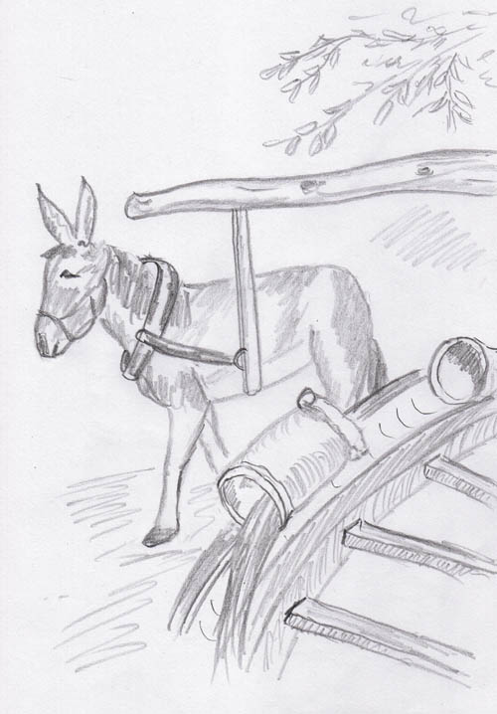

Ähnlich wie bei einem Schöpfbrunnen wird in einem nie endenden Kreislauf altes Karma abgetragen und neues Karma geschaffen

Diese Sichtweise eines ewigen sinnlosen Kreislaufes von Wiedergeburten, getrieben von Bestrafung und Belohnung, entspricht nicht mehr einem modernen Denken.

Reinkarnation und Karma nach der kabbalistischen Lehre

Verglichen zu den indischen Auffassungen über das Karma, sind die kabbalistischen Lehren wesentlich tiefgründiger. Natürlich sind auch sie im Rahmen der jüdischen Religion, dich ist es den Talmudgelehrten und späteren Kabbalisten gelungen durch entsprechende Interpretationen der vorgegebenen Schriften des Alten Testamentes, neue Erfahrungen und Ideen einzubringen.

Sündenfall und Vertreibung aus dem irdischen Paradies (Genesis 3,1-13; 3, 22-24)
Solange Adam und Eva im Paradies waren, waren sie frei von Sünde und somit frei vom Karma. Durch den Genuss vom Apfel des Baumes der Erkenntnis begann der Sündenfall. Alter, Tod, Hunger und Arbeit wurden für Adam und Eva und all ihre Nachkommen zum Alltag. Solcherart nahm das Karma seinen Lauf. Karma, Schicksal ereilt den Menschen nicht als Folge früherer Taten, sondern wird als Erbsünde aus dem Verhalten Adams und Evas auf alle ihre Nachkommen übertragen.
In den religiösen Richtungen der drei Großreligionen, welche die Reinkarnation ablehnen, beginnen damit etliche logische Ungereimtheiten, denn jeder wird sich fragen: „wie komme ich dazu für ein Fehlverhalten bestraft zu werden, das sich irgend welche Ahnen einmal zu Schulden kommen haben lassen?“

Sowohl im Judentum als auch im Christentum gab und gibt es religiöse Gruppierungen, welche eine Lehre der Reinkarnation vertreten. Den hierbei größten Bekanntheitsgrad haben die Kabbalisten, welche den gewichtigsten Teil der jüdischen Gelehrsamkeit bilden. Sie interpretieren das Ereignis des Sündenfalles anders als das etablierte Christentum. Für sie erhält der Genuss vom Baum der Erkenntnis und der Sündenfall eine tiefere und differenziertere Bedeutung. Der Sündenfall wird sinnvoll.

Der sogenannte Sündenfall wird von den Kabbalisten gut geheißen. Nach ihrer Lehre liegt im Hinweis, dass die Frucht vom Baum der Erkenntnis stammte, zugleich die Erklärung. Durch diesen Vorgang entwuchs der Mensch einem unreflektierten Dasein und wurde zu einem intelligenten Wesen. Dieser Prozess, der mit dem Sündenfall begonnen hatte, ist bis dato noch nicht abgeschlossen. So lange der Mensch den Schritt vom Tier zum intelligenten Wesen noch nicht komplett vollzogen hat, werden seine tierischen Elemente in Form sexueller Begierden, Körperverhaftung und Wünschen, die durch den Genuss des Apfels vom Baum der Erkenntnis erlangte Intelligenz dazu nützen, um die Instinkte ausleben zu können. Genau hier setzt die Bedeutung des Karma ein. Es lässt den Menschen durch die karmische Rückwirkung sein Fehlverhalten erkennen und korrigieren. Dies geschieht indem es dem Menschen die Not erleben lässt, welche er anderen durch sein egoistisches Verhalten zugefügt hatte. Aus dem Leiden erwächst Mitgefühl, das ein Nachvollziehen der Schmerzen zur Voraussetzung hat.

Beginn einer Forschung über die Schicksalsgesetze

Mitte des 19. Jahrhunderts begann das wissenschaftliche Denken sich auf das innere Sein des Menschen auszuweiten. Zunächst war es der Spiritist Allan Kardec der die Reinkarnation erstmals zur Sprache brachte und Ergebnisse von Aussagen, die in Trance gemacht wurden, publizierte.

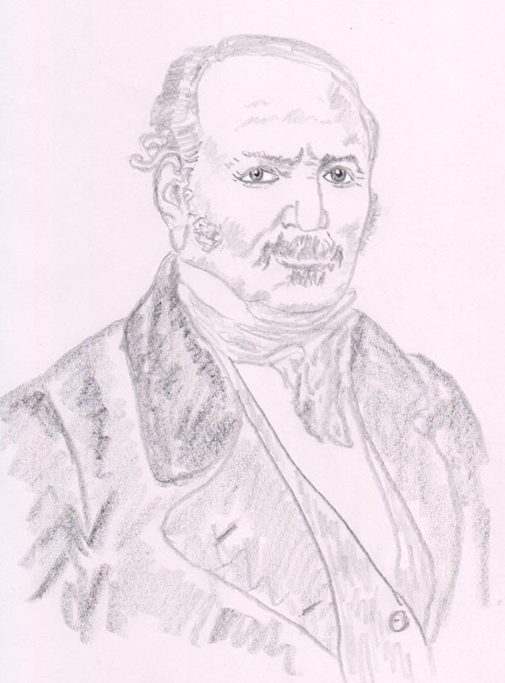

Allan Kardec (1804 - 1869)

Ihm folgten die Theosophen, allen voran C.W. Leadbeater, mit Untersuchungen über die Reinkarnation. Damit startete die Reinkarnationsforschung.
In ihren Ergebnissen brachten C.W. Leadbeater und C. Jinarajadasa Berichte, welche eine jeweilige Kette von Lebensbeschreibungen umfassten. Diese Protokolle wurden in Tabellen zusammen gefasst, aus denen die wesentlichsten Kenndaten der Leben ersichtlich waren: Lebenszeit, Geschlecht (das mehrmals wechselte), Lebensdauer, Land der Geburt und Dauer der zwischen den Geburten liegenden Jenseitsaufenthalte.

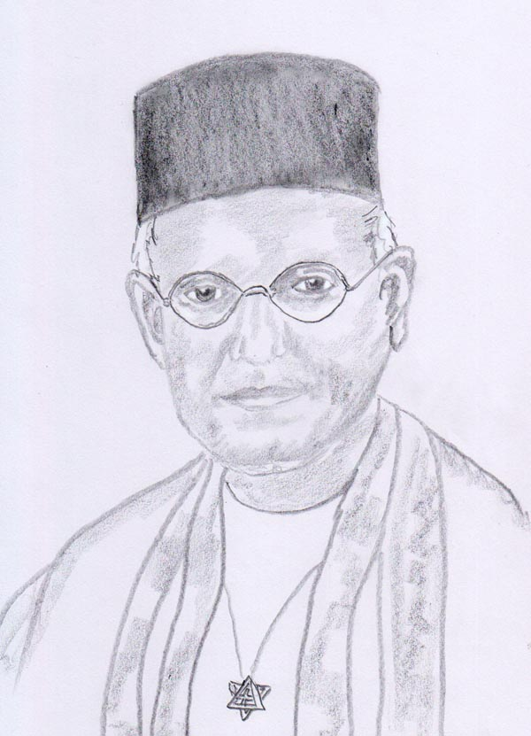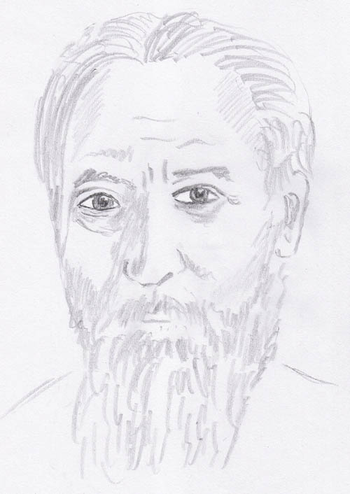

Links: Jinarajadasa (1875 oder 1877 - 1953)
Rechts: C.W. Leadbeater (1847-1934).

Nach den ersten Publikationen durch die Theosophen erlahmte die Forschung auf diesem Gebiet. Eine Belebung öffentlichen Interesses erfolgte erst in den 1950er Jahren speziell in den USA. Ausschalggebend hierfür war der „Fall Bridey Murphy“: Die US-Amerikanerin Virginia Tighe berichtete unter Hypnose von einer früheren Inkarnation als „Bridey Murphy“ im 19. Jahrhundert in Irland, sprach dabei selbst irisch und machte erstaunlich detaillierte Angaben. Ein Zeitungsbericht darüber löste in den USA ein regelrechtes „Reinkarnationsfieber“ aus, und etliche Angaben Tighes konnten bei Nachforschungen in Irland bestätigt werden.

Je mehr man in der Reinkarnationsforschung ins Detail ging, desto näher kam man mit den Schicksal bildeten Gesetzmäßigkeiten in Berührung. So war es auch eine Reinkarnationsforscherin namens Gina Cerminara, die mehr als ein halbes Jahrhundert nach C.W. Leadbeater, die psychischen Mechanismen vorhergehender Leben ausforschte, welche zu den Schicksal bestimmenden Faktoren des nächsten Lebens wurden.

Mediale Durchsagen zum Karma von Hella Zahrada

Das Vermächtnis

Erlösung kommt von innen, nicht von außen,

und wird erworben nur und nicht geschenkt,

Sie ist die Kraft des Inneren, die von draußen

rückstrahlend Deines Schicksals Ströme lenkt.

Was fürchtest Du? Es kann Dir nur begegnen,

was Dir gemäß und was Dir dienlich ist.

Ich weiß den Tag, da Du Dein Leid wirst segnen,

das Dich gelehrt, zu werden, was Du bist.

(http://www.himmelsportal.org/Ephides/hella_zahrada%20Graz.Gedichte.htm)

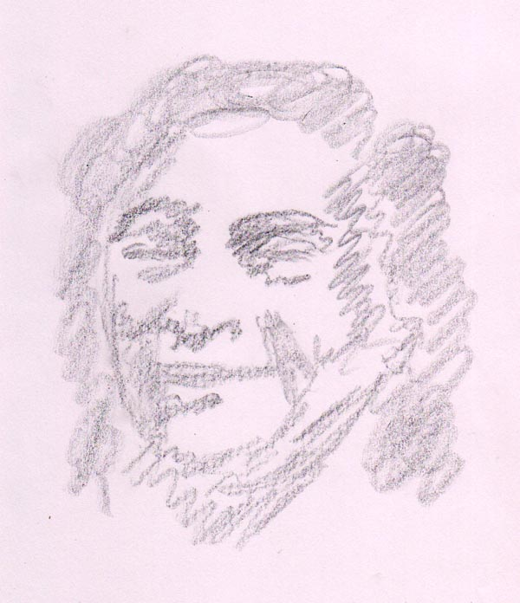

Hella Zahrada (Botschaften empfangen von 1933 - 1966)

Du ringst und rufst nach Glück!
(von Hella Zahrada)

Du ringst und rufst nach Glück!
Kaum zeigt es sich,
so läßt es dich
in Einsamkeit zurück.
Denn es ist eine Sprosse nur auf unsrer Leiter,
komm weiter!

Das Leid, wie es dich schreckt!
Schon hat's den Arm gereckt,
dich zu erfassen -
und muß dich lassen!
Es ist ja eine Sprosse nur auf unsrer Leiter,
komm weiter!

Das Werk, das du erstrebtest,
dem du, dich opfernd lebtest -
kaum hast du es getan,
gehört es andern an.
Ach, es ist eine Sprosse nur auf unsrer Leiter,
komm weiter !

So läuft der Erde Zeit.
Erst scheint der Tod dir weit,
dann ist er nah,
auf einmal ist er da!
Doch er ist eine Sprosse nur auf unsrer Leiter,
komm weiter!

Und neuer Fähigkeiten frische Kraft
in ändern Leben neue Werte schafft,
und ein Erkennen löst das andre ab;
Erfahrung wird des früh'ren Wissens Grab.
Auch Wissen ist nur eine Sprosse auf der Leiter,
komm weiter!

Auch wir im Geistessonnenlicht,
auch wir im andern Land erschauen nicht
das Ende unsrer Leiter
und streben weiter!

(http://www.lothar-bross.de/Ephides/hella_zahrada.htm)

Weitere Links zu Hella Zahrada:

https://www.lovelybooks.de/autor/Hella-Zahrada/

Karmagesetze nach E. Cayce und G. Cerminara

Als Quelle dieser Aufzeichnungen diente das Buch: Gina Cerminara von Schirner: „Edgar Cayce: Erregende Zeugnisse von Karma und Wiedergeburt“, Knaur Esoterik 4111, 1983 ISBN 3-426-04111-1



Gina Cerminara (1914 - 1984)

Die Auswertungen und Berichte von Gina Cerminara wiesen erstmals darauf hin, dass das Karma von der Psyche aus gesteuert wird. Bislang führte man das Karma zurück auf Schicksalsgötter (z.B. die drei Nornen), auf Gott und seine Engel oder auf die jenseitigen Meister des Karmas (Lipikas). G. Cerminara zeigte erstmals an Hand der Sitzungsberichte, dass es der Mensch selbst ist, der sein Schicksal gestaltet - und dass auch er es ist, der es ändern kann! Das war ein ganz großer Erkenntnisschritt, der bislang nicht die Würdigung erhielt, welche G. Cerminara mit dieser Neuorientierung der Sichtweise verdient hätte.

Edgar Cayce war ein US-amerikanisches Medium. Er gab Antworten zu Fragen über Themen wie Gesundheit, Astrologie, Reinkarnation und Atlantis, während er in Trance war.

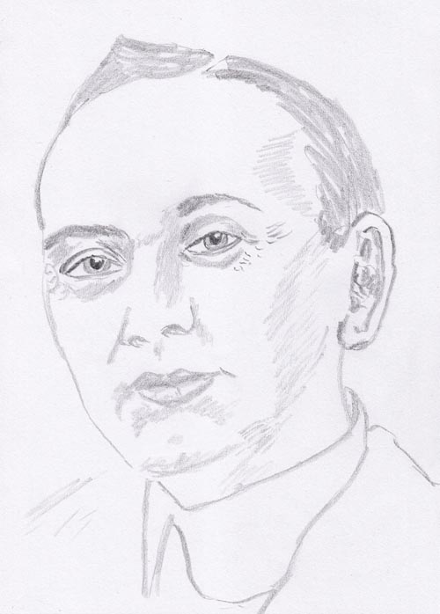

Edgar Cayce (1877 – 1945)

"Karma ist die Auswirkung frei gesetzter psychischer Informationen".
Das ist eine völlig neue Perspektive, welche die Erkenntnisse einer modernen Seelenforschung, nämlich der Psychologie, einbringt. Eine Karmalehre ohne die modernen Erkenntnisse der Psychologie kann gegenwärtigen Anforderungen nicht mehr standhalten. Sich dogmatisch östlichen Lehren zuzuwenden ist eine geistige Regression. Das haben wir als westlich orientierte Menschen mit gut etablierten Wissenschaften nicht nötig. Im 19. Jahrhundert, als die europäischen Philosophen die indischen Lehren entdeckten, waren letztere noch eine Bereicherung. Gegenwärtig jedoch sind wir darüber hinaus gewachsen.

Mögen die Gedanken aus den Botschaften von Cayce lückenhaft sein, so sind sie dennoch der erste Ansatz und Grundstein einer Karma-Forschung, die sich als fundiert genug bewies, um später mittels Rückführungstherapien in die Praxis umgesetzt zu werden.

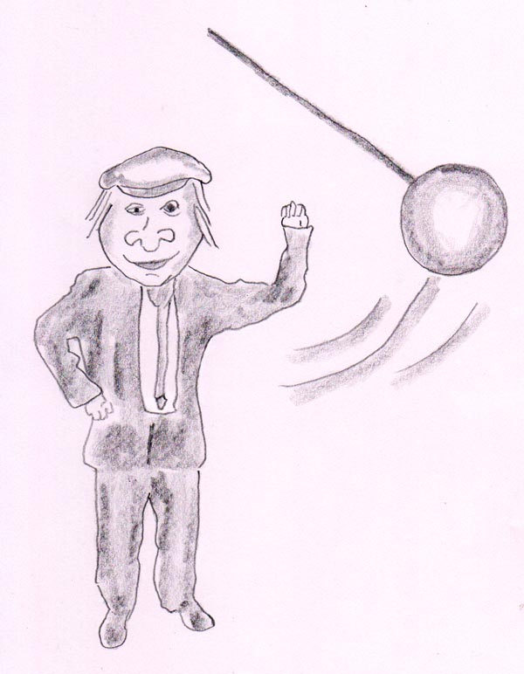

Blindheit gegenüber den Karmakräften:
"Gelegenheiten nütze jederzeit,
scher Dich um keine Zukunft, die ist weit!"

Nicht nur die Justiz schlägt dann zu, sondern auch das Karma!
Vorsicht! Vielleicht wischt die Zeit doch nicht alles fort!

Stellen wir uns das Universum wie ein großes Gefäß vor, in dem nichts verloren geht. Das gilt nicht nur für physikalische Gegebenheiten, sondern auch für innere Kräfte. Unser Universum besteht aus Information, aus physikalischen Informationen und wenn man das Universum auch höherdimensional sieht auch aus Informationen des Bewusstseins. So gesehen bleibt alles was wir tun, aber auch ein jegliches Gefühl wie Zorn, Hass oder Liebe weiter existent. Wie Lichtstrahlen werden Gefühle und Denkweisen ausgestrahlt und wieder zurückreflektiert. Nichts, das entstanden ist, löst sich im Nichts auf. Alles bleibt erhalten und wirkt wieder zurück. Eine Kraft kann nicht ausgelöscht werden, sie kann nur in ihrer Richtung geändert werden.

Wenn wir die Karmagesetze verstehen lernen, dann lernen wir auch die Kräfte zu lenken und zu verändern, so dass sie nicht mehr destruktiv sondern förderlich auf uns wirken.

Wirkweisen im Karma

Das Karma wird von zwei Faktoren beherrscht:
- Stetigkeitsprinzip – es bewirkt, dass Erlerntes fortbestehen kann
- Wünsche/Ängste – das ist der dynamische Antrieb, der immer wieder neues Karma schafft

Stetigkeitsprinzip

In der Physik spricht man von Ruhe und Beschleunigung. Bei Beschleunigung muss eine Trägheit überwunden werden; sie erfordert also Kraft. Gleiches gilt für Gewohnheiten und seelische Qualitäten; sie zu ändern erfordert ebenfalls Kraft.
Die Änderung eines psychischen Zustandes ist analog einer Richtungsänderung eines bewegten Objektes. Wird keine Kraft aufgeboten, bleibt alles beim Alten. Dies ist das Gesetz der Trägheit, das auch im Karma gilt. Jede Eigenschaft und Eigenheit neigt dazu, sich durch die Leben fortzusetzen, bis eine Korrektur erfolgt. Eigenschaften unterliegen dem Stetigkeitsprinzip, solange keine Willensanstrengung dagegen unternommen wird, bzw. das Karmagesetz sich dagegen auswirkt. Das heißt, wenn eine Eigenschaft gut ist, wird sie normalerweise beibehalten, da sie keinen Schaden anrichtet, entsprechend dem Stetigkeitsprinzip. Wenn jedoch die Eigenschaft/Verhalten bösartig ist, so zwingt die Schadensfolge sie zu bereinigen. Wenn dies nicht durch Selbstüberwindung geschieht, dann erfolgt dies durch Anhäufung von negativen Schicksalskräften, die ein leidvolles Abtragen zur Folge haben. In diesem Falle wird der Mensch durch Schaden auf die Unstimmigkeit aufmerksam gemacht.

Entwicklung von Fähigkeiten beim Menschen vom Standpunkt der Reinkarnationslehre:
Entsprechend dem Stetigkeitsprinzip des Karmagesetzes werden Fähigkeiten, die in einem Leben gefördert worden sind, in einem späteren Erdenleben ihre Fortsetzung finden. Sie können jedoch manchmal durch karmische Lebensumstände in ihrer Entfaltung gehindert werden und latent bleiben. Die potentielle Fähigkeit ruht, geht jedoch dadurch nicht verloren.

Beispiele für das Stetigkeitsprinzip - Unbewusste Erinnerung:
Ein weißer Farmer in Amerika hatte einen tief sitzenden Hass gegen Schwarze, der in einer Inkarnation entstand, in der er Galeerensklave auf einem von Hannibals Schiffen war und von farbigen Aufsehern grausam behandelt und erschlagen worden war.
Eine Journalistin hatte viele Jahre lang eine ausgesprochen antisemitische Einstellung genährt. In einem ihrer früheren Leben war sie in Palästina und gehörte den Samaritern an, die in dauerndem Kampf gegen ihre jüdischen Nachbarn gestanden hatten.
Ein Büroangestellter von grundlegender Skepsis gegenüber allen religiösen Bekenntnissen war in einem seiner Vorleben ein Kreuzritter gewesen, der jedoch schmerzlich von der Kluft zwischen religiöser Bekenntnis und Tat seiner Glaubensbrüder enttäuscht worden war, so dass sich in ihm seither ein kaum ausrottbares Misstrauen gegen äußere Glaubensbekenntnisse entwickelt hatte.
Ein Mann, der in einem früheren Leben einen schrecklichen Tod durch Geier durchgemacht hatte, konnte vor Angst keine Federn anfassen.

Dynamische Faktoren - Wünsche und Furcht

W u n s c h k r ä f t e (Willenskräfte) als Karma auslösende Faktoren

Die aus Wünschen bzw. Begierden resultierende Kraft, die den Menschen ständig weitertreibt, kann als primäre Karma bildende Kraft angesehen werden. Diese wird vor allem aus dem jedem Menschen innewohnendem Bestreben nach Wohlbefinden geweckt. Dieses Streben zieht das Ersehnte herbei und lässt so das Geistwesen durch die vielfältigen Erfahrungen von Erfolg und Enttäuschung zu immer größerer Kraft und Weisheit gelangen.
Wünsche können sich auf dreierlei Weise auswirken:
* Der Mensch sieht, dass seine Wünsche erfüllt werden können und wird entsprechende Anstrengungen unternehmen. Das Ausleben eines Wunsches führt zur Erkenntnis über seinen Wert oder Unwert.
* Die Wünsche können nicht erfüllt werden und bleiben deshalb für die nächste Zukunft latent erhalten.
* Innere Blockaden, die sich z.B. in vergangenen Leben gebildet hatten, verhindern die Erfüllung eines Wunsches. Da sich dieser in direkter Weise nicht erfüllen kann, erfüllt er sich in indirekter Weise, z.B. Ersatzhandlung.

Beispiele für Wunsch/Angst-Kräfte:
Jemand war in einem kleinen, schwachen Körper inkarniert und betete um Kraft und Schönheit. Im nächsten Leben fand sie sich in einem starken Körper (s. Pendelprinzip)
Jemand fasste nach einem unglücklichen Liebeserlebnis den Entschluss, nie wieder jemandem ihre/seine ganze Liebe zu schenken, und war in mindestens drei aufeinanderfolgenden Inkarnationen ein einsamer Mensch.
Eine Frau hatte in einer früheren Inkarnation das Gelübde der Ehelosigkeit abgelegt und gehalten, und hatte in diesem Leben die größten Schwierigkeiten in der Ehe.

Häufige Muster im Karmageschehen

Bumerang-Karma
– die karmischen Kräfte wirken sich in gleicher oder ähnlicher Art aus.

„Gibt es Regeln im Bumerang Karma? Ja: „Gleiches zieht Gleiches an“. Ein Beispiel: ein Mensch, der seinem Hass erliegt und anderen Schmerz zufügt, an den heften sich jene Eindrücke an, nämlich Hass, und Schmerz. Je intensiver und stärker Eigenschaften und Tat in der Auswirkung sind, um so intensiver brennen sie sich in der Erinnerung ein. Das nimmt der Mensch als fest verhaftete Aufprägung mit in die jenseitige Welt und mit ins nächste Leben.
Im nächsten Leben wirken die Seelenanhaftungen von Hass und Schmerz als Zugkräfte ähnlich wie Wünsche oder Ängste. Sie lenken unbewusst derart die Geschicke des Menschen, dass ähnliche Situationen wieder herbeigeführt werden – so lange, bis der Mensch dagegen ankämpft und jene unglückliche Konstellation überwindet.“

Beispiel für Bumerangkarma:
Eine Frau, deren Mann untreu geworden war, ist in einer früheren Verkörperung selbst dem gleichen Mann gegenüber untreu gewesen.

Prinzipielles zum Bumerangkarma:

Bestrafungen gibt es sicherlich nicht. Es kann nach einer Bestrafung aussehen, dann wenn ein Prozess einer psychischen Korrektur angesagt ist. Zum Beispiel wenn irgendeine ungute Tat durch eine schlechte Eigenschaft oder Fehlhaltung geschehen ist. Dann muss der Mensch, wenn er sich weiter entwickeln will, diese Fehlhaltung auf die eine oder andere Weise in einem neuen Leben korrigieren. Das kann zum Beispiel geschehen, indem er das selbst erleidet, was er einem anderen zugefügt hat - dadurch lernt er die Situation des anderen besser verstehen. Der Grundgedanke ist dann nicht "Aug um Aug, Zahn um Zahn", sondern ein "Eintauchen in die Situation des Geschädigten, damit man alles aus einem solchen Blickwinkel sehen kann und verstehen lernt".

Pendelprinzip

Die Entwicklung eines Menschen erfolgt meist nicht stetig, entlang einer Geraden, sondern gleicht eher einem schwingenden Pendel.
Einem Pendeln zwischen entgegen gesetzten Lebensäußerungen, mit immer kleiner werdenden Abweichungen von der Geraden, bis als Endziel ein Gleichgewicht erlangt wird. Die Ursache, die das Pendel in die entgegengesetzte Richtung ausschlagen lässt, ist ein Wunsch, der aus der Erkenntnis der Unvollkommenheit entspringt.
Je stärker die Ängste und die damit gekoppelten Wünsche sind, desto stärker sind die treibenden Impulse, die wie bei einem Pendel, das durch stärkere Impulse auch stärker ausschlägt, hier ebenso zu extremeren Verhaltensweisen führen.

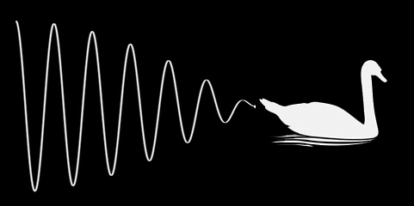

Es bleibt der Phantasie überlassen, sich Varianten auszudenken. Das Grundschema ist, dass der Mensch durch sein Fluchtverhalten hin und her pendelt, jedoch in einer zunehmend milderen Form – das heißt das Pendel strebt einer Mitte zu, um dort zur Ruhe zu kommen.

Beispiele für das Pendelprinzip:
Eine Seele ist in einem kleinen, schwachen Körper inkarniert. Sie leidet darunter und betet um Kraft und Stärke. In der nächsten Geburt findet sie sich in einem starken, schönen Körper. Ihre Stärke und Schönheit machen sie dünkelhaft, und sie beherrscht andere. Sie findet sich daher in der darauf folgenden Inkarnation wieder in einem kleinen, schwachen Körper.
Eine Seele war in Palästina und später zur Zeit der Kreuzzüge als Frau inkarniert. In letzterer Inkarnation zwangen sie die Umstände - ihr Mann war ein Kreuzzügler - dazu, sich männliche Eigenschaften wie Selbstbehauptung und Tatkraft anzueignen. In ihrem nächsten Leben war sie ein Mann der Frühsiedlerzeit in Amerika, wo sie als Freibeuter und Freidenker sämtliche Länder der Ostküste durchzog. Heute finden wir ihren männlichen Geist in einem weiblichen Körper inkarniert.
Ein Christ im früheren Rom, der an Geist und Körper gefoltert worden war, hatte so sehr wegen seiner geistigen Grundsätze gelitten, dass er sich im nächsten Dasein materieller Befriedigung widmete.

Geschlechterfolge:

Die Seele verkörpert sich in Abständen als Mann oder Frau, ohne Regelmäßigkeit. Dadurch werden sowohl weibliche als auch männliche Lebenserfahrungen in der gesamten Palette von biologisch bis sozial in den verschiedensten Spielarten erfahren (war speziell in früheren Zeiten mit stark ausgeprägtem Rollenverhalten wichtig).

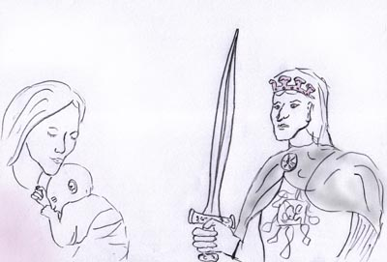

männliches und weibliches Rollenbild in früheren Zeiten

Hierzu die Aussage einer Versuchsperson von Helen Wambach:
“Ich entschied mich dafür eine Frau zu werden, weil die Frau liebevoller, ausdrucksvoller, mehr im Einklang mit sich selbst ist. Ich fühle auch, dass der weibliche Teil meines Ich dies besser wiederspiegelt.” (Fall A-384)

Reflexionsprinzip

Entsprechend der vergeltenden Auswirkung des Karmagesetzes wird bisweilen eine Tat, die einem anderen lebenden Organismus schadet, ”vergolten”. Diese “Vergeltung” ist nicht als “Strafe”, sondern vielmehr als “Belehrung" aufzufassen und wird meist nicht von “außen”, sondern vom Gerechtigkeitsprinzip im Menschen verhängt.
Diese Rückwirkungen können auf verschiedene Art und Weise erfolgen, dabei geht kein karmischer Impuls (emotionelle Erinnerung) verloren.
Sonderformen des vergeltenden Karma:

Bumerang-Karma:
Eine Art des vergeltenden Karma mag bezeichnenderweise Bumerang-Karma genannt werden, da es wie ein Bumerang wirkt. So erscheint eine gegen einen anderen Menschen gerichtete ungute Tat auf den Urheber in gleicher Art und Weise wie die vollbrachte Tat zurückzuprallen.

Organismus-Karma:
Hierbei spielt der Missbrauch des Organismus in einem früheren Leben eine Rolle, und das Ergebnis ist eine entsprechende Vergeltung in einer späteren Inkarnation durch Erkrankung des Organismus. Es zwingt dann meist den betreffenden Menschen infolge eines körperlichen Mangels auf diesem Gebiete mäßig zu werden.

Karma, das sich symbolisch auswirkt:
Zu diesem Punkt ist es wichtig zu wissen, dass Karma ein psychologisches Gesetz ist, welches sich in erster Linie im psychischen Bereich auswirkt. Die physischen Umstände sind mehr die Mittel, die dem psychologischen Zweck unterstellt werden. Deshalb ist die Rückwirkung des Karmagesetzes auf die objektive physische Ebene nicht exakt, sondern nur annähernd entsprechend, auf dem seelischen Plan ist die Rückwirkung weitaus exakter.

Wirkebenen

Karma kann sich auf verschiedenen Ebenen auswirken – körperlich, psychisch, seelisch und im Umfeld.

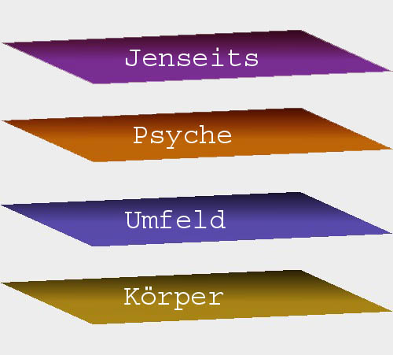

- Der eigene Körper als Manifestationsebene
Bindungen:
Bindungen durch ungute Taten lösen einen karmischen Zwang aus – sie müssen karmisch aufgelöst werden.
Liebesbindungen sind freiwillige Bindungen – aus ihnen resultiert kein karmischer Zwang, sie zwingen den Menschen nicht wiedergeboren zu werden!

Die Beziehung zwischen Opfer und Täter in der Karmaabtragung kann eine vielfache sein.
Feine Verknotungen und Verflechtungen, für unsere fünf Sinne unerfassbar, dehnen sich unter der uns sichtbaren fließenden Oberfläche der Geschehnisse als ein Lebensteppich aus.
Liebe, Sympathie oder Schicksalsgefährten schaffen ebenso Bindungen in positiver Hinsicht. Jeder Mensch entwickelt sich gemäß seinem eigenen Wesen. Aber er wandert diesen Pfad zur Vervollkommnung nicht allein, sondern Hand in Hand mit anderen, die ihn lieben gelernt haben. Meist ist der/die Betreffende durch viele gemeinsame Erdenleben schon mit jenen in Liebe zugewendeten Menschen zusammen gewesen. Die wahre Zuneigung hat sie zu einer “geistigen Familie” vereint.
“Meine Mutter war in einem früheren Leben eine Schwester oder eine nahe Verwandte. Mein Vater war Kapitän auf einem Schiff, auf dem ich Seemann war. Ich hatte den Eindruck, dass viele andere Menschen in diesem Leben auch in einer meiner Lebenszeiten im 17.ten Jahrhundert gelebt hatten. (Fall A-558)
Ja, ich kannte meine Mutter aus vielen früheren Lebenszeiten als Freund, als Schwester und in anderen Verwandtschaftsbeziehungen. Mein Vater war ein Bruder. Die Menschen, mit denen ich zusammen war, als ich beschloss geboren zu werden, würde ich in der Zukunft treffen.” (Fall A-372)

2.) Die zweite Ebene ist das natürliche U m f e l d im Sinne der äußeren Umgebung und dem sozial-kulturellem Umfeld. In diesem Umfeld werden Bedingungen geschaffen um zu lernen oder abzutragen.

3.) Die vielleicht wichtigste Aktionsebene, in der karmische Kräfte manifest werden, ist die P s y c h e.
Während die westliche Psychatrie die Ursachen psychischer Störungen allein in Erlebnissen früherer Lebensjahre zu finden glaubt, zeigt die Reinkarnationsforschung, dass in manchen Fällen die eigentliche Ursache durch ein Erlebnis in einem vergangenen Erdenleben hervorgerufen worden ist. Ein vorliegendes Kindheitserlebnis stellt dann nur den auslösenden Faktor in diesem Leben für die schwelende Störung aus früheren Zeiten dar.
Verursacht werden solche psychischen Störungen vor allem durch verdrängte Emotionen, wie z.B. unerfüllte Wünsche, Furcht (verursacht durch großen Schrecken, durch Nichthabenwollen eigener moralischer Schwächen usw.), oder auch durch Schuldgefühle. Verdrängungen bilden nicht integrierte Persönlichkeitsbestandteile, die oft große Energien in sich tragen und sich plötzlich gewaltsam in nicht kontrollierbaren irrationalen Vorstellungen, Emotionen und Verhaltensweisen Geltung verschaffen. Bei psychosomatischer Erkrankung bilden diese Persönlichkeitsabspaltungen die Ursache für eine organische Erkrankung. Die psychischen Kräfte rufen symbolisch entsprechende Erscheinungen in den Organen hervor. Diese “Organ-Sprache” stellt gewisse Beziehung zum “Symbolischen Karma” her.

Beispiel für Symbolisches Karma (zum Verständnis der “Organ”-Sprache):

Ein Kranker, der an chronischer Appetitlosigkeit und infolgedessen an schwerer Unterernährung leidet, ist oft “seelisch ausgehungert”.

Die psychosomatische Medizin hat erwiesen, dass sich Spannungen emotionellen Ursprungs im Körper oft symbolisch durch eine Art “Organ-Sprache” ausdrückt, wenn sie nicht in Wort oder Handlung ausgelöst werden können. So kann ein Mensch in symbolischer Weise an seinem Körper das Karma, das er in einem vergangenen Leben verursacht hat, abtragen.

Karma aus der Sichtweise der Rückführungstherapien

Die ersten Versuche Menschen mit der Methode der Rückführung zu behandeln erfolgte durch den Psychiater Denys Kelsey aus Großbritannien. 1968 publizierte er das erste Buch über Rückführungstherapie. Seine Methoden waren immer noch die der klassischen Hypnotherapie.

Seit 1951 wurde in der frühen Scientology-Kirche mit reinkarnationstherapeutischen Methoden gearbeitet. 1978 erschienen Bücher von Morris Netherton, Edith Fiore und Helen Wambach. In Deutschland war Thorwald Dethlefsen ihr Pionier. In den 80ern expandierte dieses Fachgebiet schnell. Seit den späten 80ern hat sich der Begriff Rückführungstherapie, oder Regressionstherapie, bei den Praktizierenden durchgesetzt.

Im Zuge der immer größeren Verbreitung der Reinkarnationstherapien entwickelten sich mehrere Schulen auf diesem Fachgebiet.

Es werden verschiedene Techniken angewandt, um die „Rückführungserfahrung“ zu erreichen. Viele Therapeuten arbeiten mit Methoden, die eine leichte Trance oder Hypnose erzeugen, beispielsweise durch holotrope Atmung. Andere Therapeuten arbeiten mit Meditation. Es gibt auch Methoden, die ohne solche Techniken auskommen.

Die Rückführungsmethoden bemühen sich nicht darum Reinkarnation und das Karmageschehen zu beweisen, tragen jedoch durch ihre weite Verbreitung erheblich dazu bei, dass sich der Glaube an die Reinkarnation in der westlichen Zivilisation verbreitet und verankert. Dies gelingt umso besser als die Methoden der Rückführung das Karmageschehen wertfrei und fern einer religiösen Gut/Böse Polarisation darstellen.

Die Aussagen von Teilhard de Chardin zur globalen Entwicklung

Gina Cerminara hat uns in Auswertung der Cayce Berichte gezeigt, dass Reinkarnation und Karmabewältigung ein seelischer Lernprozess ist. Was aus den Berichten nicht direkt hervor geht, sind Hinweise, ob sich dieser Prozess mit zunehmender seelischer Reife etwa beschleunigt. Ich nehme das an, obwohl ich es nicht durch Fakten begründen kann. Teilhard de Chardin hat diese Beschleunigung für die gesamte Menschheit postuliert und mit historischen Fakten belegt. Demnach hat und wird sich die Entwicklung der Menschheit exponentiell beschleunigen. Da eine exponentielle Kurve der Bewusstseins/Wissens-Bildung zur Unendlichkeit hin anwächst, kann diese Entwicklung nicht ewig weiter gehen. Sie erreicht einen Endpunkt auf der Zeitlinie. Hier muss das Bewusstsein der Menschen rein mathematisch in einen anderen Zustand übergehen. Diesen Zustand, der durch die Bewusstseinsentwicklung angestrebt und gemäß der Kurve relativ bald erreicht wird, nennt Teilhard de Chardin "Christusbewusstsein". Im Maha Yoga würde man sagen "Allbewusstsein", "All-Liebe".
Im Anschluss die von Teilhard de Chardin entwickelte Kurve. Die Abschnitte wurden in der Benennung modifiziert.

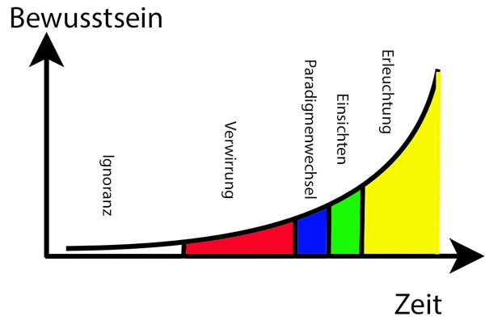

Die exponentielle Entwicklung des Wissens/Bewusstseins

Ein sich beschleunigender Wissenserwerb dürfte ein allgemeines karmisches Gesetz sein, mit individuellen Schwankungen. Diese Entwicklung dürfte nicht nur für die biologische Entwicklung, die sich in der Menschheit fortsetzt, gelten. Ich glaube, dass diese sich beschleunigende Entwicklung auf für einzelne Menschen gilt. So wie man das Verhalten einer Flüssigkeit (= große Masse von Teilchen) vorhersagen kann, so gilt das für eine großem Masse an Menschen (= Menschheit). Wenn wir zu dem Beispiel einer Flüssigkeit zurückkehren, so gelten die Gesetze einer Flüssigkeit nicht mehr für kleinste Teilchen. Auf Grund der Wärmebewegungen hat ein kleines Teilchen seine ihm eigenen Wege (Brownsche Bewegung).



Zweidimensional dargestellte Brownsche Bewegung in einer stehenden Flüssigkeit
(Der schottische Botaniker Robert Brown entdeckte 1827 unregelmäßige, ruckartige Bewegungen kleiner Teilchen in Flüssigkeiten oder Gasen.)

Gleiches wie für die Teilchen mit der Brownschen Bewegung gilt für einen einzelnen Menschen. Das Schicksal des einzelnen Menschen weist demnach nicht den gleichmäßigen Trend, wie er für die gesamte Menschheit gilt, auf. Es zeigen sich karmische Unregelmäßigkeiten. Langfristig gesehen gelten jedoch auch für einzelne Menschen vermutlich die evolutionären Trends. (Leider gibt es diesbezüglich meines Wissens noch keine Untersuchungen, etwa mittels Rückführungen.)

Gegenwärtig ist die globale zunehmende Wissensbeschleunigung allen klar. Etwa: die Speichertechnologie und Geschwindigkeit im Computerwesen erhöht sich alle zwei Jahre (Mooresche Gesetz). In der Astronomie verdoppelt sich das Wissen gegenwärtig alle zehn Jahre.

Teilhard de Chardin hat diese sich beschleunigende Entwicklung vor mehr als einem halben Jahrhundert postuliert, zu einer Zeit als das noch nicht so offenkundig war wie jetzt.

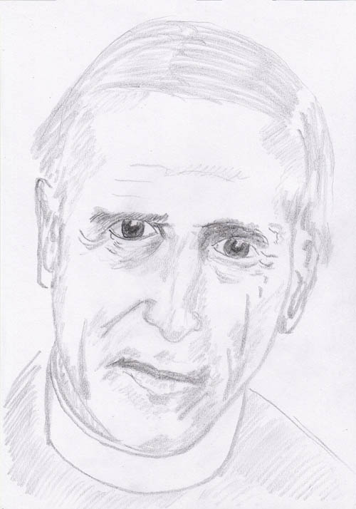

Pierre Teilhard de Chardin (1881-1955)

Als Paläontologe (er war Geologe, Anthropologe und Paläontologe) war Teilhard de Chardin an den Ausgrabungen des Peking-Menschen beteiligt, der vor etwa 450 bis 850 tausend Jahren gelebt hat. Der Peking Mensch kannte schon Steinwerkzeuge. Als Paläontologe war Teilhard de Chardin über die Zeitskala der Entwicklung der Steinwerkzeuge bestens informiert. Eine langsam ansteigende Entwicklung, die sich in der Jungsteinzeit und dann in den diversen Metallzeiten immer stärker beschleunigte. Das waren allgemein bekannte wissenschaftliche Fakten. Was neu hinzu kommt ist Teilhard de Chardins Versuch als Theologe, die technische Entwicklung auf die des Wissens als Bewusstsein gestaltendes Element zu übertragen und dies mit der Religion in Beziehung zu setzen. Hierbei vertritt er die optimistische These, dass zunehmendes Wissen auch zu mehr Verständnis und Verantwortung führt, kurz gesagt zu einer Verfeinerung des Menschen.

Eine solche Entwicklung auf der Zeitlinie nicht ewig weiter gehen kann. Wo endet dann eine solche Entwicklung? Dieser Frage ist Teilhard de Chardin nachgegangen. Als Jesuit kam Teilhard de Chardin zum Schluss, dass dieser Endpunkt das Christusbewusstsein sei.
Hoffen wir, dass dies für die Menschen gilt. Es könnte ja sein, dass die Kurve nicht im Christusbewusstsein mündet, sondern in einer Roboterzivilisation mit unklarer Zukunft der verbleibenden Menschen.

Jedenfalls scheint es ein kosmisches Entwicklungsgesetz zu geben. Diesem Faktum ist Gina Cerminara nachgegangen. Als Beispiel für die zunehmende Glättung von Fehlverhalten, das letztlich in Ausgwogenheit mündet, beschrieb sie einen Vorgang, den sie "Pendelgesetz" nannte. Mit dem Pendelgesetz verknüpft ist das Postulat, dass das Getriebenwerden durch Wünsche und Ängste im Laufe der Inkarnationen abnimmt und einem inneren Gleichgewicht zu strebt, das im kosmischen Bewusstsein endet. Was den einzelnen individuellen Weg anbelangt mag es Abweichungen geben. Es gibt vielleicht viele Wege auf einen Berggipfel. Sie mögen oft sehr unterschiedlich sein, langsam mit vielen Serpentinen, steil und beschwerlich, gefährlich und weniger gefährlich. Egal, alle diese Wege, wie immer sie sein mögen, münden über kurz oder lang auf dem Berggipfel.


Das Getriebenwerden durch Wünsche und Ängste nimmt im Laufe der Inkarnationen ab und strebt einem inneren Gleichgewicht zu, das im kosmischen Bewusstsein (= Ω, Omega) endet.

Wenngleich der Prozess der karmischer Befreiung ein fließender Prozess ist, will ich ihn zur besseren Veranschaulichung in Entwicklungsstufen beschreiben:



Individualismus – das Ego grenzt sich nach außen ab
Individualität = Dreieck, Ego (Egoismus) = Kern

- Im Ausgangsstadium der Entwicklung ist der Mensch von Egoismus durchdrungen. Er ist Körper verhaftet und auf das Materielle orientiert.

- Im weiteren Verlauf entwickelt der Mensch Religiosität. Hier beginnt die erste Hinwendung zu Gott, die zunächst noch äußerlich betont. Religiosität besteht im Befolgen äußerer Lebensvorschriften und Gebote. Es ist ein Untertanenverhältnis zu einem personifiziertem Gott.

- Allmählich wird die Verbindung zum Göttlichen subtiler. Der Mensch wird verinnerlicht und lauscht auf „die innere Stimme des Gewissens“.


Das Ego beginnt sich nach oben zu öffnen. Beginn des spirituellen Weges. Aktives Bemühen einer Hinwendung zu Gott

Im letzten Stadium erwirbt der Mensch eine verfeinerte Intuition oder das was man „Gespür“ nennt und empfängt in wichtigen Dingen häufig Impulse von einer höheren Instanz. Der Mensch wird bisweilen geführt, ohne dass er sich dessen bewusst ist.

Ein Beispiel - Folgendes ist gestern passiert.
Ein Arzt in unserem Haus schaute beim Fenster hinaus und roch Gas. In Wirklichkeit war es nicht Gas, sondern ein ähnlicher Geruch, der entstanden war, weil jemand Müllsäcke in den Hof geworfen hatte. Jedenfalls dachte der Arzt, dass Gas ausströmt und hat das Gaswerk angerufen. Die Leute vom Gaswerk haben in seiner Wohnung nachgesehen und nichts gefunden. Dann ist er mit ihnen in den Keller gegangen und dort hat sich gezeigt, dass zwei Gasrohre leck waren. Das ganze Haus hätte in die Luft fliegen können. Jetzt ist das Gas auf zwei Wochen abgesperrt und das Haus eine Baustelle.
Die Koinzidenz mit den Müllsäcken ist geradezu unglaublich - welch ein Zusammenhang und welch ein Schutz!
Daran sieht man, wie bisweilen ärgerliche Dinge, wie hier Müllsäcke im Hof, oft ihre guten Seiten haben können. Es möge ein Hinweis sein, dass man über Widerwärtigkeiten nicht gleich schimpfen sollte.



Das Höhere Selbst gewinnt über den Weg der Intuition und des Nach-Innen-Lauschens an Einfluss
(Höheres-Selbst = Dreieck, Göttlicher Funke = Kern)

Im weiteren Verlauf der Entwicklung begegnet der Mensch seinem höheren, göttlichen Aspekt auf unterschiedlichste Art.

Der höchste Aspekt des Menschen trägt nach gegenwärtigen Gepflogenheiten die Bezeichnung „Höheres Selbst" oder "Inneres Sein". Ersteres ist ein Begriff, der von den Theosophen geprägt wurde. Darunter versteht man den höchsten menschlichen Aspekt, der vom Göttlichen durchdrungen und unsterblich ist. Das höhere Selbst steht über jenem individuellen Teil, welcher der Reinkarnation unterworfen ist.

Das Höhere Selbst des Menschen „erwacht“ und tritt durch verschiedene Vorgänge in Erscheinung. Hierzu gehören Visionen, kosmische Zustände, Erwachen der Kundalini und anderes mehr.



Zwischen irdischem Menschen und höherem Selbst entsteht eine bleibende Brücke

Was vorher eine Ausrichtung nach oben war wird im nächsten Stadium (oben abgebildet) zu einer festen Verbindung. Auch im Alltag, nicht nur in Versenkung bleibt die Verbindung mit dem Höheren Selbst aufrecht. Der Mensch verfügt dadurch über ein sicheres inneres Wissen welche Handlungen, Gedanken und Gefühle richtig sind und welche nicht. Die Lebensführung erfolgt nicht mehr wie zu Beginn durch Befolgung äußerer Gebote, sondern durch ein klares inneres Empfinden, das sich nicht nach Konventionen und Moralismen orientiert, sondern nach den kosmischen Prinzipien der Liebe (ist ein Zustand und unabhängig von Handlungen, Absichten und psychischen Gegebenheiten).

In diesem Stadium stellt sich oft eine besondere Fähigkeit ein, die man „direktes Wissen“ oder engl. „instant knowing“ nennt. Es handelt sich hierbei um eine innere Klarheit, die man situationsbedingt besitzt. Es ist ein Wissen, das dann da ist wenn man es benötigt und das man scheinbar nie zuvor erworben hat. Es ist einfach da.



Der irdische Mensch wird frei von Egoismus und wird vom Höheren Selbst (kosmisches Bewusstsein) durchdrungen

Wenn der Entwicklungsprozess des Menschen abgeschlossen ist, so wird er beinahe ausschließlich von der in ihm erwachten Kraft des Höheren Selbst gelenkt. Er ist frei von Egoismen, von tiefer Liebe erfüllt zu Mensch und Natur und weiht sein Leben höheren Diensten.
In diesem Zustand kann Karma auf andere Weise als üblich abgetragen werden: karmische Reste werden verbrannt, teilweise werden sie symbolisch abgetragen, teilweise von anderen Wesen übernommen, die hierfür zum Ausgleich mit fördernder spiritueller Kraft beschenkt werden.

Was das Karma uns einbringt ist Erfahrung. Unsere inneren und äußeren Aktionen wirken durch das Karma auf uns zurück und dies zwingt uns über die Qualität der Ursachen nachzudenken. Wir machen uns keine Gedanken ob wir einmal einen Fehler gemacht hatten, sondern erleben Unrecht und Leid in direkter Weise was uns dazu veranlasst uns von Ursachen, die solches herbeiführen könnten, abzuwenden. Dieses Lernprinzip ist fernab einer Gebotsbefolgung und fernab einer polarisierten Weltanschauung von Gut und Böse.

In einem Brief wurde ich einmal auf einprägsame Art darauf hingewiesen:
Letztlich geht es nicht darum, ob etwas in der physischen Welt oder wo auch immer erlebt, durchlitten und erfahren wird. Wichtig ist, es wird erfahren, und zwar bis hinein in die Tiefe der Seele, die dort das karmische Geschehen sich auflösen lässt. Wir hier in der materiellen Welt glauben, dass nur das materiell Erfahrene (der physisch Erlebte, etwa ein Unfall mitsamt seinen physischen Folgen, wie Blindheit, Lähmung, oder sonst) real sei und deshalb mit Karma zu tun hat. Aber darum geht es nicht. Es geht darum, dass etwas in die Seelenschichten reicht, in die hinein Veränderungen statt finden. Beim einen muss dazu eine physische Tragödie ausgelöst werden, beim anderen reicht eine tiefe, schmerzhafte Einfühlung........

Ein Kind, das keine Ahnung vom Feuer hat, wird es erst lernen, wenn es sich einmal verbrannt hat. Dahinter steckt keine Strafe. Dahinter steckt kein Lohn. Es tut dem Kind weh. Und so lernt es etwas über einen Teil des Wesens des Feuers. Nur über den Teil, der schmerzt! Über die anderen Teile des Feuers, den, der wärmt, den, mit dem man Nahrung zubereiten kann, lernt das Kind auf andere Weise, sinnlicher, freudvoller - anders eben, man kann es nicht vergleichen, es lernt etwas über einen Teil des Lebens, nämlich den, der mit dem Feuer zu tun hat. So dann auch mit Wasser, Wind, Erde - und, erweitert, auch mit Gefühlen, Gedanken - was ich tue, sage, denke - damit habe ich zu tun, die Folgen habe ich zu tragen, und zwar auch vollkommen wertfrei........

Globale Verantwortung

Solange der Mensch auf sein Ego bezogen ist (egoistisch sein), wird die Dynamik seines Karmas nicht abflachen. Das Ego erzeugt immer wieder neue Wünsche und vor allem, was oft übersehen wird, es schafft jede Menge psychischer Probleme. Es ist ein sich selbst verstärkender Prozess, weil bei jedem psychischen Problem die Aufmerksamkeit wiederum auf das Ego gelenkt wird, dieses gestärkt wird, weshalb die Störung dann ihrerseits wieder gravierender empfunden wird. Je mehr Ego, desto mehr psychische Probleme und umgekehrt. So wie körperlicher Schmerz die Aufmerksamkeit auf den Körper lenkt, so lenkt ein psychisches Problem die Aufmerksamkeit auf das Ego.

Solange dem Menschen das eigene Ich am wichtigsten ist, solange wird der Mensch alle Resourcen und Annehmlichkeiten diesem Ich zufließen lassen und sei es auf Kosten der Mitmenschen und der Umwelt. Man kann sagen: je stärker Ich-betont (egoistisch) ein Mensch ist, desto weniger fühlt er sich für Mitmenschen und Umwelt verantwortlich.

Nach der Lehre des modernen Yoga liegt in einem ersten Schritt das spirituelle Ziel des Yoga darin den Egoismus abzubauen. Das wird unter anderem dadurch gefördert, dass man sich verstärkt der Umwelt in Aufmerksamkeit, Liebe und Verantwortungsbewusstsein widmet. Es ist ein erster Schritt in Richtung Auflösung des Egos oder wie es meist genannt wird der „Ichverhaftung“. Das hat nichts mit einer Auslöschung der Persönlichkeit zu tun, die Entscheidungen trifft. Dergleichen wird auch nicht angestrebt. Es hat damit zu tun, dass die Entscheidungen im Sinne eines Allgemeinwohles, im Sinne einer kosmischen Harmonie und der Gesamtheit allen Lebens getroffen werden.

Betrachten wir die Erde als einen großen Organismus. Ob dieser Planet ein eigenes Bewusstsein hat oder nicht, möge hier nicht diskutiert werden, weil es am Prinzip unserer globalen Verantwortung nichts ändert. Was einen Organismus kennzeichnet ist die Vernetzung der einzelnen Teile. Kein Teil existiert für sich allein, sondern wird beeinflusst und beeinflusst andere Teile. So wirkt sich das Bedürfnis der Menschen nach Lebensgrundlagen auf die Tier und Pflanzenwelt aus, auf den Wasserhaushalt und vielem mehr. Die Wechselwirkungen zwischen Menschheit und dem Planeten kann man als karmische Verknüpfung betrachten. In gleicher Weise die Interaktion zwischen dem einzelnen Menschen und seiner Nation und der gesamten Menschheit.
Die Wechselwirkungen der Menschheit mit den Tieren und Pflanzen und den geologischen Gegebenheiten beschränken sich nicht auf die materielle Ebene, sondern äußern sich in karmischer Weise auch auf anderen Wirkebenen bis in den transzendenten Bereich hinein.
Es mag sein, dass der transzendente Bereich auf dem ersten Anblick für die Wirkweisen des Karmas nicht sonderlich wichtig erscheint. Bei genauerer Betrachtung ändert sich der Eindruck, sofern man an eine höhere göttliche Ordnung glaubt. Der transzendente Bereich ist ein verbindendes Element, das gleich einem unsichtbaren Netz alles Leben miteinander verbindet. Wer hierfür Gespür bekommt, erkennt, dass alles Leben einen einzigen globalen Organismus bildet. Das führt zu einer völlig anderen Einstellung gegenüber der Natur. Der alte Leitsatz „macht Euch die Erde untertan“ wird dadurch aufgehoben.

Ein Grundprinzip des Karmagesetzes ist, dass eine jede Handlung auf den Menschen, der die Handlung gesetzt hatte, rückwirkt. Kollektive Handlungen wirken auf das Kollektiv zurück – hier wären wir bei der Menschheit und ihrem kollektiven Karma.

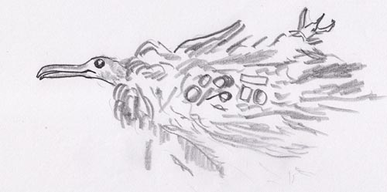

Verendetes Albatros mit gefressenen Plastikteilen

Die Ansammlung von Müll- und Plastik-Treibgut im Pazifik ist bereits derart groß, dass man von einem neuen Kontinent sprechen kann – etwa zweimal so groß wie die Bundesrepublik Deutschland. Unzählige Fische und Vögel verenden an Plastikteilen, die für Nahrung gehalten wurden.

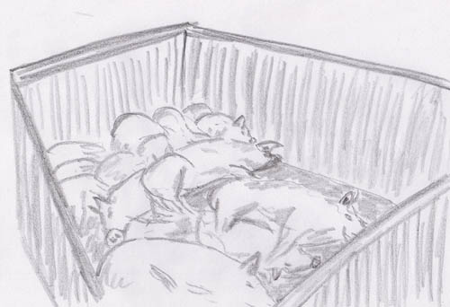

Schweinehaltung

Es geht nicht darum ob der Mensch Fleisch isst. Es geht darum welche Achtung und Rücksicht der Mensch den Tieren und Pflanzen entgegen bringt.

Viele Tiere führen durch die Menschen ein qualvolles Leben und sterben durch seine Hand. Wie soll ein gerechter Ausgleich erfolgen? Die Tiere können ja durch die Dominanz des Menschen nicht die Situation umkehren im Sinne einer Vergeltung. Die Wiedergutmachung an den Tieren könnte auf folgende Weise geschehen (unbewiesene Annahme): Es wird bei den höher entwickelten Tieren das durch die Menschheit erlittene Leid dadurch abgegolten, dass ihnen die Möglichkeit einer menschlichen Geburt gegeben wird, nach einer langen Zeit der Vorbereitung im Jenseits. Ergänzt könnte diese Annahme noch durch Einbeziehung von Naturgeistern werden. Es gibt zusätzlich zu den irdischen Naturgeistern auch astrale "Naturgeister" etwa wie Engelwesen oder dämonische Wesen.
Dies könnte eine der Erklärungen des rasanten Geburtenanstieges der Menschheit sein.
Eine zweites Erklärungsmodell erklärt den Geburtenanstieg damit, dass die Erde ein Läuterungsplanet innerhalb eines Gebietes der Galaxis ist.

Obige Postulate wären eine Antwort auf die Frage: "Woher kommen die vielen Seelen, wenn man bedenkt, dass vor etwa 12 tausend Jahren nur etwa 5 bis 10 Millionen Menschen lebten?"

Als einzelne Menschen können wir am Trend nichts ändern. Was wir aber wohl können ist der Natur und den Tieren in Liebe zu begegnen. Wir müssen dazu nicht unser Leben einschränken, es genügt, wenn wir unser Herz weiten.

Auch Pflanzen sind unsere Geschwister, obwohl sie stumm sind. In den Tieren, speziell unter den am meisten entwickelten, fällt es uns schon leichter unsere Geschwister zu sehen.

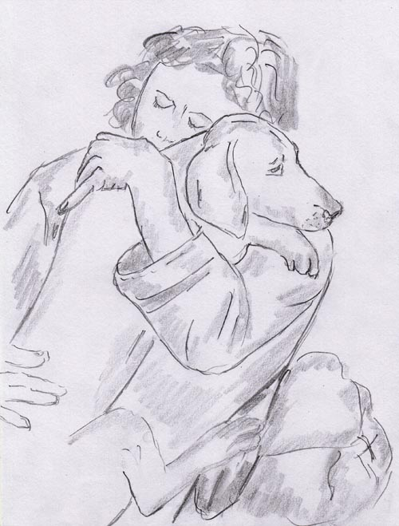

Liebe statt Ausbeutung

Konsequenzen aus der Karmalehre

Sobald man sich mit den Wirkweisen des Karmas vertraut gemacht hat, stellt sich die Frage nach den Möglichkeiten und Grenzen auf unser Karma einzuwirken und es zu lenken. Gleich vorweg, versprechen Sie sich nicht zu viel von dem, was hier an Vorschlägen gebracht wird. Es können keine detaillierten Richtlinien für ein Verhalten in diversen Situationen gegeben werden. Jeder Mensch ist einmalig und jede Situation ebenfalls, selbst dann, wenn man versucht einzelne Szenerien in Kategorien zu bündeln. Psychologie und Hilfe beim Karma können sehr unterschiedlich in der Betrachtung und Handhabung einzelner Störfaktoren sein. Nehmen wir jemanden zum Beispiel der stottert. Ein guter Psychotherapeut wird versuchen dem Menschen soweit zu helfen, dass ihn das Stottern nicht mehr belastet und ihm zu Methoden verhelfen, die das Stottern minimieren. Aber kann es nicht sein, dass das Karma damit etwas Bestimmtes vorgesehen hat? Es könnte sein, dass vorgesehen war den Menschen durch das Stottern von der Gesellschaft zu isolieren, in der Absicht, dass er dadurch weniger angepasst und integriert ist und durch die teilweise Isolation seine Verinnerlichung gefördert wird. Was uns negativ erscheint wird positiv beurteilt. Das ist ein völlig anderer Gesichtspunkt und eine völlig andere Zielsetzung – und sie mag für einen ganz bestimmten Menschen gelten und für hunderte andere nicht.

Es liegt nahe das Karma und den dadurch festgelegten Lebensweg mit einem Labyrinth vergleichen. In Anbetracht des vorhin gebrachten Beispieles bedeutet dies, dass man keineswegs generelle Hinweise geben kann, bildlich gesehen etwa ob der Weg nach links oder nach rechts gehen soll. Es bleibt alles nach wie vor der persönlichen Einschätzung überlassen und es gibt keine generellen Richtlinien, so sehr man dies bedauern mag. Es kann bestenfalls eine allgemeine Orientierung gegeben werden, in der Art eines Kompasses. Ein Kompass in einem Labyrinth, das klingt wenig zweckdienlich. Stimmt, es kann nur gesagt werden wo das Ziel liegt, aber nicht auf welchem Weg man es erreichen kann. Aber immerhin, es ist schon etwas, eine winzige Hilfe, wenngleich nicht viel. Es bewahrt davor nach rückwärts zu gehen.

Wegfindung und der innere Kompass

Der innere Kompass zeigt uns das Ziel. Wenngleich der Weg nicht beschrieben werden kann, so kann man sehr wohl das Ziel beschreiben. Leider gehen bezüglich des Zieles die Meinungen weit auseinander. Die meisten, die das Ziel beschreiben befinden sich selbst noch im Labyrinth – ich will mich hierbei nicht ausschließen. Deshalb sei Vorsicht angeraten bei Erklärungen, die das Ziel beschreiben. Meist haben die jeweiligen religiösen oder philosophischen Beschreibungen des Zieles folgendes gemeinsam: das Ziel liegt kerzengerade vor dem Weg, den der jeweilige Weisheitslehrer gerade geht. Geht er nach links, so behauptet er, dass das Ziel links sei, geht er nach rechts, so meint er, dass das Ziel rechts sei. So irren die Weisen die Wege entlang, kreuzen ihre Wege und trennen sich wieder. Blinde meist, die Führer sein wollen.

Die Religionen und Weisheitslehren sind wie ein Kaufladen – es wird eine große Auswahl angeboten. Auf jeder Verpackung steht jeweils der Vermerk „die einzige Wahrheit“. Wie Sie gewiss herausgefunden haben, will ich mich von all diesen Angeboten distanzieren. Das stimmt! Sicherlich wollen Sie auch wissen inwiefern sich mein Angebot von den übrigen unterscheidet. Es ist eine andere Verpackung, vielleicht ein anderer Inhalt, aber es trägt die selbe Aufschrift wie alle anderen Angebote: "die einzige Wahrheit"!

Schenken wir wieder dem Karma in der symbolischen Darstellung eines Labyrinthes unsere Aufmerksamkeit. Ein Labyrinth ist mit seinen Sackgassen und Irrwegen sehr entmutigend. Damit wir uns nicht so verlassen fühlen und gelegentlich auch einen Hoffnungsschimmer sehen, gibt es in dem Labyrinth auch gelegentlich Wegweiser.
Ich konnte es mir nicht verwehren solch einen Wegweiser darzustellen. Weil ich nun mal sehr auf Yoga fixiert bin, habe ich zu dem Wegweiser einen von der Askese gezeichneten Yogi hingesetzt. Der Yogi sagt: „Befolge meine Richtlinien, dann kommst Du zum Ziel. Du baust Dein Karma ab und frei geworden vom Karma gelangst Du in den Himmel oder wie immer Du den höchsten Zustand nennen willst.“

Leider hat jemand über den Wegweiser einen weiteren Wegweiser gesetzt. Offenbar der rote Bursche, der davor steht. Dieser ruft mit marktschreierischer Vitalität: „Wie willst Du Eigenverantwortlichkeit erlernen, wenn Du blind Gebote befolgst? Nur wenn man aus Fehlern lernt, dann sitzt der Lernstoff so richtig fest, dann weißt Du wie Du dran bist und welche Folgen Dein Handeln hat. Fehler machen klug!“

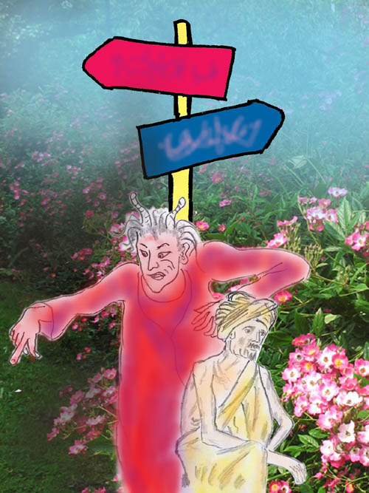

Die Schilder sind schlecht lesbar. Auf beiden steht „die einzige Wahrheit“. Also seien Sie unbesorgt, Sie können somit nicht fehl gehen.

Offenbar handelt es sich hierbei um zwei unterschiedliche Strategien – die eine für Unentschlossene und die andere für solche, die gerne leiden wollen.

Beide Möglichkeiten haben ihren Pferdefuß und sind eine schwere Entscheidung, die einem da abverlangt wird. Es wäre doch zu schön, wenn es da einen Mittelweg gäbe.

Wenn ich mich so zurück erinnere: ich bin selbst einmal vor diesem Wegweiser gestanden. Welchen Weg ich gewählt habe? Ich habe mich zunächst hingesetzt, mein Brot und die Flasche Apfelsaft ausgepackt und habe es mir gut gehen lassen, bevor ich mich zu einer Entscheidung habe hinreißen lassen. Den beiden habe ich auch etwas von Speise und Trank gegeben und habe mit beiden geplaudert. So während des Gespräches haben sie mir folgendes Erstaunliche verraten: die Wegweiser sind für breit ausgetretene Wege da, welche von den meisten bevorzugt werden. Die meisten glauben, dass ein Weg, der von vielen begangen wird auch der richtige Weg ist. Die Schilder sind also als Wegweiser für die Mehrzahl der Ankömmlinge gedacht. Natürlich gibt es auch einige wenige Außenseiter, die es bevorzugen einen eigenen Weg zu gehen. Das sind dann kaum sichtbare Pfade, unbequem und von manchem Gestrüpp verdeckt. Wildpfade werden weder in einer Karte eingetragen noch durch Wegweiser gekennzeichnet.
Die hinter dieser Andeutung stehende Möglichkeit war mir neu. Aufmerksam geworden blickte ich hinter den Pfeiler des Wegweisers, erhob mich, dankte den Beiden für ihre Gesellschaft und ihr Gespräch und schritt durch eine kaum sichtbare Lücke im Gebüsch, hinter welcher sich ein schmaler Pfad auftat. Ein Gedicht an Odin kam mir in Erinnerung:

Odins Wege
Auf breiter Straße wirst Du Odin selten finden.
Du musst Stein und Dickicht überwinden.
Hart und beschwerlich ist Dein Weg,
über manchen Abgrund führt der Steg.
Wem das Ziel ist keine Mühen wert,
wer nur aus Büchern liest am warmen Herd,
dem wird die Weisheit nicht gegeben,
denn sie zu erlangen heißt ERLEBEN!

Vertrauen auf die innere Führung
Die Verkettungen der Umstände, welche unser Schicksal bestimmen sind für uns nicht durchschaubar – es sind zu viele Ereignisse, die sich in der einen oder anderen Form auswirken können. Dieser Unübersichtlichkeit können wir auf verschiedene Art begegnen:
- Ignoranz
- Unsicherheit und Zukunftsangst
- Vertrauen auf eine höhere Führung

Ich bevorzuge es meiner Zukunft im Vertrauen auf eine höhere Führung ohne Furcht entgegen zu sehen. Vieles, das geschieht und wir als unangenehm empfinden, mag sich in der einen oder anderen Weise in der Zukunft als Segen erweisen. Ich will hierzu eine Geschichte bringen, die ich einmal irgendwo gelesen habe:

Die Geschichte von den Stiefeln

Man kann oft sehr schwer unterscheiden was wichtig ist und was nicht. Im Nachhinein wissen wir das vielleicht, aber im Voraus selten. Ein Beispiel aus einer Zeitung in eigenen Worten:
"Ein Engländer wollte im 19. Jahrhundert eine Expedition in das Landesinnere Afrikas machen. Er schaffte sich Material und Träger an. Er wollte auch Stiefel haben und ging zu einem Schuster. Der aber hätte ihm die Stiefel nicht mehr vor dem Aufbruch zur Expedition fertig machen können. So bot er ihm gebrauchte Stiefel an. Es waren Militärstiefel. Der Engländer probierte sie an und sie passten. Also nahm er sie.

Die Expedition gelangte immer tiefer in das Land, weit weg von der "Zivilisation". Eines nachts übernachteten sie bei einem Stamm. Am nächsten Morgen bat der Guide den Engländer schnell aufzubrechen und nicht bei dem Stamm zu bleiben. Unterwegs erzählte er: Er hatte eine Beratung von dem Häuptling und etlichen Stammesangehörigen belauscht. Sie waren alle dafür, den Engländer und seine Wache in der Nacht umzubringen, um sich die Schätze anzueignen. Da sagte einer der Männer: habt ihr nicht gesehen, dass er Militärstiefel trägt. Der ist sicher ein hochrangiger Militär, der auf unauffälliger Erkundung ist. Wenn wir den töten, haben wir das ganze englische Militär auf dem Hals und sie werden uns alle töten.

Damit wurden die gebrauchten Stiefel zum Lebensretter. Hätte der Engländer "Glück" gehabt und der Schuster hätte eilig die neuen Stiefel noch zurecht bekommen, so wäre der Engländer ermordet worden."
Aus einer Zuschrift:
"Hier eine neulich vorgefallene Geschichte aus meinem familiären Umfeld. Mäm hat vor einpaar Wochen ihre Lesebrille verloren. Sie betete zum hl Antonius, der anscheinend dafür zuständig ist, verlorene Dinge wieder zu finden. Das macht sie in solchen Fällen immer und sie betet dann zu ihm.
Tage lang beklagte sie sich bei mir, dass der Hl. Antonius ihr noch immer nicht geholfen hatte die Brille zu finden. Sie konnte nicht mehr lesen. Also war sie schließlich dazu gezwungen zum Optiker zu gehen. Dort stellte sich heraus, dass Mäm auf einem Auge durch grauen Star völlig erblindet ist. Sie hat das aber jahrelang nicht bemerkt, weil das andere gesunde Auge die Behinderung bisher erfolgreich ausgeglichen hatte und weil die Blindheit sich schleichend hingezogen hatte.
Nun wird Mäm operiert, damit das Auge gerettet wird. Die Krankheit wurde rechtzeitig entdeckt, d.h es war höchste Zeit. Und sie wird bis zur OP medizinisch behandelt. Die Brille hat sie also nicht gefunden, aber dafür findet sie ihr Augenlicht wieder. Auch hat sie sich eine neue schöne Brille gekauft. Alles in einem hat der Hl. Antonius ihr doch geholfen und wie! Das sagt sie nun selbst und lacht dabei."

Sinnfindung im Leben und Lebensplan

Traum (Ballabene)
Ich war Gast bei den drei Nornen. Von einer von ihnen empfing ich ein halbes Dutzend Filmstreifen. In einem jeden Filmstreifen waren Auszüge aus den wichtigsten Ereignissen eines Lebens. Ich sah diese Streifen durch und beurteilte sie für mich selbst nach den karmischen Aspekten der Lebensernte aus der Warte von Arbeit, Leistung und Verfehlung. Die meisten dieser Filmstreifen waren uninteressant. Es waren Leben, die vorbei gegangen waren ohne etwas zu bringen. Ich legte diese Streifen zur Seite. Ein Filmstreifen jedoch beinhaltete viele wertvolle Bilder - es war ein ertragreiches Leben.

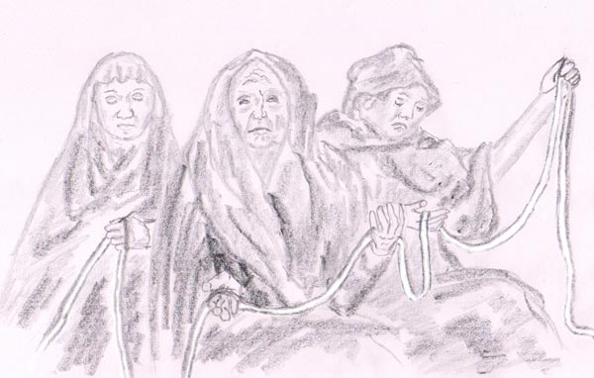

Die drei Nornen

Ich glaube ein erfülltes Schicksal ist zugleich ein erfülltes Leben; man ist mit sich selbst zufrieden. Es kann sein, dass jemand eine Erfüllung im Abtragen von Schuldgefühlen sieht, aber das ist Ansichtssache. Wenn man sich schon mit Schuldgefühlen herum schlägt, so ist es besser statt Selbstbestrafung einen Weg der Wiedergutmachung zu suchen, einen Weg der Versöhnung.

Das Leben sollte mehr sein als ein Routineablauf in der Erledigung von Obliegenheiten. Es sollte auch innerlich bereichern. Es sollte Würze beinhalten, gut bekömmliche Würze. Dazu gehört, dass man immer wieder Neues erschließt. Das bedeutet nicht, dass man Altes verwirft, sondern, dass man Altes weiter entwickelt. Dadurch bleibt das Leben spannend. Wenn etwas spannend ist, dann erzeugt es innere Spannung – jedoch in diesem Fall nicht als Aggression, sondern als Dynamik und Lebensfreude.

Von einem erfüllten Leben kann man dann sprechen, wenn es ein Lebensziel gibt, für das es lohnte sich einzusetzen und man das auch verwirklicht hat. Derlei Lebensziele sind individuell sehr unterschiedlich und können nicht durch die Erfüllung eines religiösen Vorschriftenkataloges normiert werden. Eines kann jedoch pauschal gesagt werden: ein erfülltes Lebensziel verhilft einem Menschen zu neuen Erkenntnissen.
Lebenserfüllung heißt Einsatz, Neuland erkunden, Unterordnung an ein Ziel und etliches mehr. Sie ist nicht an Spiritualität gebunden, sondern kann sich genauso gut erfüllen in Kunst, Erziehung von Kindern, Forschung oder was immer es auch sein mag. Passivität und sich treiben lassen, egoistisches Genießen kann niemals ein erfülltes Leben mit sich bringen. Die Menschen erkennen dies dadurch, dass sich bei ihnen in Bezug auf ihr Leben das Gefühl einer sinnlosen Leere auftut.

Die Frage, ob ein Lebensziel und seine Erfüllung vorherbestimmt ist, lässt sich nicht so leicht beantworten. Die Jenseitsforschung spricht davon, dass es für jeden Menschen einen Lebensplan gibt. Allerdings wird dieser Lebensplan sehr häufig nicht erfüllt. Der vor der Geburt erstellt Plan scheint somit eine optimale Option zu sein. Wenn diese Option nicht erfüllt werden kann, kommt ein Ersatzplan zur Geltung.
Es wird dem Menschen durch eine solche Planung, die von einem höheren Seelenaspekt heraus erfolgt, keineswegs die Entscheidungsfreiheit seiner irdischen Persönlichkeit genommen. Die Entscheidungen bleiben frei, auch dann, wenn es sich um Fehlentscheidungen handelt. Bei einer Fehlentscheidung versucht eine innere planende Instanz aus der Situation das Beste zu machen, indem ein Ersatzplan erstellt wird. Dem Menschen sind diese Vorgänge meist nicht bewusst.

Das Leben sollte für den Menschen Schule und Bewährung sein – deshalb auch ein Plan, der so viel wie ein Lehrplan ist. So wie es Ärzte und Psychologen gibt, welche dem Menschen in der irdischen Welt zu helfen versuchen, gibt es ähnliche Instanzen im Jenseits, die sich mit dem Karma befassen – so jedenfalls wird es in einigen esoterische Lehren postuliert. Diese Instanzen tragen die Bezeichnung (Theosophie) „Lipikas“.

Eine Stelle aus dem Jenseitsroman „Die Tempelstadt“ von A. Ballabene über Karmaentscheidungen und einem Lipika:

„Eine Entscheidung ist oft eine Folge der Gewichtung. Stell dir den Menschen als ein Bündel verschiedenster karmischer Kräfte vor. Kräfte, die in gleicher Richtung ziehen und solche die in die gegenteilige Richtung oder woanders hin wirken. Eine jede Eigenschaft des Menschen, jeder Wunsch, jede Angst, jede von Emotionen behaftete Erinnerung übt eine innere Kraft aus, die ihr Ja oder Nein bei einer Schicksal bestimmenden Entscheidung in die Waagschale wirft. Es ist nicht ein Ich, das entscheidet, sondern eine Summe innerer Kräfte. Diese psychisch verankerten Kräfte ändern sich nicht von einem Tag zum anderen. Sie haben eine gewisse Trägheit.“

„Das kann doch nicht wahr sein“, rief Elbrich. „Ich dachte es gibt eine göttliche Ordnung! Die Allmutter selbst hatte sich doch um Carla bemüht, sie wird das doch nicht zulassen!“

„Was stellst du dir unter der Allmutter vor? Eine Despotin? Sie ist wie die Sonne, die allem Licht gibt, ob Unkraut oder Getreide. Sie ist reine Liebe und protegiert nicht. Sie greift in keine Interessenskonflikte ein. Der Mensch selbst muss entscheiden.“

„Du hast mir ja einmal von den Lipikas, den Meistern des Karmas erzählt, die für Schicksalsgerechtigkeit sorgen, an die müssen wir uns wenden und den Fall vortragen“, empörte sich Elbrich.

Sodashi lächelte, „ich gehöre auch zu den Lipikas“, sprach sie und sah dem verblüfften Elbrich ins Gesicht.

Es verschlug ihm die Sprache. In seinen Augen waren Lipikas die obersten Regenten, die sich um Gerechtigkeit und förderliche Schicksalsentwicklung bemühten. Sie gehörten den obersten Ebenen an und kaum jemand bekam sie je zu Gesicht. Und zu ihnen gehörte Sodashi?

Sodashi las seine Gedanken und lächelte. „Es stimmt, die Entscheidungsträger sind entwickelte und erleuchtete Wesen. Auch da gibt es noch Abstufungen und Vertreter aus den verschiedensten Bereichen.
Die Lipikas sorgen für Gerechtigkeit. Das aber beinhaltet, dass sie die Forderungen und Ansprüche einer jeden Seite berücksichtigen. Es gibt Regeln – sie achten darauf, dass diese eingehalten werden, ebenso, wie sie selber daran gebunden sind. Dies ermöglicht ein Zusammenspiel der dunklen und der hellen Seite der Schöpfung. Die Einteilung in eine „dunkle und helle Seite“ ist eine flache Vereinfachung der Situation, entschuldige, dass ich bisweilen solch simple Vereinfachungen verwende. Simplifizierungen erleichtern das Verständnis und das zählt oft.
Die Lipikas sind jenseits von dem, was wir gut und böse nennen. Aber bleiben wir einstweilen bei unserer polaren Denkweise. Das Dunkle und Helle ergibt durch das Wirken der Lipikas ein Zusammenspiel wie bei einem Schwarz-Weiß Film – bei diesem gibt es nur durch beides, Licht und Schatten, eine Handlung auf der Leinwand zu sehen. Ebenso ist es in der Schöpfung. Ein Bekämpfen und Zerstören innerhalb der Schöpfung wird durch das Wirken der Lipikas in Grenzen gehalten und so gelenkt, dass Wachstum und Entwicklung möglich sind. Dies wollen ja letztlich alle, nur sind sie sich nicht in der Richtung einig.“

Elbrich ereiferte sich: „Ich gehöre nicht zu den Lipikas und unterliege nicht ihren Gesetzen des Gleichgewichtes. Also ist es mir erlaubt alles daran zu setzen, um diese Zukunft von Carla zu verhindern“.

„Ja, das ist dir erlaubt. Unter den Lipikas gibt es auch Angehörige, welche die Interessen der dunklen Seite vertreten. Sie sind keineswegs böse oder destruktiv, wie man meinen könnte. Es wäre eher angemessen, sie als kosmische Staatsanwälte oder Vollzugsrichter zu bezeichnen. Was das Schicksal von Carla anbelangt, sind im Augenblick sie am Zug.“

„Woher weiß man, wann wer ‚am Zug’ ist?“ Elbrich wurde die Situation immer rätselhafter.

„Vorher waren die Yogis am Zug. Dadurch war es möglich, dass ich Carla den Maha Yoga beibrachte, sie die kosmische Einheit und Allliebe erkennen konnte und ihrem Leben ein spirituelles Ziel vor Augen geführt wurde. Es ist so: der Mensch kann nicht einfach unbegrenzt gefördert werden. Von Zeit zu Zeit muss er sich auch beweisen. Auch muss er Altes aufarbeiten und der neuen Situation anpassen. Er muss mittels Entscheidungen und Verzicht beweisen, welchen Stellenwert er der spirituellen Entwicklung beimisst. Hierbei ist die andere Seite am Zug. Sie darf prüfen!“

„Wenn du der Ansicht bist, dass eine Prüfung zu verfrüht oder unangemessen ist, kannst du dich ja an die Lipikas wenden. Hier gebe ich dir eine Tafel, in welcher ein astraler fingerprint von Carla enthalten ist. Das ist notwendig. Nach einem weltlichen Namen kann ein Lipika schwer jemanden ausfindig machen. Ein fingerprint jedoch ist eine Kennung, die eine astrale Verbindung zu Carla ermöglicht – damit ist es für die Lipikas eine Leichtigkeit Carla anzupeilen. Die momentan zuständigen Lipikas findest Du in der Halle hinter dem Turm, der wie ein Ritter aussieht. Du bist ja damals solch einem Lipika begegnet.“ Damit reichte sie Elbrich eine gelbe Tafel, und sah ihn interessiert an, in Erwartung der Entscheidung, die er treffen würde.

Abgesehen vom individuellen Lebensplan gibt es Werte, die von allen Menschen angestrebt werden sollten. Dazu gehört etwa das Streben nach Mitgefühl und Liebe. Auch die Gefühle zu verfeinern, das Schöne zu empfinden, zu Lernen und sich zu entwickeln gehört dazu. Diese Eigenschaften geben den Taten in der Lebenserfüllung, den künftigen Karma-Elementen, eine bestimmte Färbung, einen goldenen Glanz wenn es sehr gut läuft.

Karma und die Entscheidungsfreiheit

Es gibt verschiedene Einstellungen und Strategien bezüglich der Bewältigung von Zukunft und Schicksal:
- überhaupt nicht daran denken und in den Tag hinein leben
- sich Karten legen lassen
- einen Tauschhandel mit Gott betreiben: wenn Du mir hilfst, verspreche ich Dir ein gehorsamer Vasall zu sein.
- Aktiv leben, seine Ziele verwirklichen und den Rest als unwägbar akzeptieren.

Das Schicksal kann uns hart treffen oder sanft mit uns umgehen. Das steht außer Zweifel. Und das meiste hiervon, speziell jenes das uns von Geburt und Kindheit mitgegeben wurde, ereilte uns, ohne dass wir dagegen etwas machen konnten. Nicht wenige von uns sind durch Schicksalsereignisse geschädigt. Unsere Erfahrungen aus den vergangenen Jahren lassen uns mit Sicherheit oder Angst der Zukunft entgegen sehen.

Das meiste von dem, das unser Schicksal vorsieht, entzieht sich unserer Lenkung, wenngleich sich mehr als man allgemein zu glauben bereit ist, durch Klugheit und Einsicht handhaben lässt. Von den zwei Aspekten des künftigen Schicksals „lenkbar“ und „unlenkbar“ können wir versuchen den lenkbaren Anteil zu erhöhen. Was den unlenkbaren Anteil anbelangt, so können wir dagegen aufbegehren, uns resigniert abfinden oder darauf vertrauen, dass es einen undurchschaubaren höheren Sinn besitzt. Die letztere der drei Möglichkeiten wirkt zumindest versöhnlich und beruhigend.

Immer wieder wird ein größerer oder kleinerer Teil des Schicksals uns Unvorhergesehenes entgegen bringen. Diesen Anteil des Unvorhergesehenen wollen wir so weit wie möglich verringern. Das ist nur dann möglich, wenn wir uns selbst und unsere Handlungen unter Kontrolle haben. Kontrolle jedoch ist nur dann möglich, wenn wir uns richtig einschätzen und die Lenkung nicht dem UBW oder manipulierenden Menschen oder Organisationen überlassen.

Abhängig sein oder selbst bestimmen?
Solange man von Wünschen und Ängsten bestimmt wird gibt es keine selbstbestimmende Freiheit. Es sind unbewusst wirkende Kräfte, welche uns zu Entscheidungen drängen. Sie führen zu Abhängigkeiten und geben anderen Spielraum um uns zu manipulieren.

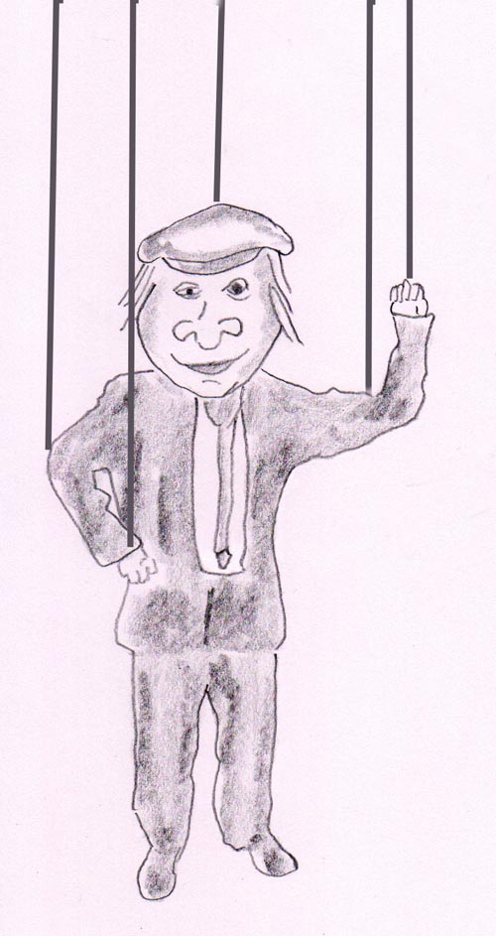

Wollen wir unser Schicksal in die Hand nehmen oder es uns bequem machen und uns manipulieren lassen, von den Mitmenschen, den Medien und unberechenbaren Schicksalskräften?

Sehen wir uns um: die meisten Menschen werden von Wünschen und Ängsten gesteuert. Davon gedeihen ganze Industrien. Sie warnt uns vor Schweiß- und Mundgeruch und zeigt uns wie sich die Menschen von uns dann abwenden, sie zeigt wie unser Besitz ohne die entsprechenden Produkte von Motten zerfressen wird, verstaubt oder baufällig wird und vieles mehr. Es kommt auch ein Muss hinzu, etwa wenn man Eindruck erwecken will muss man dieses oder jenes Auto besitzen, diese oder jene Marke rauchen, glänzendes Haar besitzen und anderes mehr. Glück, Wohlbefinden und Status wird mit Produkten gekoppelt. Zufriedenheit und inneren Frieden erreichen wir jedoch weniger durch die Erfüllung diverser Wünsche, sondern durch das Gegenteil, durch Wunschlosigkeit.

Wünsche und Ängste treiben uns zu maximaler Leistung, zum Geldverdienen und zu einer Freizeitgestaltung, die wiederum Stress erzeugt statt Erholung. Stress führt zur Außenwendung und ist ein Betäubungsmittel, das durch Ablenkung bewirkt, dass wir nicht mit den zahlreichen ungelösten Problemen und der inneren Leere konfrontiert werden.

Wenn man all das durchschaut, liegt es auf der Hand, dass man eine Kontrolle über unbewusste Motivationen anstrebt. Das ist allerdings ein mühsamer Weg. Es erfordert die eigenen Schwächen akzeptieren zu lernen und unempfindlich gegenüber dem Gerede und Urteil anderer zu werden.

Es gibt Methoden, die uns auf dem Weg einer aktiven und eigenständig gelenkten Selbsterkenntnis helfen. Einige hiervon seinen anschließend skizziert.

Selbstbeobachtung

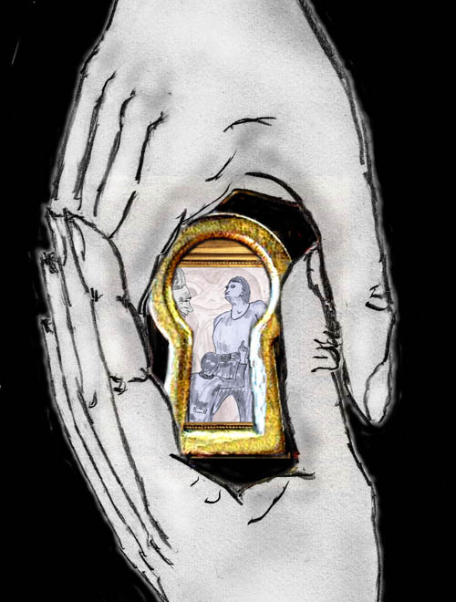

Selbstbeobachtung – ein Blick in unser Inneres

Selbstbeobachtung ist ein hoch spannendes Vorhaben. Man lernt viel daraus. Immer wieder führt es zu überraschenden Entdeckungen – an uns selbst und sobald wir ein Muster erkannt haben, lernen wir seine Wirkweisen auch bei unseren Mitmenschen erkennen und verstehen. Eine gute Vorgehensweise bei der Selbstbeobachtung ist eine große Kunst. Aufgelistet sind es folgende Regeln, die beachtet werden wollen:

- Beobachtung unserer Reaktion auf ein Ereignis. Wir beobachten wie unser Körper reagiert (etwa Erröten oder Schwitzen), wir beobachten unsere Emotionen (Angst, Zorn, Verunsicherung) und unsere Handlungsreaktion. Um letzteres studieren zu können, dürfen wir nicht augenblicklich eingreifen oder zumindest nicht zu sehr eingreifen.
- Analyse der Reaktionen unserer Mitmenschen auf unsere Worte und Gesten
- Wachheit und Aufmerksamkeit bei der Selbstbeobachtung
- Beobachtung von Gedanken und Gedankenketten
- Akzeptanz der eigenen Schwächen
- Sich statt von Moralismen von der Selbsterkenntnis leiten lassen.
- Lesen von Literatur aus Psychologie und Verhaltensforschung

Allmählich kristallisiert sich durch die Selbstbeobachtung ein klares Bild heraus, etwa von einer Eigenschaft, die gerade im Focus unserer Aufmerksamkeit und Analyse steht.
Eine etwas ausgefallene Methode hierzu findet sich in meinem ebook „Der Schatten“.

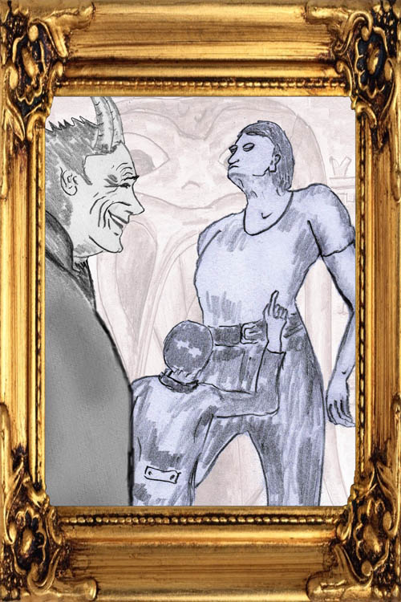

Erkennen des Musters
(Bild aus dem ebook „Der Schatten“)

Ein großes Hindernis für eine möglichst objektive Selbsterkenntnis sind Beschönigungen und Ausreden – auch hier etliche Hinweise im ebook „Der Schatten“.
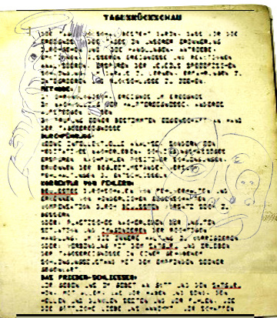

Tagesrückschau
Die Tagesrückschau besteht darin, dass wir die Ereignisse des Tages in unserer Erinnerung durchgehen und die Handlungen, Antriebe, Emotionen, äußeren Ereignisse und Reaktionen analysieren, um daraus zu lernen, Erfahrungen zu integrieren und Rückschlüsse zu ziehen.

Methode:
1) chronologisch vorgehen, Ereignis um Ereignis
2) imaginäres Nachvollziehen der Hauptereignisse, ein summares Empfinden aufsteigen lassen
3) Prüfung einer bestimmten Eigenschaft an Hand der Tagesereignisse

Durchführung:
Beginn mit einem meditativen Nacherleben und schwingungsmäßigem Erspüren der emotionellen Qualitäten. Nachfühlen positiver Schwingungen, Erkennen der Begleitumstände, Versuch Fehlhaltungen zu entschlüsseln.

Korrektur von Fehlern:
Nach dem Erkennen von Fehlverhalten und hinderlichen Eigenschaften eine Kompensation durch bewussten Vorsatz sich zu ändern.
Ergänzende Vorgangsweise: Plastisches Nacherleben der unguten Situation und anschließend die Situation noch einmal durchleben, diesmal jedoch imaginär in der richtigen Handlungsweise.
Oder: Verbindung mit dem jenseitigen Helfer oder Schutzengel und Erleben der Tagesereignisse in einem gehobenem Schwingungszustand mit dem Empfinden seiner Gegenwart.

Das Frieden-Schließen:
Wir geben uns im Gebet an Gott und den Satguru hin, mit allem, was wir haben und sind, mit unseren hellen und dunklen Seiten und wir fühlen, wie die Göttliche Liebe uns annimmt. Wir schaffen Frieden mit unserer Situation, mit allen Menschen und danken.

Charakterspiegel
Dient dazu das kennenzulernen, was wir umgestalten wollen: jenes unbewusste und unvollkommene Wesen, die "Person", mit der wir uns identifizieren, mit all ihren Faktoren und Eigenschaften. Der Charakterspiegel ist ein ständiger Begleiter auf dem Weg. Im Laufe der Zeit lässt sich eine Entwicklung absehen und kleine Erfolgserlebnisse erhöhen die Freude an der Arbeit an sich selbst. Man beginnt mit den gröbsten Manifestationen einer Eigenschaft, dem wertungsfreien Erkennen und Festhalten. Aus dem Stadium des Forschens entwickeln sich dann tiefere Erkenntnisse der Zusammenhänge und emotionalen Reaktionen. Dadurch, dass wir uns verstehen lernen, lernen wir auch andere verstehen.

Inhalt: Sammeln von Erinnerungen von Ereignissen, welche emotional geladen waren.
Material: Eigenschaften, die in uns vorhanden sind, in uns wirken, wie wir mit ihnen arbeiten.
Aufzeichnungen: Alphabetisches Verzeichnis unserer meist interessanten Eigenschaften, am besten in einer Ringmappe, für jede Eigenschaft ein eigenes Blatt. Es ist auch möglich die Eigenschaften durch Traumbilder zu illustrieren – das verschafft einen lebendigeren und weniger moralisierenden Bezug.
Durchführung: Verbindung der Eintragungen mit der Tagesrückschau.
Es wird notiert:
- Bedingungen der Manifestation: äußere Situation, innere Disposition, Tattwa (Tagesschwingung), ev. Traum
- Äußerungsformen: Reaktionen in Handlungen, Emotionen, Gefühlsäußerungen, Worten Gedanken
- Begleiterscheinungen: Auswirkungen somatischer Art, Auswirkung auf die Gesamtschwingung, Auswirkung auf die äußere Situation, Auswirkung auf die Mitmenschen.
- Beobachtung der Eigenschaft bei anderen: durch den Projektionsvorgang kann man die Eigenschaft oft bei anderen feststellen, die in einem selbst wirksam ist.
- Methoden der Arbeit an der Eigenschaft: Wie gehe ich damit um? Wie versuche ich sie zu ändern, welche Mittel sind nützlich, welche nicht?

Korrektur einer "negativen" Eigenschaft:
Die Eigenschaft wird liebevoll gestaltet, wie ein Kind. Auf Fehlverhalten reagieren wir nicht verärgert, sondern gemäßigt und tolerant, jedoch mit dem besten Vorsatz es das nächste mal besser zu machen.

Ergründen einer Eigenschaft:
Mit dem Charakterspiegel lernt man Eigenschaften, die sich in Handlungen äußern beachten, nun ist die nächste Aufgabe sie zu erkennen und definieren, sich ein Arbeitsfeld abstecken. Eine jede Eigenschaft, ob erwünscht oder unerwünscht hat ursprünglich einen Sinn - einen Sinn der Lebenserhaltung, besseren Lebensgestaltung, Verteidigung etc. Sie ist Teil einer Lebens-Strategie. Sie hat auch eine Geschichte – sie ist oft mit Kindheitserfahrungen verbunden als Reaktion von Verhaltensweisen der Eltern oder Spielkameraden. Dieses Erkennen darf nicht als Ausrede oder Anlass zur Selbstbedauerung verwendet werden.

Auswahl einer "negativen" Eigenschaft:
Das Achten auf die Auswirkungen bestimmter Eigenschaften macht die Folgen erahnbar, welche diese karmisch gesehen zeitigen könnten. Man erkennt die Notwendigkeit sie zu überwinden.
Man nimmt sich eine einzige Eigenschaft vor, von der man sicher ist, dass sie sich überwinden lässt. Kleine Erfolgserlebnisse ermutigen, so dass wir später mit erhöhtem Selbstvertrauen auch schwierigere Aspekte angehen.

Praxis:
Die "negative" Eigenschaft wird unter einer eigenen Rubrik in den Tagesplan eingetragen und gekennzeichnet, wie weit die Beherrschung gelungen ist. Damit wird der Vorsatz an der Eigenschaft zu arbeiten immer wieder erneuert und jeder Fort- und Rückschritt registriert.
Eine völlige Überwindung wird kaum gelingen, aber eine Korrektur ist schon ein schönes Erfolgserlebnis. Keinesfalls darf als Methode eine Unterdrückung eingesetzt werden. Statt dessen versucht man sich gut zuzureden und die Umstände zu klären.
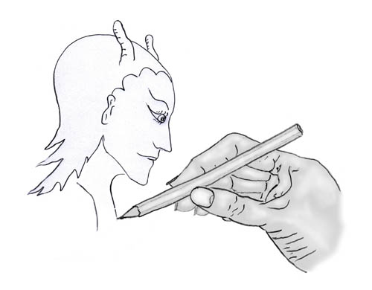
Traumaufzeichnungen und Traumanalyse

Wie merke und notiere ich die Träume?
Vor dem Schlafengehen sich fest vornehmen, sich jeden Traum zu merken.
In den wachen Zwischenschlafphasen können wir versuchen die vorherigen Traumbilder in das Gedächtnis einströmen lassen, mit allen Gefühlswerten. Wir sollten hierbei darauf achten, dass wir die Körperlage nicht ändern, weil dies sehr leicht dazu führen kann, dass wir alles vergessen. Nach dem gedanklichen Wiederholen der Träume eine kurze Zusammenfassung in drei vier Schlagworten machen, die wir uns einprägen. Dann können wir uns umdrehen und weiterschlafen.

Notizen
Ein Notizbuch zur Seite legen und am Morgen alles notieren, zunächst in Schlagworten und nach Möglichkeit mit geschlossenen Augen. Je stärker wir wach sind desto leichter vergessen wir. Später, wenn wir Zeit haben, notieren wir alles ausführlich.
Wir sollten anfangs jeden Traum notieren, damit wir die Beobachtungsgabe und Merkfähigkeit schulen. Oberflächlichkeit reißt immer größere Lücken in unsere Erinnerungen und alles wird vage und uninteressant.
Wir sollten auch scheinbar unwesentliche Träume oder Traumpassagen notieren. Oft erkennen wir die Bedeutung erst retrospektiv oder in größerem Zusammenhang.
Jedem Traum einen Titel geben, dann findet man sich im Traumtagebuch besser zurecht.
Mit gleichgesinnten Freunden etliche Träume besprechen und gemeinsam deuten. Gemeinsam finden sich mehr Ideen und alles wird spannender.

Wo finde ich Material zum Üben meiner Symbolkenntnis?
Eigene Träume
Träume meiner Freunde
Märchen
Mythen

Wie erwerbe ich Symbolkenntnis?
Am Besten, wir legen uns eine Ringmappe an oder ein Verzeichnis im Computer, eingeteilt nach Symbolkategorien oder alphabetisch. Zu diesen Symbolseiten können wir Träume hinzufügen, welche das zur Seite gehörende Symbol deutlich ausdrücken. Meist werden es irgendwelche Symbol-Varianten sein. Dadurch lernen wir die Ausdeutung mit immer feineren Symbolnuancierungen und erwerben uns ein zunehmendes Geschick im Ausdeuten.
Eine weitere Empfehlung: viele Bilder, etwa aus Illustrierten, in das Traumbuch hineinverweben. Das regt die Phantasie beim Nachdenken über die Symbole an. Unser UBW denkt in Bildern - dem sollten wir entgegen kommen.
Viele Symbole sind persönliche Symbole und diese können nur durch Beobachtung, Assoziation und Nachdenken entschlüsselt werden.

Auflösung der Folgen der Vergangenheit
Es mag interessant sein die eigenen Vorleben zu erschauen, aber letztlich handelt es sich um das Ego, das seine Identität in der Vergangenheit sucht. Das Ergründen von Vorleben mag für eine bestimmte Entwicklungsphase wichtig sein, denn man lernt hierbei die Unsterblichkeit der Seele zu vertiefen. Auch lernt man einige Eigenschaften und Geschehnisse der Gegenwart verstehen. Es ist aber letztlich wichtig die Verhaftung der eigenen Existenz an die Vergangenheit zu lösen und sich den Aufgaben der Gegenwart zu widmen.

Im Laufe der seelischen Weiterentwicklung beginnt sich die Einstellung zur eigenen Vergangenheit zu verändern. Sie wird fremder und zunehmend weniger interessant. Je mehr man die Schicksale anderer nach fühlt und innerlich nacherleben lernt, desto mehr wird das eigene Schicksal und speziell die Vergangenheit zu einem Schicksal unter vielen anderen. Man wird Teil eines großen Stromes.

Mit der seelischen Verfeinerung treten besondere Fähigkeiten auf. In visionären, traumartigen Zuständen beginnt man fremde Schicksale zu erschauen und zu erleben, unabhängig von der Zeit in der sie sich ereignet haben und unabhängig vom Geschlecht.

Über die Quelle aus der diese Lebens-Schauungen einfließen mögen gibt es verschiedene Spekulationen. Eine dieser Spekulationen beruft sich auf eine Akasha Bibliothek. Man begründet die Akasha Bibliothek damit, dass kein Geschehen, das sich je ereignet hat vergessen wird, sondern sich irgendwo speichert, sei es in einem kollektiven Bewusstsein oder in einer höheren Dimension, der man die Akasha Bibliothek zuschreibt. Der Begriff „Bibliothek“ ist hierbei symbolisch gedacht, wenngleich weniger abstrakt und bildlich orientierte Menschen in tieferen Zuständen tatsächlich so etwas wie Lebensbücher in den Händen halten mögen.

Hier ein Beispiel des Zuganges zu einer Akasha Bibliothek aus dem Jenseitsroman „Die Schicksalsbücher“ von A. Ballabene:

Albin öffnete das Buch und zu seinem Erstaunen fand er keinen Text vor. Es war eine Art Bilderbuch. Nachdem er oberflächlich einige Seiten überblättert hatte und nichts anderes als Bilder oder Ornamente sah, betrachtete er die vor ihm liegende Seite genauer. Es war eine Schwarzweiß-Zeichnung mit Bäumen, deren Äste teilweise ornamental ineinander verschlungen waren. „Ein Dschungel“ formte sich der Gedanke in Albins Kopf. In der Mitte der Seite war ein dunkler Fleck im Schatten der Bäume. Albin sah genauer hin. Da begannen sich aus dem dunklen Feld die Konturen eines Tempels abzuzeichnen. Seinen Blick auf dieses Zentrum gerichtet gewahrte er, wie sich die Blätter der umgebenden Äste zu bewegen begannen. Es war kaum merklich und nahe einer Sinnestäuschung. In der Peripherie des Sehfeldes wirkte die Bewegung der Äste stärker. Da begannen sich von außen her die Bäume um das Zentrum zu drehen. Albin wurde kurz schwindlig und schon bildete sich ein Strudel und zog ihn in das Bild hinein. Auf einmal stand Albin in einer von hohen tropischen Bäumen umgebenen Lichtung. Er fühlte sich als Inder und sah die Lichtung mit vertrauten Augen. Wie aus einer Erinnerung tauchte plastisch eine Lebensgeschichte in ihm auf, all sein Fühlen und Denken in den Bann ziehend. ..

Durch das Eintauchen in andere Persönlichkeiten und Schicksale nimmt man das eigene, vergangene Schicksal nur noch als eines unter vielen wahr. Mag sein, dass es lebhafter und betonter in Erinnerung ist, aber letztlich ist es doch nur ein Schicksal unter vielen, die man erlebt und in die eigene Persönlichkeit integriert hat.

Zugleich mit der Verringerung der Anhaftung an die eigene Schicksalsvergangenheit, entwickelt sich Verständnis, Mitgefühl und Liebe. Diese hinzukommenden Faktoren beschleunigen den Prozess des Nicht-Anhaftens an die eigene Vergangenheit.

Die allmähliche Auflösung der Bedeutung der Vergangenheit begleitet eine Verringerung der Ich-Verhaftung, der überbetonten Individualität. Die gegenwärtige Persönlichkeit mit ihrer Zielsetzung und ihrem Willen jedoch löst sich nicht auf, sondern wird im Gegenteil stärker. Eine starke Persönlichkeit mit klaren Zielvorgaben ist notwendig, um die Gegenwart und mit ihr die Zukunft gestalten zu können.

Manches mag an diesen Anschauungen fremd erscheinen. Aus diesem Grund möchte ich näher auf den Begriff „Ich-Verhaftung“ und den damit einhergehenden Konsequenzen eingehen.
Was der Osten unter Ich-Verhaftung versteht, lässt sich noch einigermaßen gut definieren: es ist die Identifikation mit dem Körper und das Aufgehen in der Welt.

Wie das Befinden ist, wenn man die Ich-Verhaftung ablegt, das ist schon schwierig zu erklären. Einige Dogmatiker machen es sich einfach indem sie sagen: „die Ich-Verhaftung abzulegen bedeutet das Ich zu überwinden und ich-los zu leben.“ Das jedoch ist nicht möglich. Solange wir leben, werden wir immer ein Ich haben. Vielleicht liegt da jedoch auch eine Ungenauigkeit in der Übersetzung und mit Ich ist ein egoistisches Ego gemeint. Wenn dem so ist, dann passt wieder alles.

Wenn man den Zustand des Freiseins von einer Ich-Verhaftung beschreiben will, so zeigt sich die Situation durchaus komplex und ist vor allem von der ideologischen Ausrichtung abhängig. Nach der Ideologie des Maha Yoga sind es mehrere Gegebenheiten, die der Übersichtlichkeit halber in einer Liste angeführt sein mögen:
- Unser Bewusstsein weitet sich und transzendentes Wissen und Empfinden strömt in uns ein. Dadurch identifizieren wir uns weniger mit dem Körper und den irdischen Gegebenheiten. Wir sind freier geworden.
- Wir nehmen Anteil an anderen Schicksalen, an dem Leben um uns inklusive dem Leben der Natur. Je mehr wir uns hierin vertiefen, desto unwichtiger wird uns unser eigenes Ich.
- Wir lernen durch Identifikation andere Leben und Schicksale kennen. In der Folge ist uns unsere Vergangenheit dann weniger wichtig. Sie ist eine Erfahrung, die wir gemacht haben. Es ist wohl eine Erfahrung, die detaillierter ist als die Erfahrungen, die wir durch Identifikation erlebt haben, aber nicht mehr das einzige Um und Auf.
- Ich weiß nicht, ob Nachfolgendes bereits eine Folge eines angehenden Alzheimer oder spiritueller Fortschritt ist oder beides zugleich. Die eigene Vergangenheit verschwindet zunehmend in einem Nebel und das Jetzt tritt in den Vordergrund. Hierbei steht kein Ego mehr im Vordergrund, das nach Erfüllung von Wünschen schreit. Es ist ein sich bewusst Sein, ein Handeln und ein Schwimmen in einem Strom. Die Kräfte, die um einen fließen sind wichtig geworden und nicht mehr ein Körperbefinden.

Karma in Einbeziehung der Transzendenz

Der Maha Yoga ergänzt die Karma Auffassungen des orthodoxen Yoga durch die Einbeziehung eines progressiven Lernprozesses (Evolution), durch Erkenntnisse aus der Psychologie und durch Wissen, das durch Botschaften an Medien (E. Cayce, G. Cerminara) oder in Astralreisen erworben wurde .

Die nunmehr veraltete indische Karmalehre wurde durch folgende Ergebnisse der Karmaforschung erneuert und erweitert:
- Entwicklung - Forschungsergebnisse von C.W. Leadbeater und C. Jinarajadasa.
Das Leben ist eine Schule und Reinkarnation ist der Aufstieg in eine höhere Klasse.
- G. Cerminara - die treibenden Kräfte des Karmas liegen in der Psyche
- G. Cerminara - Karma kann sich in 4 Wirkebenen entfalten (Körper, Psyche, Umwelt, Jenseits)
- Karma kann auch in jenseitigen Ebenen abgetragen werden, denn der Mensch ist selbst wenn er verkörpert ist nach wie vor ein jenseitiges Wesen.

Wenn wir die Psyche eines Menschen betrachten, so finden wir eine Reihe von Persönlichkeitsqualitäten von sanft bis aggressiv, von intellektuell bis körperlich, welche als Module für eigenes Verhalten und zur vergleichenden Interpretation des Verhaltens anderer Personen dienen. Im Traum können solche Persönlichkeitsmodule zu scheinbar eigenständigem Leben erwachen.

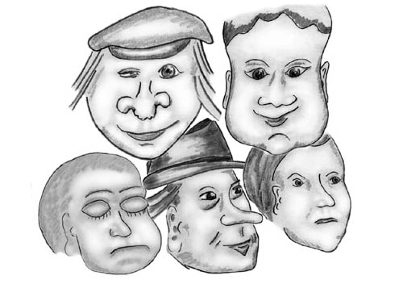
Persönlichkeitsmodule zur Kategorisierung von Mitmenschen (Assoziationen mit typischen Repräsentanten)

In ähnlicher Weise sind die Erinnerungen unseres persönlichen Erscheinungsbildes früherer Inkarnationen in einem höheren Aspekt von uns, dem Überbewusstsein, gespeichert.

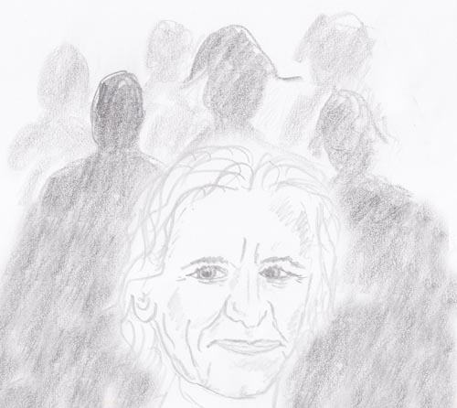

Unser Überbewusstsein mit den Erinnerungen an frühere Existenzformen

In den Rückführungstherapien wird versucht unsere Erinnerung an frühere Geburten in das Bewusstsein zurück zu holen. Während der Therapie erleben wir die damalige Persönlichkeit. Die damaligen Probleme dienen als Basis um die gegenwärtigen psychischen Probleme zu verstehen und zu lösen. Dieser Ansatz wird im Sinne psychologischer Therapien zur Heilung verwendet.

Der Westen neigt dazu psychische Gegebenheiten als Funktionen zu sehen und ebenso die subtilen Energieflüsse (Kundalini) ähnlich den Kräften in der Physik. Funktionen lassen sich besser handhaben, zergliedern, verstehen und berechnen.
Der Tantriker hat eine andere Herangehensweise. Für ihn sind alle psychischen und vitalen Kräfte von Bewusstsein durchflutet. Der zentrale Kern dieses Bewusstsein ist die höchste und unsterbliche Instanz im Menschen, genannt das Höhere Selbst. Im Gegensatz zu westlichen Anschauungen, denen gemäß Bewusstsein unteilbar ist, ist im Tantra Bewusstsein teilbar. Ein großes Bewusstsein kann aus sich heraus Teile absplittern, die ein scheinbar isoliertes, individuelles Eigenbewusstsein bilden. Auf Grund dieser Fähigkeit des Höheren Selbst können alte Persönlichkeitsaspekte aber auch Kräfte wie die Kundalini mit einem eigenen Bewusstsein ausgestattet und belebt werden. Das gibt dem Tantriker die Möglichkeit mit diesen Aspekten oder Kräften auf andere Weise zu kommunizieren als im Westen üblich, wobei diese Kommunikation sich nicht auf den informativen Charakter beschränkt (Auswertung von Kommunikationen mit Aspekten im Traum) sondern auch aktive, magische oder paranormale Aspekte mit einschließt. In dieser Herangehensweise eines Tantrikers steckt Akzeptanz und Respekt gegenüber diesen Kräften, eben weil in ihnen seelisches Leben erkannt wird. Dieses Verhalten wird der vom westlichen Denken geprägte Mensch nicht aufbringen, denn weshalb sollte er vor Funktionen Respekt haben?

Durch eine mediale Verbindung mit dem Höheren Selbst oder kosmischen Kräften der All-Liebe können die psychischen Aspekte von Anima/Animus mit den spirituell höheren kosmischen dualen Kräften in Resonanz gebracht werden. Das führt zu einer Umwandlung der psychischen Aspekte, die dadurch den individuellen rahmen überschreiten und zu kollektiv-kosmischen Repräsentanten werden.

In diesem Zusammenhang ist es interessant auf eine im Westen etablierte Strömung hinzuweisen, in welcher der Kult zu alten Gottheiten neu belebt wird, wobei diese Gottheiten als im Menschen verankerte Archetypen gesehen werden. Es handelt sich hierbei um eine Strömung aus dem Germanentum, die sich Odinismus nennt.

Ich möchte mich auf den gebrachten Vorstellungen der Odinisten aufbauend einem etwas exotischen Thema widmen, nämlich dem von Erscheinungen von Helfern und Gottheiten im Zustand von Visionen oder von Begegnungen in Astralreisen.

Unser Höheres Selbst ist eine mit dem göttlichen All-Bewusstsein verbundene seelische Instanz, die einen Teil ihres Bewusstseins abgespalten hat, um dieses mit Materie zu umhüllen – das ist unser gegenwärtiges Ich in seiner materiellen Inkarnation. In gleicher Weise kann es Teile seines Bewusstseins abspalten, um solcherart die als Erinnerung gespeicherten Persönlichkeiten früherer Inkarnationen zu revitalisieren.

Hierdurch kann das Höhere Selbst auf astraler Ebene Erscheinungen früherer Inkarnationen bilden, um durch diese zu wirken. Mit der Gestalt werden hierbei alle damit verbundenen Erinnerungen und Eigenschaften revitalisiert, wobei aus späteren Leben neu Erlerntes mit einfließt. Das Höhere Selbst kann solche nunmehr hoch entwickelten Erscheinungen, die auf frühere Leben aufbauen, verwenden, um Schutz- oder Lehr-Aufgaben zu unterstützen.

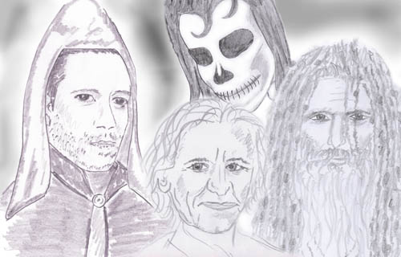

Manifestationen des Höheren Selbst

Ich bringe ein Beispiel wie so etwas laufen kann:

Ein jenseitiger Helfer betreut jemanden, der auf dem spirituellen Weg ist und sich einer Schamanengruppe angeschlossen hat. Da der Schützling Indianer als seine Idole gewählt hatte, nimmt sein jenseitiger Helfer, der in seiner letzten Inkarnation Norweger war, die Gestalt an, die er einst als nordamerikanischer Indianer hatte und erscheint dem Schützling als Indianer namens „Weißes Pferd“. Damit hat der Helfer seine alte Erscheinung als Indianer mit all den Erinnerungen und Lebensgepflogenheiten revitalisiert. Er imitiert nicht einen Indianer, sondern er ist ein Indianer.

Wenn wir auf die Gedankengänge des Odinismus zurückgreifen, die jenen des Tantra Yoga sehr nahe kommen oder mit diesen identisch sind, so ist es dem Höheren Selbst auch möglich die Gestalt einer Gottheit anzunehmen, um einen Schützling in dieser Gestalt zu führen. Allerdings darf nicht vergessen werden, dass die Transzendenz sehr vielfältig ist und sehr wohl die Möglichkeit besteht, dass einem Tantriker eine reale Gottheit oder ein in Vollkommenheit verwirklichte/r Yogi/ni in der Gestalt einer (dann meist unbekannten Gottheit) erscheint.

Karma in Wechselwirkung mit dem Jenseits
Die Karmalehre wird meist ausschließlich auf unser verkörpertes Sein bezogen, auf unser irdisches Schicksal. In Wirklichkeit schwimmen wir jedoch in einem Meer transzendenter Kräfte, die auf uns einwirken und unseren Lebensweg beeinflussen wollen. Das wird meist nicht wahr genommen, weshalb es sowohl im Westen als auch im Osten kaum in Betracht gezogen wird. Die östlichen Lehren sind genauso auf das Irdische bezogen wie der Westen, nur dass der Osten die irdische Welt als leidvoll und negativ ablehnt, während sie die westliche Zivilisation das irdische Leben bejaht. Davon abgesehen ziehen sowohl der Osten als auch der Westen nur den verkörperten Menschen in Betracht. Das wird jedoch unserem Wesen in keiner Hinsicht gerecht, denn in Wirklichkeit sind wir jenseitige Wesen, die für eine vorübergehende Zeit in die Materie hinein gebunden sind.

Da wir unserem Wesen nach jenseitige Wesen sind, bleibt auch während unserer irdischen Inkarnation die Transzendenz für uns von großer Bedeutung. Die Wechselwirkung mit der Transzendenz ist nach wie vor intensiv, auch wenn meist nicht erkannt.
Die Wechselwirkung mit der Transzendenz vollzieht sich in dreifacher Art:
- telepathische Einflussnahme durch Geistwesen (etwa Umsessenheitsgeister)
- Zusendungen, als Intuition wahrgenommen, von unseren höheren und im Jenseits verbleibenden Seinsaspekten.
- durch astrale Aussendungen, die vom UBW aus gesteuert werden und durch welche ein Informationsaustausch erfolgt.

Alle diese drei Kommunikationsarten laufen unbewusst ab. Im Zuge einer seelischen Weiterentwicklung wird sich der Mensch dieses Geschehens zusehends bewusst. Nach den östlichen Lehren verlagert sich bei einem erleuchteten Menschen sowohl der Informationsaustausch als auch das handelnde Eingreifen im Karmageschehen zusehends von der irdischen Ebene auf jenseitige Ebenen.

Obiges Bild zeigt einen Erleuchteten Taoisten mit vielen astralen Aussendungen, die auf vielfältigste Art in dieser und in jenseitigen Ebenen wirken. Es ist gleichzeitig Ausdruck eines kosmischen Bewusstseins.
Aus praktischer Sicht kann sich ein Erleuchteter eins mit allem fühlen, aber in seinem tagbewussten Wirken kann er nur mit einem Lebewesen eine Verbindung aufnehmen. Eine intensive Wahrnehmung (Identifikation) kann nicht mit mehreren Lebewesen gleichzeitig erfolgen, da die Aufmerksamkeit immer nur auf ein Zielobjekt gebündelt sein kann und nicht auf mehrere zugleich – das ist eine Einschränkung unserer cerebralen Verarbeitung (Gehirn), die wir in keiner Weise umgehen können. Auch ein Erleuchteter bleibt ein Mensch mit den menschlichen körperlichen Begrenzungen.

Somit können viele gleichzeitige Aussendungen nur folgend interpretiert werden:
- viele Aussendungen zugleich, jedoch unbewusst
- eine Aussendung, die in zeitlicher Abfolge Orte und Tätigkeiten wechselt.

Der Glaube an die vielfache Präsenz eines Meisters ist dadurch entstanden, dass sich in der Anhängerschaft eines solchen Meisters gezeigt hat, dass dieser vielerorts gleichzeitig wirkt. Ob dieses Wirken bewusst oder unbewusst erfolgt ist, darüber haben die Anhänger meist keine Rückmeldung.

Wenn die Aussendungen unbewusst erfolgen, so stellt sich die Frage, welche Instanz im Menschen diese Aussendungen lenkt. Dass sie dem Meister nicht bewusst sind, heißt noch lange nicht, dass diese von der Psyche, nämlich dem UBW gesteuert werden. Da die Aussendungen von göttlichem Wesen durchdrungen sind und über wunderbare Kräfte verfügen ist anzunehmen, dass die lenkende Instand das Höhere Selbst des Meisters ist.

Sehr häufig scheinen unbewusste Aussendungen bei medialen Menschen aufzutreten und speziell bei Menschen mit häufigen außerkörperlichen Erfahrungen. Hier ist es allerdings das UBW, von dem diese Aussendungen erfolgen.

Je höher sich diese Menschen mit einem lockeren Astral und der Neigung zu Aussendungen entwickeln, desto häufiger werden die Aussendungen vom Höheren Selbst geleitet. Langsam verschiebt sich der Schwerpunkt von der Psyche zum Höheren Selbst.

Einflussnahme jenseitiger Wesen

Gedicht von Hella Zahrada

Ihr würdet nicht so leichthin Böses denken,
erschautet ihr des Bösen Angesicht.
Ihr würdet euer Haupt betroffen senken
und schweigend ihm ein stummes Mitleid schenken,
das ferne ist von Rache und Gericht!

Ich sah des Bösen Augen einst im Spiegel.
Sein Antlitz, es war mein und es war dein
und trug noch auf der Stirne Gottes Siegel.
Es schlief, ich rief und löste so den Riegel
und ließ das Böse ins Bewusstsein ein.

Auch Luzifer ist einstens rein gewesen.
Verzweiflung ist des Bösen tiefster Grund.
Das Böse dürft ihr hassen, nicht den Bösen.
Ihn hassen bindet, Liebe nur kann lösen,
ein Wort der Güte spreche euer Mund.

Es ist das Böse unser aller Schatten.
Wir fliehn in Fernen und entfliehn ihm nicht.
Wir kämpfen lang vergeblich - und ermatten.
Dann wissen wir, was wir vergessen hatten,
und heben uns ins schattenlose Licht.

Ein Schild und ein Schwert aus dem Licht
wird dir gereicht in Gefahr.
Du brauchst nicht kämpfen: Es bricht
flammender Strahl aus dem Schwert,
wenn du nur rein bist und wert,
nichts als ein Kämpfer im Licht,
wie es Sankt Michael war
und es dem Himmel entspricht.

Lügen seh ich, Lügen rings umher,
wie ein wildes, sturmgepeitschtes Meer.
Menschen seh ich tief und tiefer sinken!
Müssen alle in dem Meer ertrinken?

Einer ist's, der auch das Meer bezwang,
so behutsam war Sein leichter Gang,
daß Er schaumgekrönte Wogen überschritt
wie Blumenwiesen. Und Er nimmt dich mit,

du ringend Menschlein du, im Spiel der See,
wenn du die Hand Ihm reichst und all dein Weh,
die Schuld, die Lust und deine eitle Macht
Dem hingibst, der die Liebe dir gebracht.

Die Schuld, sie bindet dich, es zieht hinab die Lust,
und wohnt nur eine Lüge noch in deiner Brust,
sie ist ein Stein und zieht dich in die Tiefe.
Drum mach dich frei, und ob auch lockend riefe

und tausendstimmig dich der Erde schönstes Glück -
wirf ab die Lust, sie ist nur Last, schau nicht zurück!
Die Hand in Seiner Hand, dein Auge in dem Seinen,
Genesung trinkend, sollst du dich vereinen

mit allen guten Kräften, die dich heben,
die deiner matten Seele Flügel geben,
die dich vom Wollen zu dem Wissen leiten,
bis du das Wissen kannst zur Weisheit weiten.

Das Meer der Lüge kann nur den verschlingen,
der in der eignen Brust nicht kann bezwingen
den Sturm der Seele. Doch so wie der Eine,
der Heiland, schreite übers Meer der Reine!

Nicht, die des Leidens bittre Bürde tragen,
nicht, die da weinen, soll dein Herz beklagen.
Sie sind bei Gott, Sein Glanz ist ihnen nah.
Auch jene, die da schmachten hinter Mauern,
die Sehnsuchtsheißen, mußt du nicht bedauern.
Es harret ihrer, was kein Auge sah.

Nur solche, die des Fühlens sich entschlagen,
die, schon erstickt in Sattheit und Behagen,
noch meinen, daß ihr Wandel Tugend war:
Die sind's, um welche alle Himmel trauern! -
Wer sich nicht schenken will den heiigen Schauern,
trägt keine Frucht, denn er ist wüst und leer.

Nur gegen euch, ihr Lauen, kann ich für euch kämpfen!
Was nützt ich euch, wollt ich die Stimme dämpfen?
Ein Stummer, kann er andre sprechen lehren?
Ich bin gesandt zu jenen, die sich wehren,
und denen, die mir meinen Weg erschweren,
soll Führer ich und Wegbereiter sein!

Der Leidgewohnten stumpf getragnes Leid zu lindern,
für die zu wirken, die mein Wirken hindern,
dem Moor der Mittelmäßigkeit zu widerstreben,
es auszutrocknen, seinen Grund zu heben. -
Nur gegen euch vermag ich's euch zu geben,
mein flammend „Ja" in euer träges „Nein"!

Nun wählet recht und sagt:
Was wollt ihr werden?
Werkzeug zu sein, ist euer Los auf Erden!
Ein herrlich Los,
seid ihr der Meißel
in des Allmächt'gen Hand. -
Ein elend Sklavendasein bloß,
seid ihr die Geißel,
die Satans List erfand.

Wohl ist der Meißel hart und dringt tief ein
und füget Wunden zu dem rohen Stein.
Doch nicht zu quälen,
nur zu beseelen,
um einzuhauchen ihm das Leben,
der Schönheit Krone ihm zu geben,
um der Vollendung willen nur
zieht er die schmerzensreiche Spur.

Die Geißel aber schlägt nur um des Schiagens willen
zahllos und wahllos Wunden, ohne sie zu stillen.
Sie naht sich nicht geradewegs dem Ziel,
sie lauert abseits stets, dann wie im Spiel
holt weit sie aus, um sichrer nur zu treffen,
denn sie versteht's, dem Satan nachzuäffen
die böse List...

Ihr Menschen, da ihr's wißt:
Was wollt ihr werden?
Werkzeug zu sein, ist euer Los auf Erden!
Nun wählet recht!
(http://www.lothar-bross.de/Ephides/hella_zahrada.htm)

Die Erlösung, das Ende vom Karma, nach den Lehren von West und Ost

Alle Religionen haben als zentralen Aspekt ihrer Lehre ein Heilversprechen. Die Arten der Heilsversprechen sind sehr unterschiedlich. Die meisten Religionen versprechen einen paradiesischen Zustand als Belohnung für ein gutes Leben und einen Straf-Ort für schwere Verstöße. Das mag ein Ansporn für eine ethische oder zumindest moralische Lebensführung sein. Zudem gibt es den Menschen Hoffnung auf ein Weiterleben. Wie immer man zu der Vorstellung eines Weiterlebens nach dem Tod stehen mag, auf jeden Fall ist unbestritten, dass diese Vorstellung dem Menschen Zuversicht, Hoffnung und auch Stärke im Leben verleiht.

In den nachfolgenden Ausführungen werden aus den vielen religiösen Heils-Vorstellungen einige sehr wenige heraus gehoben und in Bezug zur Idee von „Moksha“, der Befreiung vom Karma und das Überschreiten der Reinkarnationen gebracht. Also ein Zustand jenseits der individuellen Wiedergeburt.

Die Lehren der verschiedenen gegenwärtigen Religionen sind allesamt schon zweitausend und mehr Jahre alt. Der Islam als die jüngste der Hochreligionen ist etwa eineinhalb Tausend Jahre alt. In diesen alten Zeiten dachten die Menschen noch statisch. Die Vorstellung einer Entwicklung (Evolution) war den damaligen Menschen noch fremd. Heute denkt man anders, etwa so wie in nachfolgender Skizze veranschaulicht.

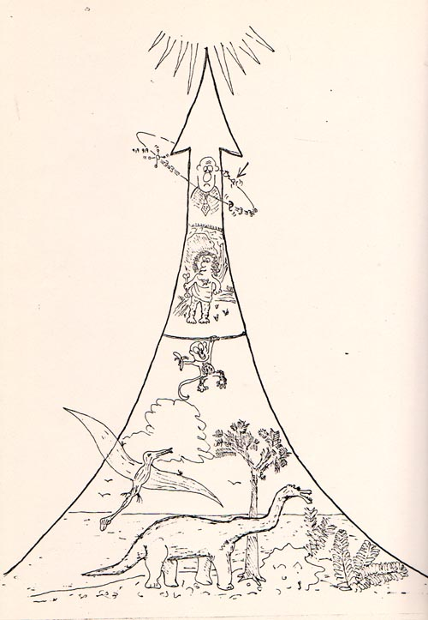

Im Gegensatz zu den Gründungszeiten der Hochreligionen denken die Menschen gegenwärtig anders. Der überschaute Zeitrahmen ist größer.

Die Idee einer globalen Evolution ist sinnvoller als eine statische Welt und auch interessanter. Es ist ein kleiner logischer Schritt, dass man diese Idee auch auf den einzelnen Menschen überträgt und auch diesem eine innere Entwicklung (Lernprozess) zuspricht. Im Laufe des Lebens erkennt man diese Entwicklung im Laufe der Alterszunahme des einzelnen Menschen. Die Lebenserfahrungen prägen ihn und lassen ihn reifen. Wir sehen vor uns somit eine globale Entwicklung, eine Entwicklung des einzelnen Menschen im Laufe des Lebens und wenn wir an ein Weiterleben glauben, an Reinkarnationen, so ist es naheliegend, dass wir diese Sichtweise auch hierauf übertragen. Die aufeinanderfolgenden Leben als Stufenleiter eines Lernprozesses und einer inneren Reifung.

Da unsere Kultur und speziell die hier besprochene Thematik nach wie vor von den Religionen geprägt wird, so möge in den folgenden zwei Kapiteln noch eine kurze Skizzierung die Aussagen von Christentum und Hinduglauben zu diesem Thema hier gebracht sein.

Erlösung (Auferstehung) im Christentum

Die Auferstehung des Menschen dachte man sich in alten Zeiten im Judentum und Christentum als eine Neugeburt in einem fleischlichen Körper. Allerdings ist der neue paradiesische Körper bleibend jung und kennt keine Krankheiten und keine Gebrechen.

Die Heilung des Auferstehungsleibes zu einem verklärten Körper war im Christentum nicht von Anfang an da. In diesem Zusammenhang fällt mir ein Ausspruch von Paracelsus ein. Er sagte:
„Soll ich denn ewiglich kahlkopfig und zahnlucket herumlaufen?“

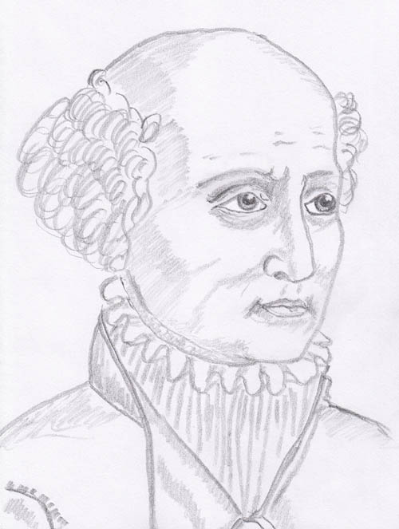

Paracelsus (1493-1541)

Wie ich annehme, störte sich Paracelsus in erster Linie an der Vorstellung eines fleischlichen Körpers, der wie immer er heil sein mag, von sich aus schon einengend und aus der Warte eines geistigen Lebens unvollkommen ist.

Es heißt:
Der Himmel wird in der Bibel als ein Ort des ewigen Friedens beschrieben, wo es kein Leid, keine Angst, keinen Krieg und keine Krankheiten mehr gebe (Offb. 21,1-5 EU).

In erster Linie sind die Aussagen über die Auferstehung auf eine Glorifizierung von Jesus Christus ausgerichtet. Christus wird in den Mittelpunkt gerückt, über die Menschen selbst wird wenig ausgesagt. Erst wenn man abseits der volkstümlichen Stellen in kompetenten Schriften sucht, findet man Texte, die über das Befinden des Menschen im Himmel Auskunft geben. Die Aussagen gehen nicht ins Detail. Im Endeffekt wird festgestellt, dass der verklärte Paradieseszustand nicht beschrieben werden kann. Diese Aussage ist logisch und sie nicht zu akzeptieren steht im Ruch des Besserwissertums. Etwas, was man noch nicht erlebt hat, kann man nicht nachvollziehen und mag es noch so eindringlich in Worten beschrieben werden. Erst recht nicht etwas, das unsere irdischen Erfahrungen weit übersteigt.

Folgende Zitate aus einer Vatikan-Schrift sind zwar keine Erklärung über das Befinden der Menschen nach der Auferstehung, aber sie zeigen, gleich einem Kompass die Richtung an, in welcher das Befinden des Menschen nach der Auferstehung gedacht werden kann:

Aus: http://www.vatican.va/archive/DEU0035/_P1I.HTM

"360 Das Menschengeschlecht bildet aufgrund des gemeinsamen Ursprungs eine Einheit. Denn Gott ,,hat aus einem einzigen Menschen das ganze Menschengeschlecht erschaffen" (Apg 17,26) [Vgl. Tob 8,6.].

361 Dieses ,,Gesetz der Solidarität und Liebe" (ebd.) versichert uns, dass bei aller reichen Vielfalt der Personen, Kulturen und Völker alle Menschen wahrhaft Brüder und Schwestern sind."

Aus meiner Sicht sind das ganz großartige Stellungnahmen. Sie tragen abgesehen von ihrer Richtigkeit eine wunderschöne Poesie und Ästhetik in sich.

Eine Beschreibung über das Befinden der Menschen nach der Auferstehung, im Zustand der Verklärung ist in folgenden Stellen angedeutet:

"1023 Die in der Gnade und Freundschaft Gottes sterben und völlig geläutert sind, leben für immer mit Christus. Sie sind für immer Gott ähnlich, denn sie sehen ihn, „wie er ist" (1 Joh 3,2), von Angesicht zu Angesicht [Vgl. 1 Kor 13,12; Offb 22,4].

1024 Dieses vollkommene Leben mit der allerheiligsten Dreifaltigkeit, diese Lebens- und Liebesgemeinschaft mit ihr, mit der Jungfrau Maria, den Engeln und allen Seligen wird „der Himmel" genannt. Der Himmel ist das letzte Ziel und die Erfüllung der tiefsten Sehnsüchte des Menschen, der Zustand höchsten, endgültigen Glücks."

Fast könnte man den „Zustand höchsten, endgültigen Glücks“ als „sat-chit-ananda“ verstehen. Was die christliche Anschauung von der des Yoga unterscheidet, ist, dass man sich im Christentum keine körperfreie Existenz vorstellen konnte/kann. Das wurde auch von der westlichen Wissenschaft übernommen. "Information bedarf eines Informationsträgers". Gefühle und Gedanken etwa bedürfen des Gehirns als Informationsträger. Oder prosaisch ausgedrückt eine Software kann nur existieren, wenn sie eine Hardware als Träger hat.
Der ferne Osten denkt da anders. Im Yoga gilt, dass reines Bewusstsein auch ohne Körper existieren kann, da es schon vor der Schöpfung war und auch nach der Lösung von der Schöpfung wieder körperlich ungebunden, raum- und zeitlos weiter existiert. Nur dadurch, dass ein Bewusstsein körperlos ist, kann es zum Allbewusstsein werden.

"1027 Dieses Mysterium der seligen Gemeinschaft mit Gott und all denen, die in Christus sind, geht über jedes Verständnis und jede Vorstellung hinaus. Die Schrift spricht zu uns davon in Bildern, wie Leben, Licht, Frieden, festliches Hochzeitsmahl, Wein des Reiches, Haus des Vaters, himmlisches Jerusalem und Paradies: „Was kein Auge gesehen und kein Ohr gehört hat, was keinem Menschen in den Sinn gekommen ist; das Große, das Gott denen bereitet hat, die ihn lieben" (1 Kor 2,9)."

"Die Formulierung in obigem Text "Dieses Mysterium der seligen Gemeinschaft mit Gott … geht über jedes Verständnis und jede Vorstellung hinaus“ entspricht der Auffassung der Yogaphilosophie, in welcher der höchste Zustand als „neti neti“ beschrieben wird, übersetzt „nicht dies, nicht das“, was so viel bedeutet wie „unbeschreiblich“.

"1028 Da Gott unendlich erhaben ist, kann er nur dann gesehen werden, wie er ist, wenn er selbst den Menschen sein Mysterium unmittelbar schauen lässt und ihn dazu befähigt. Diese Schau Gottes in seiner himmlischen Herrlichkeit wird von der Kirche „die beseligende Schau" [visio beatifica] genannt."

Im Yoga nennt man das Samadhi. Im Großen und Ganzen ist bedient sich die christliche Gemeinschaft eines anderen Sprachgebrauches als der Yoga, aber inhaltlich sind beide in vielen Punkten identisch.
Was das Christentum kennzeichnet ist die Nächstenliebe, oder die Liebe per se. Diese großartige und für die Welt neue Orientierung, neue Botschaft wurde von Yogapionieren wie Vivekananda übernommen und der Yoga somit durch christliche Ideen erneuert. Von einer selbstaufopfernden Nächstenliebe ist der Osten inklusive dem Mahayana Buddhismus weit entfernt. In dieser Aussage ist das Christentum einsame Spitze.
Diese Aussage des Christentums wurde von dem hier gebrachten Mahayoga, der mehr westliche als östliche Elemente enthält, voll übernommen.

Das Christentum lehnt Selbstbefreiung ab und betont den Gnadenakt durch die Barmherzigkeit Christi. Sicherlich wird von einem Christen ein tugendhaftes Leben erwartet. Doch dies gilt nicht als Selbstbefreiung, weil der Mensch wie gut er auch immer sein mag, doch letztlich noch mit diesem und jenem Mangel behaftet bleibt. Wenn man es so ausdrücken will: ein einziges Leben reicht nicht aus, um alle Mängel durch Einsicht zu beheben. Deshalb ist der Gnadenakt Christi nötig, um den Menschen heil(ig) werden zu lassen. Gemäß der Reinkarnationslehre hat man für diesen Vorgang der Heil-Werdung mehr Zeit. Aber auch im Yoga gibt es Richtungen, denen gemäß das letzte Stück des Weges, die Befreiung von den irdischen Bindungen mit ihrem Zwang zu Wiedergeburten, durch einen göttlichen Gnadenakt erreicht wird - im Tantra durch Shiva oder Mahashakti, im Maha Yoga durch die Partnergottheit. Unter Partnergottheit versteht man keine Gottheit aus dem indischen Pantheon, sondern eine erleuchtete Intelligenz auf dem Niveau des Allbewusstseins

Reinkarnation und Erlösung nach altindischer Auffassung

In Indien entwickelte sich die Lehre der Reinkarnation erst nach dem Ende der vedischen Zeit und mit dem Aufkommen der Literatur der Upanishaden (ab 700 v.Chr.).
Nach der Vorstellung des Yoga ist der Mensch eine unsterbliche Seele (Atman), die sich nach dem Tode des Körpers und einem vorübergehendem Aufenthalt in einer der jenseitigen Welten wieder inkarniert. Die Reinkarnation kann nach orthodox hinduistischer Auffassung auch in einem Tierkörper oder einem Baum erfolgen. Nach wie vor ist den orthodoxen Indern das Prinzip der Evolution unbekannt. Es gibt keine Entwicklung, sondern nur Bestrafung und Belohnung.

Die Qualität der Wiedergeburt hing nach alt-orthodoxer Auffassung vom angehäuften Karma der Vorleben ab. Das Karma wirkt sich nach diesen alten Auffassungen in einem primitiven Mechanismus aus im Sinne von „Aug um Aug, Zahn um Zahn“. Den gleichen Stellenwert wie Ethik hatte in den Karma-Altauffassungen die soziale Ordnung, die bis in kleinste Details festgelegt war. Karma entstand nicht aus einem seelischen Gerechtigkeitssinn, sondern war eine von den Göttern den Menschen (Universum) auferlegte Ordnung. Im etablierten brahmanischen Hinduismus gehörte dazu auch das Kastenwesen.
JETZT BITTE BEACHTEN! Der Tantra und dazu gehört der Maha Yoga ist ein Ein-Gott Glaube und hat sehr wenig bis nichts mit dem Hinduismus zu tun!!!

Die Tantriker lehnten im Gegensatz zur Hindureligion immer schon das Kastenwesen ab und überhaupt jegliches brahmanische soziale Regelwerk. Man sieht: die Auffassung was Karma und was als karmischer Verstoß (Sünde) ist, war und ist für Indien nicht einheitlich.
Im Brahmanentum herrschte (und herrscht) wie im alten Ägypten der Glaube an eine Weltordnung, welche nicht nur in den Sternen, sondern auch im sozialen Gefüge der Menschen und deren individuellen Lebensart als inneres Gesetz verankert ist. Ein Verstoß gegen dieses Weltengefüge ist ein Verstoß gegen göttliche Richtlinien.

Moderne Yoga-Sichtweisen zur All-Einheit

Auf einer höheren Bewusstseinsstufe angelangt, erreicht der Mensch Befreiung (Moksha) von seiner Gebundenheit an einen materiellen Körper und wird frei vom Zwang zur Reinkarnation. Das ist altes und neues Glaubensgut. Der Unterschied liegt allerdings im WIE. Wie erlangt man Befreiung? Durch Befolgung brahmanischer Lebensregeln inklusive Kastenwesen oder durch selbst aufopfernde Nächstenliebe?

Nun, ich bin kein Hindu und die Hinduregeln interessieren mich nicht. Der Tantra macht eine klare Aussage: Der Mensch erlangt Befreiung, indem er das Ego (= Egoismus) überwindet. Das führt, wenn auch die Liebe hoch geschrieben wird, unweigerlich zur selbstaufopfernden Nächstenliebe, wie es das Christentum verkündet. Es ist überraschend, der ferne Westen steht dem Tantra näher als die nahe Hindureligion.

Der befreite Zustand (Moksha aus moderner Sicht) ist ein Zustand eines erweiterten Bewusstseins. Es ist ein Dasein als reines körperloses Bewusstsein. In dieser Existenzform hat der Mensch seine sich abgrenzende Individualität teilweise oder ganz überwunden und ist mit seinem Bewusstsein mit dem göttlichen All-Bewusstsein verschmolzen. Das hat nichts mit einem „Persönlichkeitstod“ zu tun. Die Persönlichkeit bleibt als wahrnehmende Instanz bestehen. Allerdings ist die Wahrnehmung verglichen zu einer irdischen Inkarnation immens erweitert. Überall wohin sich das Bewusstsein hinwendet, taucht es in das Leben ein und hat an diesem Teil.

Der soeben geschilderte Zustand ist kein Endstadium. Es gibt wahrscheinlich keinen endgültigen Erleuchtungszustand, kein Ende des Weges. Die Persönlichkeit entwickelt sich weiter. So wie sie in der Wahrnehmung wächst und die üblichen menschlichen Grenzen überschreitet, ebenso wächst sie in ihrem Engagement und dem von ihr gewählten Verantwortungsbereich.

Ein neues Leben schließt mir auf die Pforten ...
ich steh' geblendet still. -
Was sonst sich barg in dunklen Worten,
was ahnend ich erfühlte, tastend suchte allerorten -
Nun ist's in mir!
Denn es gibt Grenzen nicht, noch Raum, noch Zeiten -
die Schönheit aller Welten, die Sehnsucht aller Weiten
und alle Lieb' und alle Schmerzen breiten
in mir die Flügel aus!

(Aus: HELLA ZAHRADA, „EPHIDES“, Ein Dichter des Transzendenten,
ISBN 3-9806345-3-1)

Die drei letzten Wegabschnitte

In diesen drei Wegabschnitten werden die letzten Reste des Karmas aufgelöst.
So wie sich die Blätter im Herbst golden färben und nicht im Sommer, so muss auch für den spirituell Suchenden die Zeit gekommen sein, um einen jeweiligen der drei angeführten Abschnitte beschreiten zu können. Alles was außerhalb der Zeit ist und in Voreiligkeit vorweg genommen wird, bringt nichts.

1) Erster Wegabschnitt
Im ersten Stadium des spirituellen Weges versucht der Mensch auf intellektuelle Weise Wissen zu sammeln. Das ist wichtig, denn das Wissen wird er/sie einmal benötigen. Hierbei wird das eigene Denken angeregt und da sehr viel unterschiedliche Lehren, Ratschläge und Wissen/Pseudowissen angeboten wird, so ist man gezwungen nachzudenken und Spreu vom Weizen zu trennen. Das ist eine sehr wichtige Phase. In dieser Phase braucht man keinen Guru. Im Gegenteil, ein Guru wäre da schlecht, denn man soll ja selbstständig denken lernen, zu einem eigenständigen Menschen werden.

Kennzeichen:
Man will erkennen und verstehen und um die Geheimnisse hinter den Geheimnissen wissen.

2) Zweiter Wegabschnitt
In diesem Stadium erhebt sich die Kundalini und die Medialität steigt stark an. Der Mensch überschreitet seine irdischen Grenzen und dehnt sich in seinen Erfahrungen in den jenseitigen Bereich aus. Er ist nicht mehr ein rein irdischer Mensch, sondern beginnt zusehends schon zu Lebzeiten auch ein jenseitiges Wesen zu werden. Umsessenheitsgeister stellen sich ein und machen dem Suchenden den Weg schwer.
Nunmehr wird der spirituelle Weg zu einer Gratwanderung. Was ist eine Gratwanderung? Das ist ein schmaler Weg, schon oben nahe der Gipfelhöhe. Der Grat führt auf den Gipfel rauf oder von einem Gipfel zu einem anderen. Was aber einen Gratweg von einem anderen üblichen Weg unterscheidet ist die Tatsache, dass bei einem Grat links und rechts ein Abgrund lauert. Deshalb gelingt nur so wenigen der spirituelle Weg - die Gratwanderung. Man darf nur gerade aus schauen, auf den Weg. Wenn man den Verlockungen folgt, den blick vom Weg abwendet, dann läuft man Gefahr in den Abgrund zu stürzen. Dieser Bedingungslosigkeit, welche dieser Weg fordert, sind nur wenige Menschen bereit zu erfüllen.

Wenn jemand diesen schmalen spirituellen Weg, die Gratwanderung, betreten hat, kann er/sie nicht mehr umdrehen. Wenn man mal oben ist auf einem Grad, kann man nicht mehr sagen, der Weg gefällt mir nicht, ich will eine Straße gehen. Da gibt es keine Straße mehr da oben, eben nur den Grad. Und wenn Du den Grad nicht weiter gehen willst, dann musst Du eben umdrehen - und was siehst Du da - ebenfalls einen Gradweg. Da der Weg zurück genauso gefährlich ist wie vorwärts, wird man logischerweise nicht umdrehen, sondern vorsichtig weiter die Schritte nach vorne fortsetzen. Einmal auf dem Weg hat man eine weitere Wahl mehr - man muss den Weg gehen, man muss den Gradweg schaffen oder man stürzt in den Abgrund - der links und rechts vom Weg ist.
Allerdings erscheint dieser Weg jenen, die sich klar entschieden haben, keineswegs beschwerlich. Ich habe diesen Weg nicht nur schön, sondern sogar bequem gefunden. Von Gefahren sah ich keine Spur. Es hängt also davon ab, ob ein Mensch von Wünschen hin und her gerissen wird und Unvereinbares vereinbaren will.

Hella Zahrada beschreibt dieses Stadium so:

Der du wanderst nach dem Lichte,
(von Hella Zahrada)

Der du wanderst nach dem Lichte,
sieh dich vor! Oft macht zunichte
alles Mühn ein falscher Schritt.
Steinschlag rollt und reißt dich mit.

Taucher auf dem Seelengrunde,
sieh dich vor! Zu keiner Stunde
bringt die See sich kampflos dar,
Perlen birgt sie und Gefahr.

An der Schwelle alles Schönen
stehn die Hüter und verhöhnen
und verzerren dein Besinnen
und verzögern dein Beginnen.

Willst du deshalb müde werden? -
Nein, und wenn mit Drohgebärden
aller Fluch, Gestalt geworden,
vor mir stünde, mich zu morden,

gäb ich tausenfach mein Leben!
Tausendfältig wird gegeben
meinem strebenden Bemühn
neu verkörpertes Erglühn!

Heute und in Ewigkeiten
will ich gleichen Weg beschreiten,
siegend, Gott, in Deinem Namen
und in Deinem Sinne! — Amen.

(http://www.lothar-bross.de/Ephides/hella_zahrada.htm)

In diesem Stadium ist es gut einen verkörperten Führer zu haben, der Erfahrungen mit bringt. (Manche glauben nämlich, dass ein Channel-Kontakt zu einem jenseitigen Guide ausreicht.)
Nach dem ersten Kontakt im jenseitigen Nahbereich beginnt das Reisen. Zunächst in tiefere Sphären, weil diese der irdischen Ebene näher sind. Es stellen sich auch mediale Kontakte zu höheren Wesen ein. Sie lehren auf eine andere Art als verkörperte Menschen. Während ein menschlicher Begleiter aus seinen Erfahrungen heraus berät, lehren die hohen jenseitigen Wesen durch wortlose Übertragung. Es werden Zustände übermittelt, durch welche die irdische Sichtweise verändert wird und man mit jenseitigen Augen zu sehen lernt.

Kennzeichen:
Mystisches Weinen. Man weint aus Sehnsucht nach einer Heimat, die man ganz nahe fühlt und doch noch nicht gefunden hat. Schmerz und Glückseligkeit mischen sich auf seltsame Art.

3) Dritter Wegabschnitt
Hat der Mensch diesen Abschnitt auf dem spirituellen Weg betreten, ist er bereits mehr ein jenseitiges als ein irdisches Wesen, obwohl er nach wie vor in einem materiellen Körper lebt. Nichts desto weniger ist er nicht weltfremd, sondern weiß sich sowohl im irdischen Umfeld als auch im jenseitigen Umfeld sicher zu bewegen. Es gibt keine Probleme mehr mit Umsessenheitsgeistern. Sie meiden jenen erhellten Menschen. Zugleich werden von solchen Menschen auch jenseitige Aufgaben übernommen und durchgeführt teilweise bewusst, teilweise unbewusst und vom höheren Selbst geleitet. Manchmal kann über diese Aufgabengebiete frei gesprochen werden, manchmal müssen sie verschwiegen werden. Ein verkörperter Mensch trägt in sich alle aurischen Schwingungen, was ihm ermöglicht, sowohl Höllen als auch Himmel zu betreten, was eine jenseitige Intelligenz auf höherer Ebene nicht kann. Dadurch ist es für einen verkörperten Menschen möglich Hilfsdienste zu leisten, welche Jenseitige nicht vollbringen können - etwa in Einsätzen unterworfene Seelen aus dem Griff von Dunkelgeistern zu befreien und in höhere Ebenen zu führen.

Was das Karma anbelangt, so ist dieses aufgelöst und eine Wiedergeburt nicht mehr nötig, wird aber oft freiwillig auch in Zukunft auf sich genommen. Hier gilt folgendes in Bezug auf Karma:



Sobald die karmischen Kräfte golden durchlichtet sind, fallen sie ab, wie das Laub am Ende des Jahres. Der Mensch wird frei.



Ein Bild in Analogie auf den 3. Abschnitt des irdischen Weg:

Leise berühren meine Schritte das goldene Herbstlaub.
Der Weg, der einst steinig war, ist nun weich.
Sanft fließen die Sonnenstrahlen durch die lichten Baumkronen
und der ehemals dunkel schattige Waldweg ist nun hell!

Kennzeichen:
Man ist erfüllt von Friede, Stille und heiterem Glück. Alles, was man um sich sieht ist schön und liebenswert. Wenn man Leidvolles um sich sieht, fühlt man den Schmerz und doch gleichzeitig auch die kommende Erlösung und das kommende Glück des Leidenden, wissend, dass selbst der kleinste Käfer eine unsterbliche Seele hat. In allem, in Blättern, Blumen, Ameisen und Fliegen und allem höheren Leben wohnt Gott und man begegnet ihm in tiefer Liebe.

Karmaverständnis durch Lebensträume

Ein grundlegendes Verständnis über das Karmageschehen, die Regeln und psychischen Mechanismen erlernen wir am Besten über den Intellekt. Dies ist jedoch der erste und auch einfachste Schritt.
Im nächsten Schritt erlernen wir die tieferen seelischen Schichten des Karmageschehens durch das Eintauchen in die Schicksale anderer Menschen. Hierbei erkennen wir, dass Karma in erster Linie emotionell erlebt wird und auch in emotioneller Weise aufgelöst und verstanden werden muss. Das Verstehen ist eine vernetzte Erkenntnis und hat nichts mit intellektuellem Auswendiglernen zu tun.

Die erste Form des Eintauchens, lange noch bevor sich besondere hellseherische Fähigkeiten einstellen, sind Lebensträume.

Was ist ein Lebenstraum?
Im Endeffekt geht es um einen Erkenntnisprozess und um das Auflösen von karmischen Belastungen und Bindungen. Mit nicht geringer Überraschung entdeckt man hierbei, dass Karma nicht dadurch aufgelöst wird, dass man ein psychisches Problem intellektuell erkennt. Das sehen wir ja schon in unserem eigenen Leben, wenn man genügend nachdenkt. Wir haben genaue Kenntnis über eine unserer Schwächen und wissen vielleicht auch wie sie entstanden ist. Mit einem Wort, wir wissen genau wo der Schuh drückt. Der Stein bleibt aber nach wie vor im Schuh, auch wenn wir darüber Bescheid wissen. Die Lösung von Karmakräften erfolgt auf andere Art, die allerdings, da etwas ungewöhnlich schwer beschreibbar ist.

Eine Eigenschaft, etwa eine die ein Fehlverhalten im Schlepptau mit sich zieht, wird auf emotioneller Basis aufgelöst. Unter sehr starken Emotionen hat man eine Lebensschau, in welcher all die Ereignisse, welche mit der Eigenschaft zu tun haben und ihre Folgen vor dem inneren Auge auftauchen. Erst wenn diese innere Sicht mit starken Emotionen verbunden, erlebt wird, erwirkt sie die nötige Erschütterung, die eine Umkehr oder Abkehr von einer behindernden Eigenschaften zur Folge hat.

Es gibt unter anderem Eigenschaften, die keine starken und schmerzenden Folgewirkungen in uns nachziehen. Es liegt also kein Zwang vor, da etwas zu machen. Dennoch sind solche Eigenschaften ein Hindernis auf unserem spirituellen Aufstiegsweg, weil hierbei, wenn wir frei werden wollen auch kleine Hindernisse beseitigt werden müssen. Wie bewerkstelligt es unser innerer Lenker Situationen und Emotionen herbei zu schaffen, damit die nötige Energie aufbricht, welche uns die hinderliche Eigenschaft erkennen und durch eine wenn auch einer kleinen emotionellen Erschütterung zu beseitigen hilft? Solche emotionsgeladenen Situationen können uns in Form von Lebensträumen nahe gebracht werden. Hierbei vergessen wir während des Traumzustandes unsere eigene Persönlichkeit. Manchmal bleibt ein Rest von unserem Ich als Zuschauer erhalten. Wenn wir in ein solch fremdes Leben eintauchen, befinden wir uns eventuell sogar in einem lang vergangenen Jahrhundert. Und nun tauchen wir in das Schicksal eines damaligen Menschen ein und erleben es als das unsere, in einer fremden Zeit mit völlig anderen Lebensproblemen als jenen unserer Gegenwart. Es ist hierbei völlig unwichtig, ob dieser erlebte Mensch und sein Schicksal authentisch sind oder nicht. Keine Notwendigkeit historische Recherchen diesbezüglich anzusetzen. Die Lebenssituation und ihre Schlüsselereignisse und die seelischen Erschütterungen sind es, die eine innere Erkenntnis einbringen. Und es ist unglaublich, wie durch einen solchen mitunter kurzen Traum unsere Einsichten wachsen - Einsichten über Schicksale, über Denken und Beurteilungen und sozialen Problemen einer Zeit, die uns bisweilen nur in sehr trockener und nicht nachvollziehbarer Weise in "historisch korrekten" Lehrbüchern vermittelt werden sollen.

Einige Beispiele von Lebensträumen

Der Flößerjunge (Ballabene)
"Ich stand auf einigen zusammen gebundenen Baumstämmen und trieb die Donau hinunter. Ich war ein Flößerjunge. Ich bekam nicht viel bezahlt für meine Arbeit und es reichte kaum für das Essen. Unterkunft hatte ich ja keine zu bezahlen, schlief ich ja auf den Holzfloßen, die während meines Schlafes eine beträchtliche Wegstrecke zurück legten und hierbei auch nicht gestohlen werden konnten. Im Fluss war man vor Plünderungen sicher.
Flößerjungen waren billiger als jedes andere Transportmittel für die Baumstämme. Manchmal ertrank ein Flößerjunge oder rutschte zwischen locker gewordene Baumstämme und wurde zerquetscht. Aber derlei machte den Auftraggebern nichts, denn es gab genug andere, die sofort für diesen Ausfall einspringen würden.

Wir waren ursprünglich drei Freunde. Einen von uns hat der Wassertod ereilt. Jetzt waren wir nur noch zwei. Wir waren innige Freunde und die Freundschaft zählte bei uns mehr als bei anderen Menschen.

Langsam glitt die Landschaft an uns vorbei, mit ihren Bergen, Wäldern und Dörfern. Das Land war spärlich besiedelt. Es war schön und ein erhebender Anblick, wenn die Landschaft gleich einer Kulisse an uns vorbei zog. Es war als würde sie einer anderen Welt angehören. Unsere Welt war das Wasser und das Floß. Gott war mir ganz nahe. Er stand fast neben mir. Ich habe nie Lesen und Schreiben gelernt und die vielen Gedanken, welche andere Menschen haben quälten mich nicht."

Der Ehrengast (Ballabene)
In abgetragenem Gewand ging ich als Siebzigjähriger entlang einer engen Pflasterstraße mit diversen Geschäften und Lokalen zu beiden Seiten. Ich strebte einem kleinen Restaurant zu, das ich auch bald erreichte. Es war MEIN Restaurant und ich war sehr stolz darauf, denn in diesem Lokal war ich Ehrengast. Ich durfte täglich kommen und bekam ein gratis Mittagessen mit mehreren Gängen. Der Kellner servierte mir elegant, mit einem weißen Tuch über seinem Arm hängend, einen großen Teller mit der Hauptspeise, bestehend aus einem Butterbrot und einer halben Semmel. Die Nachspeise wurde auf einem kleinen Teller gleich mit serviert und bestand aus der zweiten Hälfte der Semmel. Dazu sagte der Kellner "die Nachspeise". Das sagte er mit vornehmer Zurückhaltung so wie auch zu den wirklichen Gästen. Jedes mal war ich über diese Ehre zutiefst gerührt.

Heute kamen noch einige Gäste und weil der Tisch, an dem ich saß benötigt wurde, bat mich der Kellner mich an einen kleinen Nebentisch zu setzen. Von dort aus konnte ich sehen, was jene Gäste aßen. Sie aßen Suppe und Fleisch und so viele und so vornehme Speisen. Ich konnte meinen Blick nicht davon lösen. Es war als dürfte ich einen kurzen blick ins Paradies werfen. Ich war vom Staunen gefangen und zugleich ergriffen, dass ich solches sehen durfte."

Der Geiger (Ballabene)
"Er war Zigeuner und wanderte mit seiner Musikergruppe von Dorf zu Dorf. Er war kein berühmter Geiger, sondern nur sozusagen ein namenloser Musiker. Aber was sollte ihm Berühmtheit schon bringen. Stehen berühmte Leute etwa Gott näher? Am liebsten spielte der Geiger traurige und melancholische Melodien. In diese legte er seine ganze Sehnsucht hinein. Die Welt war dann vergessen und Tränen perlten aus seinen Augen. Wenn man ihn gefragt hätte wonach er Sehnsucht habe, so hätte er es nicht sagen können. Es war eine Art Heimweh. Nur, die Heimat selbst war ihm unbekannt. Sicher würde ihn Gott einmal am Ende des Lebens dort hin führen. Als seine Freundin starb, wurde seine Musik noch inniger, noch suggestiver. Niemand konnte mehr seinen Melodien lauschen, ohne von diesen Gefühlen voll ergriffen zu werden."

Dreißig Groschen (Ballabene)
"Es war schwer für einen elternlosen zehnjährigen Jungen sich am Leben zu erhalten und nicht zu verhungern. Der Reichtum der Menschen hatte aufgehört. Sie besaßen nicht mehr die vielen Güter wie früher. Autos sah man sehr selten, ihre verrosteten Überreste schon öfter. Im Grunde genommen war es nicht einmal ein Krieg, der die Menschen arm machte, sondern ihre Vergeudung.

Keuchend zog ich einen Handkarren hinter mir durch die leeren Vorstadtstraßen. Neue Häuser habe ich kaum gesehen. Die Menschen zehrten vom Reichtum der Vergangenheit. Ein Alteisenhändler hatte mir für einen Tag Arbeit gegeben. Vielleicht könnte ich bei ihm bleiben, wenn ich fleißig bin? Ich habe mich jedenfalls sehr bemüht und hart gearbeitet. Nicht einmal eine Mittagspause habe ich gehalten. Wozu auch? Ich hatte ohnedies nichts zu essen. Jetzt war schon später Nachmittag und dies war mein letzter Karren, den ich mit altem Abfalleisen beladen herbei schleppte. Gleich werde ich mein Geld bekommen und mir dann Essen kaufen können.

Ich bekam mein Geld. Es waren nur dreißig Groschen! Dafür konnte ich mir nicht einmal eine Schnitte Brot kaufen! Für einen ganzen Tag harte Arbeit! Der Mann hatte mich betrogen. Wortlos starrte ich auf die dreißig Groschen. Niemandem konnte ich das Unrecht klagen. Wen scherte es? Wenn einer wie meinesgleichen verhungerte, waren die anderen höchstens froh. Einer weniger von diesem herum lungernden Lumpenpack, würde es heißen."

Das Wartehäuschen (Ballabene)
"Der Krieg hatte viel zerstört. Dort wo früher Häuser standen, waren jetzt eben planierte Plätze aus hart getretener Erde. Autos gab es nur wenige. Das Leben auf den Straßen ist schütter geworden, aber es begann wieder zu erwachen. Die Menschen waren mit dem Wiederaufbau voll beschäftigt. Sie waren erfolgreich damit, so erfolgreich, dass sie eben daran waren die Not nach dem Krieg zu vergessen, den Krieg selbst und das, was ihn verursachte. Wieder beginnen die Menschen in den Tag hinein zu leben und ihren Egoismen nachzujagen.

Ich stehe vor einem hart getretenen Platz. Hier waren einmal dicht gedrängt Häuser. Der Schutt ist weggeräumt. Die Straße ist erhalten geblieben und dort drüben, etwas weiter, stehen schon wieder neue Häuser. An der Straße steht ein kleines Wartehäuschen, ein Stahlgerüst ohne Glas, aber das Dach ist noch intakt. Hier war einmal eine Autobusstation; keiner macht sich mehr darüber Gedanken. Ich bin ein alter Mann und empfinde mich als Eremit und Heiliger. Für die Leute ein Obdachloser, ein Penner oder Sandler, wie man in Wien sagt. Ich habe mir das Wartehäuschen als Behausung gewählt. Wohl könnte ich in einem der neu erbauten Häuser wohnen, aber ich verzichte darauf. Ich bleibe in dem Wartehäuschen als lebendes Mahnmal, denn die Menschen beginnen bereits zu vergessen, dass es nicht lange her ist, da noch Not herrschte!"

Eis und Einsamkeit (Ballabene)
"Irgendwo in der Polargegend treibt er sich als Händler, Pelzjäger oder Walfänger herum. Wovon er lebt ist in einem solchen Dasein egal. Überall nur kaltes Eis und toter Fels. Das Einzige wo etwas Leben ist, oder wenigstens ein toter Schatten davon, ist die Baracke, in der getrunken, geschlafen, gewartet und gehandelt wird. Jeder menschliche Kontakt findet sich hier unter den gespenstisch leuchtenden Tranlampen. Es wird nur wenig gesprochen, wenn überhaupt. Keiner kommt hierher, weil es ihm gefällt, sondern jeder flieht vor der toten Einsamkeit draußen. Deshalb macht es nichts aus, wenn hier drinnen alles voll Schmutz ist und unter den düsteren Tranlichtern alles nur einer Welt der Schatten gleicht. Draußen ist es genauso. Bestenfalls findet sich zertretener, zerfurchter und hart getretener Schlamm vor der Baracke. Das ist wenigstens ein Zeugnis menschlicher Anwesenheit, besser noch als die weite sterile Einsamkeit."

Die zwei Ritter und der Knabe (Ballabene)
"Vorgeschichte: Ich setzte mich entspannt in den Lehnstuhl und begann mich auf einen Astralaustritt vorzubereiten und einzuschwingen. Es wurde vor meinen geschlossenen Augen immer heller und zuletzt war ich in stark leuchtendes, goldenes Licht getaucht. Plötzlich war das Licht weg und ich saß an einem Holztisch, gegenüber von einem zirka zwölf oder vierzehnjährigen Knaben.
Der Raum war einfach, das Mobiliar und der Fußboden aus Holz. Alles entsprach dem zwölften oder dreizehnten Jahrhundert. Ich begann ein Gespräch mit dem Knaben, wobei ich mir der gegenwärtigen Existenz unterschwellig bewusst war, obwohl ich nun in einer anderen Zeit lebte. Im Gespräch bat ich den Knaben um Verzeihung für meine irregeleiteten Ideale, durch welche ich sein Leben in eine falsche Richtung geführt hatte und dieses letztlich einen so unglücklichen Ausgang fand.
Da änderte sich plötzlich mein Bewusstsein und ich lebte voll und ganz in jener Zeit, meiner gegenwärtigen Existenz nicht mehr bewusst. Deshalb bringe ich es so wie ich es erlebt habe, gleichsam als biographische Erzählung.

Wir lebten als zwei Brüder zur Zeit der Ritter. Beide waren wir im Dienste eines Lehensherrn. Wir lebten jedoch nicht in seiner Burg, sondern abseits in einer kleinen aber bequemen Hütte. Genau genommen war sie gar nicht so klein und wir konnten zufrieden sein. Trotz unseres Berufes hatten wir keinen Hang nach Erobern, Morden und Plündern. Stattdessen lebten wir zurückgezogen ähnlich wie Zenmönche.

Mein Bruder war Bogenschütze und ich Schwertkämpfer. Beide waren wir in unserer Disziplin derart vollkommen, dass sie zur Kunst wurde und uns niemand gleich kam. Es war nicht mehr Technik, sondern Geist und Konzentration, was wir verwirklichten. Der Ruf unseres Könnens reichte weit über die Grenzen.

Mein Bruder, der Bogenschütze, hatte einen Sohn. Die Ehefrau war schon lange tot und wir drei bildeten die Familie, ohne sonstigen Verwandtenanhang. Ich fühlte mich genauso wie mein Bruder als der Vater des Knaben. Fasziniert von unserer Kunst gab es für uns kein höheres Ziel, als dies unser Können an unseren Sohn weiter zu geben. Er wurde schon als kleines Kind darin geschult und er sollte im Bogenschießen und Schwertkampf noch besser werden als wir zwei es schon waren.

Als unser Sohn siebzehn Jahre alt war,, gab es niemanden im Land, der ihm an Ethik und Kriegskunst ebenbürtig gewesen wäre.

Eines Tages erschien der Lehensherr mit seinem Sohn in unserer Hütte. Sein Sohn war ebenfalls siebzehn Jahre, ansonsten aber dicklich, verweichlicht und arrogant. Der Lehensherr eröffnete uns, dass sein Sohn unerkannt feindliches Land zu durchqueren hätte. Unseren Sohn hätte er als unauffälligen Begleiter ausgewählt. Unser Sohn musste dem Lehensherrn Folge leisten. Wir waren verzweifelt. Es gab keine Möglichkeit das Gebot des Gehorsams zu umgehen. Was half all das Wissen unseres Sohnes, wenn er diesem arroganten Dümmling keine Ratschläge geben konnte, sondern sich statt dessen den Befehlen dieses eingebildeten und verweichlichten Adeligen beugen musste?

Mein Bruder und ich fanden keine Ruhe mehr und tatsächlich erfüllte sich unsere Ahnung. Beide wurden im Feindesland gefangen genommen. Der adelige Sohn wurde durch das Lösegeld seines Vaters freigekauft. Für unseren Sohn war der Lehensherr nicht einmal bereit eine geringe Summe aufzubringen. Er war ihm nicht mehr wert als ein abgetretener Schuh. Wir aber waren arm und konnten eine Hinrichtung nicht verhindern.

Damit war unser Lebensinhalt zerbrochen. Der Rest des Lebens war nur noch ein Uhrwerk, das ablief, ohne Freude, ohne Ziel."

Fragen und Antworten zum Karma aus der Sichtweise des Maha Yoga

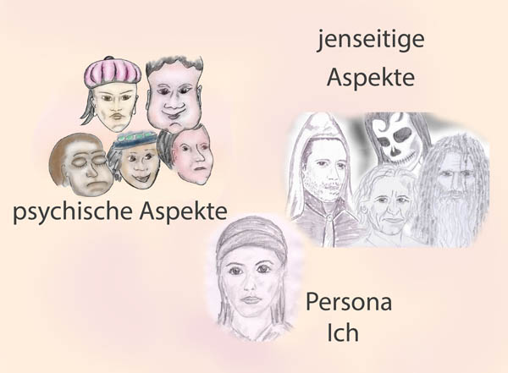

Was hat Karma mit der Reinkarnation zu tun?

Eine Beschäftigung mit den Karmagesetzen vermag zu einem besseren Verständnis des Schicksal-Geschehens führen. Auch wenn wir die einzelnen Schicksalsereignisse nicht erklären und deuten können, so verhilft uns das Verständnis des Prinzips doch dazu im Schicksal keine unberechenbare Willkür zu sehen, sondern einen Sinn mit wohl langzeitlichen Perspektiven. Gleichzeitig fordert uns die Akzeptanz eine gewisse Bescheidenheit ab und wir erkennen, dass es auch höhere Mächte und Kräfte gibt als den Menschen mit seinem Intellekt. Einen sanften Hinweis erkennen wir im Gedicht von Hella Zahrada, die mit „innen“ diese höheren Mächte andeutet, denen wir nicht im äußeren Raum begegnen können, sondern in einer anderen Dimension, zu der wir von innen her Zugang finden.

Erlösung kommt von innen, nicht von außen,
und wird erworben mehr, als dir geschenkt.
Sie ist die Kraft des Innern, die von draußen
rückstrahlend deines Schicksals Ströme lenkt.
Was fürchtest du? Es kann dir nur begegnen,
was dir gemäß und was dir dienlich ist.
Ich weiß den Tag, da du dein Leid wirst segnen,
das dich gelehrt zu werden, was du bist!

Aus: Hella Zahrada, „Ephides“, Ein Dichter des Transzendenten,
ISBN 3-9806345-3-1

Ist Karma als Gesetz von Ursache und Wirkung zu verstehen?

Ursprünglich wurde das Karma als eine lineare Folge von Ursache und Wirkung gesehen. Ein Fischernetz mit vielen Querverbindungen und Knoten zum Vergleich wäre vielleicht richtiger. Jedenfalls ist die alte Auffassung vom Karmagesetz eine zu große Simplifizierung.

Welcher Sinn liegt hinter den karmisch wirkenden Kräften?“

Hierfür gibt es drei Antworten:
- die karmischen Folgen wirken im Sinne der Gerechtigkeit
- Lernen steht im Mittelpunkt (es geht vor allem um psychische Fehlhaltungen und Stärken)
- beides gilt – ein Verbund und eine Wechselwirkung beider obiger Faktoren

Wie wirken karmische Kräfte?

- als Automatismen?
- durch Eingreifen und Kontrolle göttlicher Vollzugskräfte?

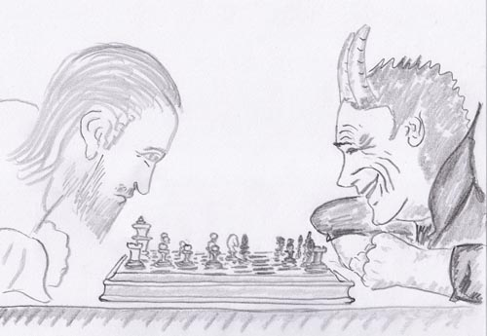

Wer oder was wirkt beim Karma?

Automatismen, Himmel und Hölle, Gott und Teufel – alles findet sich in uns als Spiegelbild der Schöpfungskräfte.

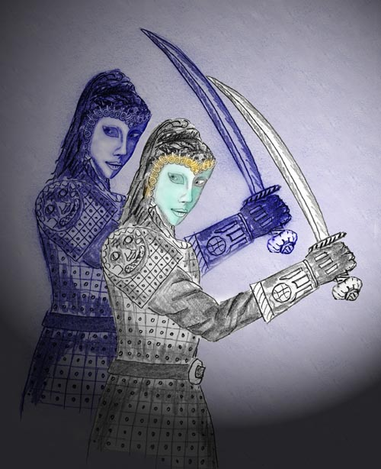

Das Leben ist ein Kampf – wer nicht kämpft verfällt der Trägheit und verliert

Gelten Wünsche und Ängste als psychische Wirkkräfte des Karmas

Wünsche und Ängste sind vorrangig jene Kräfte, welche den Menschen ständig weitertreiben. Blickt man hinter die Kulissen so zeigt sich beim Menschen ein Grundbedürfnis nach Liebe, welches sich in zahlreichen Varianten zeigt, deren Verbindung mit der ursprünglich treibenden Kraft, der Liebe, kaum mehr zu erkennen ist.

Hierzu ein Text aus dem ebook „Gespräche mit dem Schatten“ von A. Ballabene:
(Es handelt sich hier um eine Selbstanalyse der Hauptperson Severin)
"Der nächste Problemkreis war mit dem Schlagwort "Bedürfnis nach Anerkennung" zusammen gefasst. Je mehr sich Severin mit dem Problemkreis befasst hatte, desto umfangreicher und stärker vernetzt erschien ihm dies. Letztlich verlor er fast den Überblick, weshalb er sich zu einer Übung aus dem Bereich des Integralen Yoga entschloss. Die Übung hieß Pfeilwortsadhana (sadhana = Übung).
Die Übung sieht folgender Maßen aus: im Zentrum befindet sich ein Begriff (hier: "in der Mitte sein wollen"), um welchen gleich Strahlen Assoziationen notiert werden.

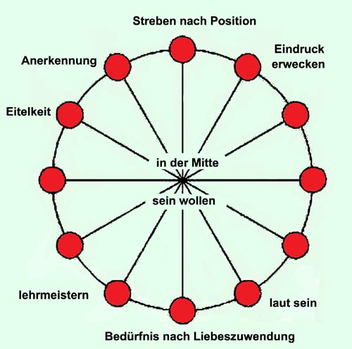

Pfeilwortsadhana

Severin legte sich einen Zettel zurecht und machte die Assoziations-Übung. Wahllos, wie ihm die Begriffe einfielen, notierte er sie auf:
Im Zentrum:
"im Mittelpunkt sein wollen"
Die Assoziationen waren:
sich wichtig machen --- angeben --- Positionskampf --- Machtstreben --- Bedürfnis nach Anerkennung --- Bedürfnis nach Zuwendung --- Bedürfnis nach Liebe -- Eitelkeit --- Rangordnung --- auffallen wollen etc..

Ein Kennzeichen der Pfeilwortsadhana ist, dass man die Assoziationen möglichst schnell bilden und notieren soll. Dadurch sind die Assoziationen weniger überlegt und logisch, sondern stärker emotionell belegt. Es mag sein, dass bei sehr schnellem Assoziieren auch nicht passende Begriffe Eingang finden. Das kann man in Kauf nehmen. So mancher abseits gelegene Begriff zeigt jedoch bei tieferem Nachdenken oft überraschende Zusammenhänge mit dem zentralen Begriff. Das erhöht das Verständnis und bereichert die Recherche. Auch hier fanden sich in den Schlagworten gegensätzliche Begriffe wie "Bedürfnis nach Liebe" neben "Machtstreben" und "Eitelkeit", die bei erster Durchsicht einen zweifelhaften Bezug zum zentralen Begriff hatten.

Severin erschienen bei der Durcharbeitung der fertigen Pfeilwortsadhana einige Begriffe als nicht gerechtfertigt. Nach einigem Überlegen entdeckte er jedoch, dass manche Verhaltensweisen Mischphänomene waren. Streben nach Macht enthält zum Beispiel das Bedürfnis ganz oben zu sein, um Aufmerksamkeit und Zuwendung zu erlangen, aber es enthält auch die Komponente "Angst", welche durch Stärke beziehungsweise Macht beschwichtigt wird.

Auf philosophisch-religiöser Ebene erweckte Severin die Kategorie "Bedürfnis nach Anerkennung" den Eindruck, dass es im Menschen eine psychische Kraft gibt, welche auf dem Bedürfnis nach Liebe aufbaut.

Severin hatte herausgefunden, dass hinter all den "negativen", ablehnenswerten Haltungen wie etwa Geltungsstreben und Eitelkeit das Bedürfnis nach Beachtung und letztlich nach Zuwendung steht. Im Grunde genommen handelt es sich bei den Eigenschaften um unterschiedliche Strategien, um mit der mehr oder weniger erzwungener Aufmerksamkeit ein Bedürfnis nach Liebe und Zuwendung zu erfüllen. Severin war überrascht zu entdecken, dass hinter diesen sogenannten unguten Eigenschaften, die er früher dermaßen aggressiv bekämpft hatte, letztlich ein hohes Ziel steht. Zunächst vielleicht ein egoistisches Ziel, nämlich Zuwendung und mit ihr Liebe zu empfangen. Letztlich kann der Mensch jedoch nicht permanent nur Liebe empfangen ohne zu geben. Auf die Dauer wird ihm niemand Liebe schenken, wenn er die Liebe nicht erwidern kann. Also lernt der Mensch auf diese Art Liebe zu geben und selbstlos zu werden."

Man kann das Streben nach Liebe auch anders bezeichnen. Cerminara nannte es
“Vollkommenheitsstreben”. Gestützt wird diese Bezeichnung von Jenseitsforschern, welche in der Inkarnation in erster Linie die Aufgabe der Bewährung und Vervollkommnung sehen.
Dieses innere Streben, wie immer es benannt werden mag, folgt anscheinend einem höheren göttlichen Gesetz, das dem menschlichen Wesen innewohnt, etwa so wie Wachstum und Reifung als biologisches Gesetz den Organismen innewohnt.

Es ist vorteilhaft, wenn man einen kleinen Überblick über die Gesetzmäßigkeiten des Karmas hat (siehe ebook "Karma" von A. Ballabene). Es verhilft zur Orientierung. Bei allem aber sollten wir nicht den Sinn und das Ziel des Lebens vergessen. Durch das Karma sollen wir geführt werden, geführt zu immer tieferen Erkenntnissen einer spirituellen Weisheit entgegen. Und unser irdischer Weg wird nicht enden bis wir unser Ziel erreicht haben, ein Ziel, das für uns schwer fassbar, doch unserem inneren Lenker bekannt ist.

Sind Schicksalskräfte wirklich so verborgen und geheimnisvoll?

Meist versteht man unter den Schicksalskräften, etwas Geheimnisvolles, Unfassbares, was im Verborgenen unser Leben lenkt, mal gut gesinnt, mal bedrohlich. Da jeder sein Leben gezielt kalkulieren möchte, sind diese Kräfte, die sich da einmischen, sehr unerwünscht und gefürchtet. Man kann auch dieses große Fragezeichen aus dem Bewusstsein streichen, indem man schlichtweg behauptet, dass jeder sein Schicksal selbst gestaltet und es solche Kräfte nicht gibt. Stirbt jemand durch einen Verkehrsunfall etwa, so hat er/sie Pech gehabt oder nicht aufgepasst und ist somit selbst schuld.
Es wäre möglich, dass beide Seiten jeweils in mancher Hinsicht recht haben.

Gibt es einen Gott, der für Gerechtigkeit sorgt?

Ein Gott, der persönlich über seine Engel als Richter eingreift, etwa beim jüngsten Gericht, das überliefern die Buchreligionen wie das Judentum, die christliche Religion und der Islam.
Warum sollte man nicht Naturwissenschaftlich denken. Nicht dass man sich dem Materialismus zuwendet, der nichts mit Naturwissenschaft zu tun hat, sondern eine Glaubens Angelegenheit ist. Nein, sondern von der Naturwissenschaft die selbstregulierenden Systeme abschauen.
Wo immer man hinblickt, erkennt man, dass die belebte und unbelebte Natur selbstregulierend ist. Weshalb sollte das Schicksalsgeschehen des Menschen eine Ausnahme sein? Alles innerhalb unserer Welt läuft nach gewissen Regeln. Die mathematisch klaren Regeln nennt man Naturgesetze. Jene Faktoren, welche das Schicksal des Menschen gestalten sind nicht so offensichtlich und klar wie die Naturgesetze in der Physik. Dennoch ist anzunehmen, dass auch das was unser Schicksal bestimmt nach Regeln abläuft. Die meisten dieser Regeln wissen wir aus unserem Gespür heraus. So richtig erfasst sind sie jedoch nicht. Allerdings gibt es Versuche solche Regeln aufzuschlüsseln - wie man dies etwa aus den Botschaften von E. Cayce zu extrahieren versucht hat: siehe ebook "Karma" von A. Ballabene:
http://www.paranormal.de/ebooks/pdfVersionen/Karma.pdf
bzw:
Gina Cerminara von Schirner: „Edgar Cayce: Erregende Zeugnisse von Karma und Wiedergeburt“, Knaur Esoterik 4111, 1983, ISBN 3-426-04111-1

Was ist Gerechtigkeit?

Die Wenigsten, welche ein religiöses Weltbild vertreten, haben sich Gedanken darüber gemacht, was überhaupt Gerechtigkeit ist. Wie sollte ein Schicksalsrichter, so es einen gäbe, den Menschen in seinem Tun und Lassen beurteilen?
Wird einzig und alleine die Tat bemessen? Im Sinne von "Aug um Aug, Zahn um Zahn"? Das ist ja nicht einmal in unserer irdischen Gerichtsbarkeit der Fall, denn sogar hier wird auch nach einer Motivation hinterfragt. Und wenn jemand zusieht wie Unrecht geschieht, sollte er da eingreifen? Und ist ein Nicht-Eingreifen eine Sünde? Und wann ist ein Eingreifen überhaupt möglich?

Wie steht es mit den Instinkten?

Eine Katze fängt eine Maus. Bevor sie die Maus tötet, spielt sie mit ihr. Das befiehlt ihr der Instinkt, denn durch das Spielen mit der Maus trainiert sie das Fangen und das ist wichtig, denn wenn die Katze einmal ihre vielen Jungen ernähren will, muss sie geschickt im Jagen sein. Ist die Katze böse und teuflisch, weil sie eine Maus derart quält?
Wie kommt die Maus dazu, dass sie langsam zu Tode gequält und dann gefressen wird. Hat sie etwa ein derart schlechtes Karma gehabt?

Auch der Mensch ist noch sehr von Instinkten geprägt. Dazu gehört der Selbsterhaltungstrieb, aber auch das gesamte Gebiet um die Sexualität. Auch das Streben nach höherer Rangordnung gehört zu den Instinkten.
Wenn der Mensch seine Instinkte auslebt, gilt dies in manchen Fällen als gut, etwa Instinkt des Beschützens und Pflegens, in anderen Fällen als schlecht, religiös gesprochen als sündhaft.
Man könnte demnach glauben, dass das Ausleben mancher Instinkte gutes Karma schafft und das Ausleben anderer Instinkte schlechtes Karma schafft.
Irgendwie wird hier das Gut/Böse Denken problematisch!

Vielleicht ist es ein Ziel, dass der Mensch nicht mehr von dem einen oder anderen Instinkt getrieben wird, sei nun dieser Instinkt sozial akzeptiert oder nicht, und dass es darauf ankommt, dass der Mensch selbstbestimmend wird. Selbstbestimmend durch Einsicht.

Welche karmische Bedeutung haben Gefühle wie Hass oder Liebe?

Die Bhagavad Gita sagt, dass alle Gefühle Bindungen schaffen und deshalb zu vermeiden sind. Das gilt selbst für die Liebe.

Im Christentum ist Liebe gut und Hass ist schlecht. Die Gefühle jedoch werden weder belohnt noch bestraft, sondern nur die Taten, die eine Folge der Gefühle sein mögen.
Aber wie viele bringen etwa gute Taten aus Lohnerwartung oder Anpassung, ohne in ihrem Wesen liebevoll zu sein. Sie werden demnach nach gleichem Maß bewertet wie jene, die aus der Liebe heraus handeln, nämlich auf Grund der Taten.

Wäre es möglich, dass nicht Taten, sondern die innere Reifung für das Karma tragend ist? Liebe, Verständnis, Opferbereitschaft, Selbstüberwindung, Fähigkeit zu Verzicht.

Was wird nun bemessen, die Taten oder das Seelenbefinden?

Nichts wird bemessen. Das innerste und unsterbliche Wesen des Mensch selbst beurteilt das alte Schicksal und schmiedet sein nächstes.

Gibt es ein Gottesgericht?

Dass es eine organisierte Struktur im Jenseits geben müsse, welche über menschliche Schicksale waltet und für Gerechtigkeit sorgt, und sei es, dass diese Gerechtigkeit erst nach dem Tod zur Geltung kommt, das hat man sich schon seit dem Altertum gedacht. Wissend, dass irdische Gerechtigkeit, etwas blind ist zu Gunsten der Mächtigen, hat man sich Gott oder eine Gottheit als Richter gewünscht.
Diese Hoffnung auf eine absolute Gerechtigkeit hat sich bis in unsere gegenwärtige Zeit erhalten.
In Anbetracht des unendlich großen Universums sich einen Gott zu denken, der eine Person ist und wie ein Mensch fühlt und denkt - das ist gar zu menschlich gedacht!

Gibt es Meister des Karmas und was sind sie?

Meister des Karmas (Lipikas) nach der Theosophie:
In der Theosophie wird von Meistern des Karmas (Lipikas) berichtet. Diese sorgen nach theosophischer Auffassung für Gerechtigkeit. Sie sind einer der sieben Strahlen Gottes. Genaugenommen finden sich in dieser theosophischen Auffassung christliche Ansichten über Gott und seine Engel, die für Gerechtigkeit sorgen.

Folgendes stand einmal in einem Brief: "Karma" kenne ich aus mehreren theosophischen Büchern, die es mit "absoluter Gerechtigkeit" etwa so gleichsetzen: "Hier darf nichts schiefgehen" und "hier geht niemals etwas schief".

Wenn eine jegliche kleinste Tat beurteilt werden sollte, müsste das einen sehr großen Personalaufwand an Engeln, Karmameistern oder wen immer erfordern. Schwer vorstellbar. Und wo beginnt eine kleinste Tat und was wird da noch beurteilt? Etwa wenn eine Fliege erschlagen wird. Wird das schon beurteilt oder erst Größeres?

Hierzu einige Überlegungen:
Der Mensch ist in seinen Handlungen, Denken und Fühlen wesentlich komplexer als Tiere es sind. Bei Tieren gibt es einen Instinkt zur Selbsterhaltung, in Bezug auf Ernährung etwa die Verteidigung eines Reviers. Der gleiche Instinkt kann sich beim Menschen als Egoismus zeigen. Ein sehr egoistischer Mensch begnügt sich etwa nicht damit, dass er genügend, Nahrung, Kleidung und ein Obdach hat. Oft will ein solcher Mensch mehr, mit seinem Reichtum protzen, will Macht und andere unterdrücken und etliches mehr. Hier wird ein natürlicher Instinkt bei weitem überschritten. Hier könnte man bei der Beurteilung sicherlich nicht mehr beide Augen zudrücken.
Noch etwas unterscheidet den Menschen vom Tier. Der Mensch hat komplexe Sozialstrukturen, die das Zusammenleben regeln. Es gibt ein Gerichtswesen, indem gesetzlose Taten geahndet werden und es gibt die Polizei und sonstige Ordnungskräfte, die für die Einhaltung einer Gerechtigkeit sorgen.

Der Mensch ändert sich nicht sonderlich, wenn er in die jenseitigen Ebenen hinüber wechselt. Auch dort wird er sich um Ordnungs- und Heilerstrukturen bemühen. So wie es hier auf Erden Ärzte gibt, gibt es auch dort Heiler. Es wird nur auf andere Weise geheilt. Wie es hier Lehrer gibt, gibt es auch dort Lehrer. Es wird nur anderes gelehrt. Auch gibt es dort im Jenseits Richter, die gelegentlich eingreifen. Diese Richter nennt man Meister des Karmas. Ebenfalls gibt es Kläger und Fürsprecher.

Was sind die Aufgabenbereiche der Meister des Karmas?

So weit es absehbar ist, kommt der Entwicklung der einzelnen Individuen innerhalb der Schöpfung eine zentrale Bedeutung zu. Jene höchst entwickelten Wesen, welche sich der Entwicklung ganzer Gruppen von Individuen oder gar von Völkern widmen, zählt man zur höchsten Kategorie der Meister des Karmas.

Die verschiedenen Zuständigkeitsbereiche

- Tod: Die Tod-Helfer regeln den Ablauf und des Sterbens und führen die verstorbenen Menschen in ein ihnen gemäßes jenseitiges Reich. Verstorbene denen kein Tod-Helfer beisteht, bleiben oft als erdgebundene Seelen in der irdischen Welt hängen.
- Richter: Aufsicht, dass keine karmischen Ungerechtigkeiten entstehen, durch etwaigen Übereifer der dunklen oder hellen Hierarchien (diese dürfen nur bis zu einem bestimmten Limit "bestrafen" oder "fördern").
- Schicksalsplanung: Konstruktion und Besprechen des Karmas für eine neuerliche Inkarnation mit der jeweiligen Individualität und ihren Helferfreunden.
- Völkerkarma und Lenken einer Volksentwicklung - in dem Sinne: wie kann man die Menschen trotz der vielen und großen Fehler, die gemacht werden, doch noch in eine positive Entwicklungslinie führen (eine fast unmögliche Aufgabe).
- Obsorge von Erhaltung und Bewahrung von Tierarten und Pflanzenarten. In diesem Zweig ist besonders erkennbar wie wichtig die Kooperation verkörperter Menschen ist.
- Der ganze jenseitige Wanderweg gehört auch noch dazu,
Prüfungen durch Lebenssituationen (wenn jemand einen Aufstieg will, so muss er/sie auch die Reife dazu beweisen können. ...

Welchen Sinn hat das Leben?

Wenngleich vieles für unser Leben vorgegeben ist, so gibt es dessen ungeachtet noch immer einen breiten Spielraum für freie Entscheidungen. Zumeist steuern wir in unseren Entscheidungen die Erfüllung unserer Wünsche an, was immer diese Wünsche auch sein mögen. Allerdings, dass wir einzig und alleine hier leben, um unsere Wünsche zu erfüllen, erscheint eine etwas blinde Zielsetzung zu sein.
Es scheint doch sinnvoll, dass das menschliche Leben höheren Zielen zustrebt. Es ist schwer vorstellbar, dass all die teils mühseligen, teils freudigen und leidvollen Leben der Menschen keinen anderen Sinn hätten als das Glück des Augenblicks zu genießen, schwer bezahlt durch Krankheiten, Alter und beruflichem Stress. Meine Art den Sinn des Lebens zu sehen mag tendenziös sein, aber ein blinder, auf den Augenblick bezogene Lebensablauf erscheint zu sinnlos.
Es ist eine brennende Frage, weshalb wir überhaupt da sind. Doch nicht, um eine Zeit lang zu leben und dann wieder zu sterben? Das kann es doch nicht sein!
Manche sagen, dass wir hier wieder geboren werden, um unsere Verfehlungen früherer Leben abzutragen. Ich glaube nicht, dass Abbüßen der Sinn unseres Daseins auf Erden ist.
Eine andere Begründung, weshalb wir hier im Irdischen geboren werden scheint positiver und wahrscheinlicher zu sein: Wir sind hier, um zu Lernen!
Wir lernen in einem allmählichen Prozess aus unseren Irrtümern und reifen dadurch innerlich. Es gilt nachzudenken, die Geschehnisse um uns zu durchschauen, weise und liebevoll zu werden. Vergeistigte Menschen zu werden mit Liebe zu unseren Mitmenschen und zu allem Leben.

Wie könnten die Wirkprinzipien der Schicksalskräfte sein (Karmagesetze)?

Karma verläuft nach einem selbstregulierendem System wie vieles andere in der Biologie und sonst in der Schöpfung. Ein selbstregulierendes System besteht aus chaotischen und ordnenden Kräften. Ein Beispiel: Die Äste eines Laubbaumes etwa bilden sich nicht nach einer strikten Anordnung. Jede Baumkrone unterscheidet sich von einer anderen Baumkrone. Die örtliche Astbildung erfolgt nach einem chaotischem Prinzip. Es herrscht jedoch kein absolutes Chaos. Die Bäume wachsen nicht in den Himmel oder unaufhaltsam in die Breite. Ihre "Standard-Form" erhalten sie durch einschränkende Kräfte wie Schwerkraft, Festigkeit und Biegsamkeit des Holzes, die zunehmende Schwierigkeit der Versorgung mit Wasser und Nährstoffen mit zunehmender Höhe. Kräfte und Gegenkräfte sorgen für ein Gleichgewicht. So ist es auch beim Karma.

Gibt es in unser Schicksal Eingriffe aus dem Jenseits?

Wie es so scheint, zumindest jenen, die ein wenig nach innen hören und aufmerksam beobachten, gibt es auch jenseitige Eingriffe, welche so manchem fast feststehendem Ereignisverlauf eine Wendung geben. Fast jeder hat schon Lebenserfahrungen gemacht, welche auf andere Weise nicht erklärbar wären.

Warum haben viele den Wunsch nach Gerechtigkeit?

Gerechtigkeit wird von vielen deshalb erwünscht, weil sie sich dadurch eine Belohnung für ihre guten Taten und ihre gottesgefällige Lebensausrichtung erhoffen. Und mit der Belohnung wird natürlich ein Wohlbefinden verbunden. Natürlich erwartet man sich auch, dass die bösen Feinde bestraft werden.
Derlei Einstellungen und Wünsche werden für die Meister des Karmas keine Motivation sein sich zu engagieren.

Gibt es einen Teufel?

Es gibt viele jenseitige Wesen nicht-menschlicher Art. Vielen Kulturen von Europa bis China glauben an Wesen, die wir als Teufel bezeichnen würden.

Welche Motivation hat ein Teufel, um den Menschen zu schaden?

Hier in der Folge wird nur ein Aspekt beleuchtet. Sicherlich gibt es noch viele weitere Aspekte.

Hierzu eine Astralreise von S.:
Der Schlächter war bereits da um mich zu richten. Sein Anblick
war eindrucksvoll und interessant. Er war so groß wie ich und seine Haut war hellbraun und übersät mit schwarzen Tattoos. Er hatte vier nach hinten gebogene, schwarze Hörner die aus dem sonst kahlen Schädel ragten. Sein Körperbau wirkte wie der des „klassischen“ Teufels: Der Oberkörper muskulös, der Unterkörper wie der eines zweibeinigen Huftiers. Im Gegensatz zu meiner gefrorenen Gefährtin hatte ich keine Angst. Ich lehnte mich an eine Wand und der Schlächter lächelte mich zufrieden und bösartig an. Ich lächelte freundlich zurück. Das schien ihm zu
missfallen und er sagte: „Du kennst die Regeln.“
Ich meinte darauf: „Ja, die kenne ich, doch ich habe keine Angst. Du kannst uns aus dieser Ebene tilgen, doch unser wahres Selbst vermag keiner zu vernichten.“
Ich sah unsere Energien vor meinem inneren Auge. Seine Energien waren so schwarz und dicht, doch noch immer konnte ich den winzigen göttlichen Kern in ihm fühlen. Ich selbst sah meinen göttlichen Kern als reines, flüssiges Licht. Er war ca. 30cm lang und 15cm dick und befand sich auf Höhe meiner Brust. Um ihn herum war ein weißer Schleier, dann ein hellgrauer, ein dunkelgrauer und außen war es dunkel. Der Schlächter machte ein angewidertes
Gesicht und drehte sich von mir weg.
Ich fragte: „Bevor du deinen Job machst, sag mir noch: Wozu das Ganze?“
Er drehte sich um und schaute mich an. Ich spürte, dass er mich nicht mochte, mich jedoch respektierte, darum beantwortete er meine Frage: „Es ist eine Reinigung. Die rückgratlosen, schwachen Kreaturen verkriechen sich für ihr eigenes Wohl.“ Er hatte nur Abscheu für die niederen Wesen seiner Ebene übrig. „Doch ihr kommt heraus, wollt helfen, und wenn ihr nicht aufpasst, kriegen wir euch. Dann können wir euch loswerden und unsere Macht hier ausbauen.“

Es ist interessant zu beobachten, dass auf höheren Ebenen die gleiche Motivation unbewusste Astralreisende festzuhalten vorherrscht. So werden unbewusste Astralreisende in Schlafzimmern, Heimen, Hotels oder Kasernen sichergestellt, sozusagen unter Verschluss gebracht.
Die gleiche Intention findet sich bei dem Dämon. Die sich verkriechen, verbleiben in passiver Weise an dem Ort, wo sie sich geschützt fühlen und sind solcherart sicher gestellt.
Welche Absicht steckt dahinter? Frei herum wandernde Astralreisende, führen vielleicht zu einer gewissen Unordnung und unvorhergesehenen Situationen. Auch ist es auf Grund emotionaler Instabilitäten möglich, dass unbewusste Astralreisende aus höheren Ebenen in tiefere Ebenen abrutschen könnten. Das ist dort nicht erwünscht. Aus der Sicht einer tieferen Ebene könnte das Gleiche geschehen, Astralreisende könnten in eine höhere Ebene wechseln, was dort unten sicherlich ebenfalls nicht erwünscht ist.

Könnte es denn nicht eine Schöpfung geben ohne Krankheiten, Belastungen und Tod?

Es gibt Welten ohne Krankheit, Belastungen, Stress und Tod. Zum Beispiel gilt dies für die jenseitigen Welten. In den tieferen Ebenen gibt es zwar Leid, aber dieses scheint eher selbst verursacht zu sein. In höheren Ebenen jedoch gibt es weder Krankheiten, Stress durch Beruf, Verfolgung etc. und es gibt keinen Tod.
Gott oder welche Intelligenz auch immer hinter dieser Schöpfung steht, hat demnach auch solche Welten geschaffen.
Die irdische Welt ist demnach eine Ausnahme.

Wozu hier geboren werden? Kann man denn nur hier Verfehlungen und Schuld abtragen?

Wenn man schon so viel Wert auf Sühne legt und darin den Sinn unserer irdischen Inkarnation vermutet, so sollte dennoch darauf hingewiesen sein, dass man seine Schuld auch in tieferen Ebenen abtragen kann. Wenn jemand büßen will, so kann er/sie es auch dort. Hierzu müssten wir nicht auf Erden geboren werden.

Wie wird man Schuldgefühle am besten los?

Leider hilft bei tief verankerten Gefühlen keine Logik. Es hilft nichts zu sagen, dass Schuldgefühle niemandem helfen und dass sie nur Schaden anrichten. Wenn man Schuldgefühle durch logische Einsicht nicht los werden kann, dann muss man eben etwas tun. Schuld durch Selbstbestrafung abzubüßen, scheint zwar anfänglich eine passende Option, weil es bequem erscheint und man weiterhin voll introvertiert bleiben kann. Es kann aber nur davon abgeraten werden, weil dieses Abbüßen, wenn es einmal zur Routine wird kein ende nimmt.
Eine bessere Option Schuldgefühle abzutragen ist anderen zu helfen, sozial engagiert tätig zu sein, Gutes zu tun. Damit ist allen geholfen.

Kann man denn nicht auch in jenseitigen Ebenen lernen, reifen und fortschreiten und sich dadurch die Reinkarnation ersparen?

Ja, man kann auch im Jenseits weiter lernen. Es gibt dort ausgezeichnete Lehrer und auch Möglichkeiten Gutes zu tun und zu helfen.
Weshalb wir uns dennoch inkarnieren hat folgenden Hintergrund:
Man kann zwar in den höheren jenseitigen Welten lernen, sogar sehr viel. Aber irgendwann wird der Fortschritt immer weniger und strebt einer Sättigung zu. Das Wissen kann zwar nach wie vor vermehrt werden, aber die Gefühlswelt und die Kraft, das was die Stärke einer Persönlichkeit ausmacht stagniert.
Wieso soll es nach einer Zeit, auch wenn sie sehr lange ist eine Stagnation geben?
Vielleicht ist es keine Stagnation, sondern nur ein sehr, sehr langsames inneres Wachstum. Dennoch ist ein sehr, sehr langsames Wachstum, wenngleich positiv, so dennoch nicht sehr zufrieden stellend. Es geht schneller wenn die Persönlichkeit durch Herausforderungen und Schwierigkeiten bis zu ihrem Limit gefordert wird. Die Persönlichkeit entwickelt sich unter schwierigen Bedingungen hundertmal so schnell. Diese Gegebenheiten finden sich auf dem irdischen Plan. Allerdings ist das auch mit Risiko verbunden. Man kann durch die Versuchungen und Irrungen, die mit einer Inkarnation verbunden sind auch abstürzen, sogar tief abstürzen. Aus diesem Grund weigern sich viele Jenseitige sich zu inkarnieren und bevorzugen eher einen abgesicherten Stillstand als ein derartiges Risiko, das keineswegs zu unterschätzen ist.
Schicksalsschmiede
(Spruch am Eingang des Tempels der Schicksalswächter)
Aus: „Die Tempelstadt“, SSE Verlag, Wien, 2008, ISBN 3-901 975-33-0
Wir sind Schmiede des Schicksals!
Unter unseren Hammerschlägen
formt sich das Leben,
unter Freuden und Jauchzen,
unter Ächzen und Stöhnen.
Feuer und Glut
macht biegsam und formbar,
scheidet dunkle Schlacke
von glänzendem Metall.
Aus des Schmiedes fester Hand
wird aus Grobem Feines
und was einst dunkel
spiegelt glanzvoll das Licht!

Woher kommen jene Kräfte, die auf unser Schicksal einwirken?

1.) Selbstverschuldetes Karma
Das sind jene Kräfte mit meist psychischem Urspung, welche in diesem Artikel eingehender besprochen werden.

2.) Nicht verschuldetes Karma
a) Freiwillig übernommenes Karma, um anderen zu helfen.
b) Übernommenes Karma, um daraus zu lernen (mehr oder minder freiwillig)
Dem Menschen kann durch Abtragung von nicht selbst verschuldetem Karma sich die Möglichkeit bieten, daran zu lernen und geistig fortzuschreiten.
c) Von jenseitigen Dunkelgeistern beeinflusstes Karma
Durch Einflüsterungen, magischen Anheftungen und anderem mehr.
d) Kollektives Karma
Bei der Betrachtung des Karmagesetzes dürfen wir den Menschen nicht als isolierte Einheit betrachten, vielmehr lebt er in mehr oder weniger enger Gemeinschaft mit den anderen und ist in vielfacher Art mit ihnen verbunden. Daraus entstehen Wechselwirkungen, die sein Karma beeinflussen.
Wir unterscheiden:
Familienkarma
Völkerkarma
Zivilisatorisch bedingtes Karma (die Menschen leben jetzt anders als vor 500 Jahren)
Karma durch Naturkräfte - Erdbeben, Überschwemmungen, Stürme etc.
e) Biologisches Karma
Jeder ist den Schmerzen von Geburt, Krankheiten und Tod unterworfen. Es ist ein unvermeidliches Karmageschehen des Menschen, das infolge der Annahme eines physischen Körpers bedingt ist.

Kann die Auswirkung einer karmischen Kraft aufgeschoben werden?

Wenngleich das Schicksal sich aus einem unglaublich komplexen Geflecht von Kräften zusammen setzt, so gilt nach wie vor das Gesetz von Ursache und Wirkung. Doch die Auswirkung einer Ursache muss nicht gleich zum Tragen kommen. Oft liegen Jahre oder gar Geburten dazwischen. Das kann verschiedene Ursachen haben.
1.) Die Lebenssituationen oder die innere Reife muss die Möglichkeit der “Wiedergutmachung” bieten.
2.) Es wird abgewartet bis der Mensch reif genug ist, um aus der karmischen Situation lernen zu können.
3.) Es kann sein, dass das Karma als Beziehung zu einer oder mehreren involvierten Personen ausleben soll.

Kann eine karmische Last in mehreren Teilen abgetragen werden?

Ja, das ist möglich. Es gibt mehrere Gründe hierfür: Es kann besser verarbeitet werden. Der Schaden ist nicht so groß und heilbar, wodurch für den weiteren Lebensauftrag keine Behinderung entsteht.

In welchen Zeitabständen erfolgen Inkarnationen?

a) Menschen, welche als Kind verstorben sind, kehren meist sehr schnell, nach Wochen bis Jahren wieder.
b) In den meisten Fällen lässt sich keine eindeutige Zeitangabe erstellen. Sie schwankt zwischen wenigen Wochen oder Monaten - z.B. bei nicht fertig gelebtem Auftrag - und vielen Jahrhunderten - z.B. wenn die Seele es vorzieht in einem abgelegenen und angenehmen “Paradies” zu verharren.

Gibt es einen Schicksalsplan bevor wir geboren werden?

Planung des Schicksals
Bevor wir geboren werden legen wir unser künftiges Schicksal in groben Zügen fest. Oft helfen uns dabei sehr fortgeschrittene Helfer, weil die verschiedenen Kombinationen von sozialem Umfeld, nahestehenden Personen, mit denen wir uns auf Erden wieder treffen wollen und Lernplan nicht leicht aufeinander abzustimmen sind.
Ausführung des Schicksalsplanes während des Lebens
Nicht immer vollzieht sich das, was man plant nach Wunsch. Stärken, Schwächen, Wünsche, Ängste und vieles an Unvorhergesehenem im Laufe des Lebens verhindern das Optimum, das angepeilt wurde. Es gibt im Leben immer wieder bedeutungsvolle Wendepunkte. Sie sind oft für unser Schicksal entscheidend und vor allem für die Erreichung eines vorgeburtlich geplanten Zieles. Wenn an einem Wendepunkt ein optimales angepeiltes Ziel aus dem einen oder anderen Grund nicht erreicht werden kann, dann wird von dem höheren Selbst des Menschen ein Ersatzziel geplant und angepeilt. (Das höhere Selbst ist der Gottesfunke im Menschen, das was uns unsterblich macht.) Leider bleibt von den ursprünglichen hohen Erwartungen nur wenig am Ende des Lebens über und so mancher kehrt mit leeren Händen zurück.

Treffen wir uns in einem nächsten Leben wieder mit geliebten Menschen?

Nach den Forschungen von C. Jinarajadasa kann dies bejaht werden. Er hatte bei Rückführungen unter Hypnose diesbezügliche Ergebnisse erhalten wie sie z.B. in einer seiner Tabellen festgehalten sind.

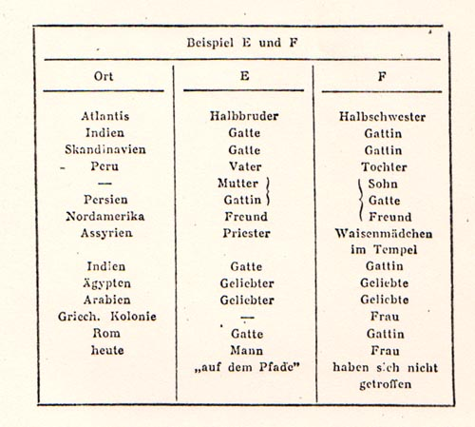

Die verwandtschaftlichen Beziehungen zweier eng verflochtenen Personen
Fig. 35 aus C. Jinarajadasa "Die okkulte Entwicklung der Menschheit", Adyar Vlg., 1921, S. 76

Bestimmen wir selbst, ob und wann wir wieder geboren werden?

Nach Helen Wambach haben sich 81% der Versuchspersonen für die Geburt entschieden. 19 % wollten nicht geboren werden und wurden dazu gezwungen.

Auf welchen Wirk-Ebenen manifestieren sich karmische Kräfte?

Es gibt mehrere Aktionsebenen, in denen sich karmische Kräfte auswirken können:
Körper
Psyche
Umfeld
Jenseitig nach dem Tod
(siehe vorhergehender Karmaabschnitt)

Wodurch entsteht die karmische Dynamik?

Durch ein Wechselspiel von Wünschen und Ängsten
Aus dem Wechselspiel von Wünschen und Ängsten lernen wir. Oft jagen wir durch unser ganzes Leben einem Wunsch oder mehreren Wünschen nach, nur um dann festzustellen, wie schnell der Erfolg oder der erreichte Wunsch wiederzerflossen sind, wie vergänglich diese Wünsche gewesen sind. Das heißt jedoch noch lange nicht, dass wir daraus gelernt haben, solche vergänglichen Wünsche abzulegen. Sei es, dass wir das Erreichte wieder verloren haben oder wir ew nie erreichen konnten, wir lernen es meist nicht uns höheren und unvergänglichen Zielen zuzuwenden. Nein meist hadern wir mit dem Schicksal, das und dieses oder jenes nicht gegönnt hat. Es dauert lange, oft viele Inkarnationen, bis sich eine Begehrlichkeit abmildert. Es ist nicht einfach einen Wunsch abzulegen, wenn dieser z.B. Ängste zur Ursache hat. Aus Ängsten entstehen Wünsche nach Macht aus Angst vor Unterdrückung, nach Reichtum aus Angst vor Hunger und Not, nach einen starken Ehepartner (der oder die sich dann als Unterdrücker und Egoist erweist) aus Schutzbedürfnis und so weiter. Da die Ursachen solcher Wünsche oft nicht erkannt werden, ist es auch nicht so leicht möglich sich von solchen Wünschen zu trennen.
Im Yoga lernen wir Wünsche auf ihre Vergänglichkeit und ihren seelischen Wert zu hinterfragen. Dadurch lösen sich viele Wünsche in Nichts auf.
Als Mittel gegen die Ängste lernen wir unsere Persönlichkeit zu stärken. Durch die Erkenntnis, dass wir unsterbliche Wesen sind, vermindert sich so manche Furcht.

Durch Bindungen in Liebe und Feindschaften
Jeder Mensch entwickelt sich auf seine eigene Art. Aber er wandert diesen Pfad zur Vergöttlichung nicht allein, sondern Hand in Hand mit anderen mit denen ihn ein Liebesband verbindet. Dadurch erwächst gegenseitige Unterstützung und Hilfe, sei es, dass beide sich auf Erden treffen und helfen oder sei es, dass ein Teil im Jenseits sich befindet und von dort aus zu helfen versucht.
Wenn wir geboren werden, vergessen wir alle unsere Lieben, die uns durch unbekannt lange Zeiten begleitet haben. Wenn die irdische Schwere jedoch nicht mehr unser Erinnerungsvermögen belastet, erkennen wir unsere Geliebten wieder und nachdem wir diese materielle Ebene verlassen haben gibt es ein glückliches wiedersehen.
Auch Feindschaften verursachen Bindungen. Aber Feindschaften sind nicht immer so negativ wie wir es zumeist sehen. Oft sind unsere Feinde zugleich unsere Lehrer. Sie sind keine Lehrer die uns beistehen, sondern Lehrer, die uns zwingen stark zu werden oder zu lernen, damit wir uns vor Schaden bewahren können. So fördern sie oft ungewollt durch Zwang unser Erstarken und unsere Einsichten.

Ist ein schweres Leben auch immer ein Abtragen von Schuld?

Nicht alle Schicksalsschläge, die auf den Menschen zukommen, müssen als Sühne verstanden werden. Oft werden sie freiwillig auf sich genommen ohne karmischen Hintergrund. Einige hier aus der Gurulinie haben bewusst ein schwierige Jugend mit Entbehrungen auf sich genommen, weil sie dadurch anspruchslos wurden und kämpfen gelernt haben. Deshalb haben sie sich im Yoga wesentlich leichter getan und sind wesentlich schneller voran gekommen als andere Jugendliche, die eine goldene Jugend hatten, verweichlicht sind und als Folge eine niedere Schmerzschwelle hatten. Nicht nur das, weil sie nie kämpfen und arbeiten mussten, alles reichlich zur Verfügung stand, haben sie sich daran gewöhnt ihre Zeit mit Vergnügen zu verbringen, sind flach geworden und haben aus Langeweile oder um mit anderen mitzuhalten Rauschgift genommen. Obwohl sie scheinbar ein glückliches Karma hatten sind sie dann im Yoga gescheitert.

Kann Karma symbolisch abgetragen werden?

Unter symbolischem Abtragen von Karma versteht man ein fiktives Geschehnis, ein symbolisches Ereignis, durch welches Karma, das sich auf der psychischen Ebene findet, gelöscht wird. Es handelt sich hierbei um ein Heilverfahren, das durch eine Ersatzhandlung herbei geführt wird.

Aus Yogananda "Autobiographie eines Yogi" ist uns nein Beispiel bekannt in welchem Lahiri in einer Vision mit starken Emotionen ein Schloss mit reichem Anwesen sah, das "ihm" gehörte. Einige Zeit schwelgte Lahiri Mahasaya in diesem seinen Wunschtraum, als ihn Babaji wieder aus dieser Vision heraus holte. Babaji wies Lahiri Mahasya darauf hin, dass dieser unerfüllte Wunsch ihn in seiner künftigen spirituellen Laufbahn behindert hätte. Nun aber hätte sich der Wunsch in dieser Vision erfüllt und sei damit erloschen.

Kann Karma von anderen Menschen übernommen werden?

In bestimmten Fällen ist das möglich. Es ist jedoch sicherlich selten der Fall.
Ein Beispiel aus dem Bekanntenkreis:
Es war in der kalten Jahreszeit. Meine Tochter war ca. 5 Jahre alt und hatte eines Abends leichtes Fieber. Auch klagte sie schon seit dem Vormittag über leichte Halsschmerzen. Wir versuchten verschiedenes, um ihre Halsschmerzen zu lindern.
Nach Mitternacht weckte mich ein Stöhnen und Röcheln aus dem Kinderzimmer. Die Halsentzündung hatte so zugenommen, dass mein Kind einem Erstickungsanfall nahe war. Sie rang nach Luft und bot einen erbarmungswürdigen Anblick. Ich spürte förmlich den Schmerz und die Angst des Erstickens, die meine Tochter hatte. In meiner Not sandte ich eine Bitte an Maria und meinen Satguru meiner Tochter zu helfen¸ ich würde gerne die Krankheit auf mich nehmen, wenn ich ihr dabei Linderung verschaffen könnte.
Wir gaben ihr Medizin und machten neue feuchte Umschläge. Wir beruhigten sie so gut es ging und ich betete im Stillen. Nach kurzer Zeit war sie vor Erschöpfung wieder eingeschlafen.
Auch ich ging wieder zu Bett. Als ich am nächsten Morgen erwachte, quälten mich Halsschmerzen der gleichen Art, wie sie meine Tochter hatte. Ich dachte bei mir ich hätte mich angesteckt, obwohl ich durch Jahre schon keine Halsschmerzen mehr hatte. Als ich dann meine Tochter sah, und sie fast keine Halsschmerzen mehr hatte, erinnerte ich mich wieder meiner Bitte an Maria und war überrascht und gleichzeitig sehr glücklich.

Wechselt man im Laufe der Geburten das Geschlecht?

Die Seele verkörpert sich bisweilen als Mann und in Abständen wieder als Frau, ohne sichtlicher Regelmäßigkeit. Das führt zu einer besseren Ausgewogenheit im Menschen. Das galt speziell für frühere Zeiten, als den Männern und Frauen feste Rollenbilder zugedacht waren.
Beispiele:
Aussage einer Versuchsperson von Helen Wambach:
“Ich entschied mich dafür eine Frau zu werden, weil die Frau liebevoller, ausdrucksvoller, mehr im Einklang mit sich selbst ist. Ich fühle auch, dass der weibliche Teil meines Ich dies besser widerspiegelt.” (Fall A-384)

Anschließend eine Tabelle aus der Forschung von C. Jinarajadasa
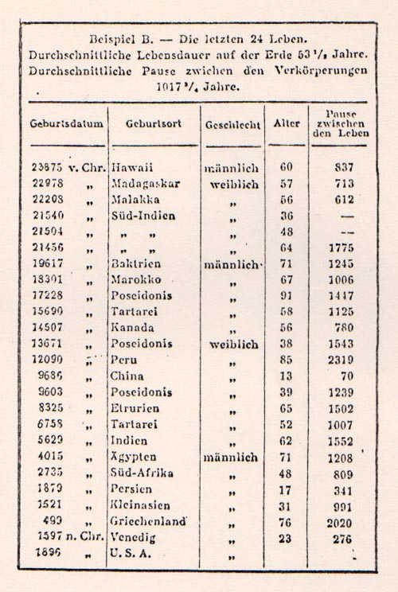

Fig. 31 aus C. Jinarajadasa "Die okkulte Entwicklung der Menschheit", Adyar Vlg., 1921, S. 64

Welche Mechanismen gestalten unser Karma?

es gibt ausgezeichnete Aufzeichnungen nach E. Cayce und G. Cerminara
Als Quelle dieser Aufzeichnungen diente das Buch: Gina Cerminara von Schirner: „Edgar Cayce: Erregende Zeugnisse von Karma und Wiedergeburt“, Knaur Esoterik 4111, 1983 ISBN 3-426-04111-1
In der Folge eine Liste der häufigsten psychischen Mechanismen wie sie G. Cerminara aus den Hellseh-Sitzungen von Cayce zusammen gestellt hat. Anschließend werden diese Mechanismen genauer besprochen und mit Beispielen belegt.
Stetigkeitsprinzip
Reflexionsprinzip (Symb., Organ., Bumerangkarma)
Pendelprinzip
Wunschkräfte

Stetigkeitsprinzip
Ähnlich wie es in der Physik ein Trägheitsprinzip gibt, dem gemäß ein jeder Zustand beibehalten wird und eine Zustandsänderung nur durch eine einwirkende Kraft möglich ist, ähnlich ist es mit den Eigenschaften eines Menschen. Auch Eigenschaften werden beibehalten und ohne äußeren Anlass, sei es durch Zwang oder Einsicht erfolgt keine Umorientierung.
Ein weißer Farmer in Amerika hatte einen tiefsitzenden Hass gegen Afrikaner, der in einer Inkarnation entstand, in der er Galeerensklave auf einem von Hannibals Schiffen war und von farbigen Aufsehern grausam behandelt und erschlagen worden war.
Eine Journalistin hatte viele Jahre lang eine ausgesprochen antisemitische Einstellung genährt. In einem ihrer früheren Leben war sie in Palästina und gehörte den Samaritern an, die in dauerndem Kampf gegen ihre jüdischen Nachbarn gestanden haben.
Ein Büroangestellter von grundlegender Skepsis gegenüber allen religiösen Bekenntnissen war in einem seiner Vorleben ein Kreuzritter gewesen, der jedoch schmerzlich von der Kluft zwischen religiöser Bekenntnis und Tat seiner Glaubensbrüder enttäuscht worden war, dass sich in ihm seither ein kaum ausrottbares Misstrauen gegen äußere Glaubensbekenntnisse entwickelt hat.
Ein Mann, der in einem früheren Leben eine schreckliche Wandlung durch Geier durchgemacht hatte, konnte vor Angst keine Federn anfassen.

Pendelprinzip
Die Entwicklung eines Menschen erfolgt meist nicht in einer gleichmäßigen Entwicklung, wie man vielleicht erwarten würde. Sie gleicht eher einem Pendel, das mal auf diese und mal auf die andere Seite ausschlägt. Die Ursache findet sich in der Dynamik von Wünschen und Ängsten, wobei der vorherige Zustand als leidvoll betrachtet wird und eine Fluchtbewegung nach der Gegenseite auf sich zieht.
Eine Wesenheit war in einem kleinen, schwachen Körper inkarniert und betete um Kraft und Schönheit. Im nächsten Leben fand sie sich in einem starken Körper (s. Pendelprinzip)
Eine Wesenheit fasste nach einem unglücklichen Liebeserlebnis in Atlantis den Entschluss, nie wieder jemandem ihre ganze Liebe zu schenken, und war in mindestens drei aufeinanderfolgenden Inkarnationen ein einsamer Mensch.
Eine Frau hatte in einer früheren Inkarnation das Gelübde der Ehelosigkeit abgelegt und gehalten, und hatte in diesem Leben die größten Schwierigkeiten in der Ehe.
Eine Seele war in Palästina und später zur Zeit der Kreuzzüge als Frau inkarniert. In letzterer Inkarnation zwangen sie die Umstände - ihr Mann war ein Kreuzzügler - dazu, sich männliche Eigenschaften wie Selbstbehauptung und Tatkraft anzueignen. In ihrem nächsten Leben war sie ein Mann der Frühsiedlerzeit in Amerika, wo sie als Freibeuter und Freidenker sämtliche Länder der Ostküste durchzog. Heute finden wir ihren männlichen Geist in einem weiblichen Körper inkarniert.
Ein Christ im früheren Rom, der an Geist und Körper gefoltert worden war, hatte so sehr wegen seiner geistigen Grundsätze gelitten, dass er sich im nächsten Dasein materieller Befriedigung widmete.
Reflexionsprinzip (Bumerang-Karma)
Eine Tat, welche einem anderen Menschen oder Lebewesen Leid zufügt kommt oft wie ein Bumerang zurück. Weshalb das so ist, darüber lässt sich diskutieren. Die Meinungen gehen da sehr auseinander, wobei es jedoch durchaus möglich ist, dass verschiedene Ursachen die Auslöser sein können:
Ein Sühnegeschehen auf Grund eines Schuldempfindens
Rachegedanken der Gegenseite - das führt zu permanenten Konflikten mit eigenen Gegenreaktionen, welche die Gefahr bergen neuerliche Schuld auf sich zu ziehen. Es besteht die Gefahr, dass eigene Vergeltungsaktionen auf undurchsichtige Racheakte (deren Ursache mitunter in einer früheren Inkarnation zu suchen ist) wiederum eine Kette neuer karmischer Vergehen auf sich zieht. Um diese Kette zu durchbrechen und wieder Frieden herzustellen, wird Sühne auf sich genommen.
Freiwillige Annahme einer ähnlichen Situation, um daraus zu lernen, so dass ein neuerlicher Fehler vermieden wird.
Vergeltung durch höheren Urteilsspruch. Diese Ansicht wird oft in konservativen Ideologien vertreten. Ich bezweifle, dass ein blindes Aug um Aug, Zahn um Zahn durch höhere Kräfte erzwungen wird.
Beispiele:
Ein Mensch, der in einer früheren Verkörperung andere Menschen geblendet hat, ist im gegenwärtigen Leben blind.
Eine Leichtathletin im alten Rom, die sich durch Schönheit und durch körperliche Geschicklichkeit auszeichnete, verspottete herzlos alle Frauen von weniger ausgewogener Figur und besonders die Korpulenten. In ihrem gegenwärtigen Körper leidet sie an übermäßiger Fettsucht.
Ein junger Mann, der nach einem Autounfall an den Rollstuhl gefesselt war, war in frühchristlicher Zeit ein römischer Soldat und rühmte sich dessen gerne die Leiden jener zu sehen, die sich zu den Gesetzen des Nazareners bekannten.
Eine Frau, deren Mann untreu geworden war, ist in einer früheren Verkörperung selbst dem gleichen Mann gegenüber untreu gewesen.

Wann manifestiert sich eine Schuld (Samskara)?

Ein Samskara manifestiert sich meist nicht augenblicklich sondern verbleibt in Latenz.
Es manifestiert sich:
- durch Widerhall einer Situation
- weil ein günstiger Augenblick gekommen ist, um daraus zu lernen
- weil gerade diese Schuldlast ein Hindernis ist, das die Gesamtentwicklung stört und behindert.

Wie kommt es zu einem Abtragen karmischer Schuld durch Krankheiten?
Nach Cerminara:
Ein Kranker, der an chronischer Appetitlosigkeit und infolgedessen an schwerer Unterernährung leidet, ist oft “seelisch ausgehungert”. Ein an schwerem Asthma Leidender unterdrückte in einem vergangenen Leben das Leben anderer und erleidet nun selbst Bedrückungen.
Eine Wesenheit, die in vergangenen Leben taub war für die Hilferufe anderer, leidet nun an Taubheit.
Ein von Rückenmarkstuberkulose Befallener behinderte in einer vergangenen Existenz andere Wesenheiten und ist nun selbst behindert.
Ein Junge, der ein chronischer Bettnässer ist, war im Vorleben beim Untertauchen von Hexen beteiligt.
Eine Wesenheit machte sich über die zur Zeit der Christenverfolgung in der Arena wehrlos Gepeinigten lustig und ist nun selbst als Krüppel wehrlos.
Epilepsie ist vielfach die karmische Folge sexueller Exzesse oder des Missbrauches okkulter Kräfte.
Eine Wesenheit mit kleiner körperlicher Gestalt, verursachte dies durch das hochmütige “Herabsehen” auf andere.
Die Ursache ungewöhnlicher Körpergröße eines Menschen war ebenfalls Hochmut; dabei wurde die bildliche Haltung des “Herabsehens” zu einem Herabsehen im wörtlichen Sinne umgewandelt.
Ein Mensch der stotterte wurde in einem Land des Altertums wegen Lügens und Gotteslästerung von Weisen seines Landes verdammt.
Ein Kranker, der an Anämie leidend ist, hatte dies in einem vergangenen Leben als Herrscher verursacht, indem er “viel Blut vergossen hatte”.

Was ist kollektives Karma?

Wir müssen beachten, dass der Mensch kein isoliertes Wesen ist, sondern in eine Gesamtheit mit all den daraus resultierenden karmischen Kräften eingebettet ist. Etwa so wie eine Körperzelle in den Verband des Organismus eingebettet ist. Daraus resultieren unvermeidliche Abhängigkeiten.
Kollektive Schuld unterschiedlichster Art lastet auf jedem einzelnen Menschen, beginnend bei der gegenseitigen Abhängigkeit innerhalb seiner Familie bis hin zu den kollektiven Schicksalskräften seines Volkes oder seiner Religion. Alle jene Kräfte, die kreuz und quer wirken, sich überlagern oder ausgleichen, werden Teil der Kräfte, die sein Schicksal bestimmen. Es ist deshalb irrig den einzelnen Menschen isoliert zu sehen, um in seinem Schicksal bis ins kleinste Detail nach Belohnung und Strafe seiner Taten zu suchen. Das sind altreligiöse Vorstellungen, die man sicherlich als überholt betrachten kann.
Ein Beispiel: Ein Mensch, wählen wir uns zum besseren Verständnis einen alten Menschen aus, der im Irak oder Syrien geboren wurde, leidet gegenwärtig unter Krieg und Verfolgung. Karma-Puristen werden sagen, er hat sich sein Geburtsvolk ausgesucht, um dort seine eigene Karmaschuld abzutragen. Ich glaube nciht, dass das so stimmt. Die Zukunft, auch die eines Volkes ist nicht vorhersehbar. Zur Zeit der Geburt jenes alten Syrers oder Irakers wusste niemand, weder hier auf Erden noch im Jenseits, dass diesem Volk einmal ein dertart schreckliches Schicksal treffen würde. Viele Geschehnisse auf Erden lassen sich solcherart erklären. Etwa die zunehmende Geburtenanzahl der Menschen und die Spannungen und Aggressionen, die hier ausgelebt werden. Eine der vielen Ursachen hierfür kann sich in der Schuld der Menschen finden, welche Tiere, die für den Verzehr vorgesehen sind, unnötig quälen.
Nur damit wir uns dessen besser bewusst werden einige Beispiele

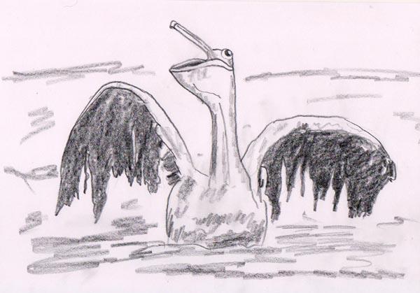

Ölpest: Pelikan im Ölschlick

Die Ansammlung von Müll- und Plastik-Treibgut im Pazifik ist bereits derart groß, dass man von einem neuen Kontinent sprechen kann – etwa zweimal so groß wie die Bundesrepublik Deutschland. Unzählige Fische und Vögel verenden an Plastikteilen, die für Nahrung gehalten wurden.

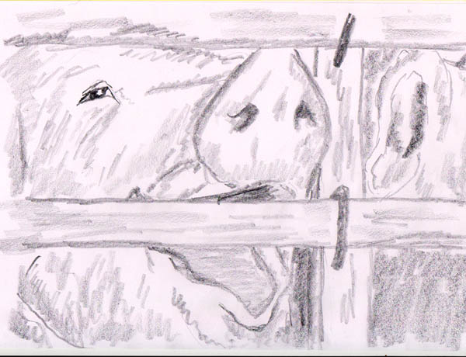

Schweine im Tiertransport

Es geht nicht darum ob der Mensch Fleisch isst. Es geht darum welche Achtung und Rücksicht der Mensch den Tieren und Pflanzen entgegen bringt.
Hier, links und rechts in unserem Alltag, beginnt unsere Verantwortung. Wir sind nicht machtlos dem Trend ausgeliefert. Es sind nicht alleine die Geschehnisse, die zählen, auch unsere Gefühle und unsere Einstellung fallen ins Gewicht.
Da ein jeder Einzelne auch an dem Karma der gesamten Menschheit mit trägt, sollte es schon aus diesem Grund sein innerstes Anliegen sein, zumindest in seinem kleinen Umfeld förderlich einzuwirken.

Was ist Karma durch Schicksalsverpflichtungen?

Wenn sich jemand mit anderen in einer Lebensgemeinschaft bindet, etwa mit einem Lebenspartner und Kindern, so nimmt er eine Kette kausaler Zusammenhänge auf sich, die sein Schicksal entscheidend verändern. Wir sprechen in diesem Fall von einer Schicksalsverflechtung, die natürlich auch ohne Heirat und auf die vielfältigste Art zustande kommen kann. Schon wenn zwei Menschen in einem Auto fahren, ist ihr Karma für die Dauer der Fahrt verbunden. Während der eine vielleicht einen Unfall herbeizieht, strahlt ihn der andere ab. Wir haben also eine Überlagerung von zwei Feldern vor uns. Wie viele Kräfte bei einer Schicksalsverflechtung wirken, wie sie zum Beispiel die Ehe darstellt, ist erst recht nicht übersehbar.

Was ist biologisches Karma?

Darunter verstehen wir alle Schwierigkeiten und Nöte, die der Mensch durch seine Inkarnation in einem grobstofflichen Körper auf sich nimmt. Die Belastungen durch den physischen Körper sind nicht gering. Hilflos nach der Geburt ist der Mensch in seiner Jugend der Willkür seiner Eltern ausgesetzt, um dann nach seinem arbeitsreichen Leben ein gebrechliches Alter zu erwarten. Von der Warte eines Geistwesens ebenfalls belastend sind die biologischen Grundgegebenheiten wie Essen, Ausscheiden, Atmen und die träge Bewegungsmöglichkeit. Wir empfinden dies nicht mehr so, wir haben uns daran gewöhnt, aber für ein freies Geistwesen ist diese Daseinsart niedrig und beschwerlich. Welche Erlösung das Freiwerden aus körperlicher Gebundenheit bedeutet, ersehen wir aus den zahlreichen Berichten von Menschen, die kurz das Jenseits betreten durften. Ganz drastisch können wir das biologische Grundkarma bei den Tieren nachempfinden. In der Regel neigt der Mensch dazu, in der Existenz der Tiere, nur ein Liebreiz wahrzunehmen. Er sieht alles nur unter der Sonnenperspektive Natur belassener Sorglosigkeit. Wenn wir ihn aber fragen, ob er das Dasein eines Tieres führen möchte, so trifft ihn das fast wie ein Schock.

Kann sich der Mensch in mehreren Körper gleichzeitig inkarnieren?

Es gibt etliche Forscher auf diesem Gebiet, die das behaupten.

Was ist ein Seelenteil (Teilseele)?

Der Mensch ist weder irdisch noch jenseitig eine unteilbare Einheit. Vom Irdischen her wissen wir von Krankheiten (Persönlichkeitsspaltung, Verletzungen des Gehirns), dass lediglich der Körper unteilbar ist, jedoch nicht das, was ihn beseelt. Allerdings ist ein Seelenteil andererseits auch nicht völlig unabhängig, sondern mit dem Hauptteil der Seele, dem höheren Selbst verbunden, etwa so wie der Arm mit dem Körper verbunden ist. Seelenteile können sich bisweilen nur kurz, bisweilen auf längere Zeit verselbstständigen.

Was ist eine Seelenanheftung?

Die Chassidim (jüdische Kabbalisten) vertreten die Ansicht, dass es dem höheren Wesen eines Menschen auch möglich ist einen Teil seiner Seele einem inkarnierten Menschen beizugesellen. Dieser Seelenteil verhält sich passiv, mischt sich also nicht in das Karma des Menschen aktiv ein. Der Seelenteil verhilft jedoch jenem Menschen besser fortzuschreiten, weil er Wissen und Kraft einbringt.
Es gibt zweierlei Motivationen hierfür:
einem Menschen zu helfen
eigenes Karma abzutragen, indem man als Beiwohner eines passenden Schicksals mit leidet und mit lernt

Martin Buber: ,,Die Legende des Baalschem", Seite 290-292, Manesse Verl., Zürich, 1955
,,... So rüstete der Baalschem sich. Und da er sah, dass der Kraft, die in ihm wohnte, nicht genug war zum Werk, beschloss er, alle Strahlen heim zu rufen, die er je an irdische Wesen gespendet hatte. Er beschwor weithin die Strahlen, warf einen Ruf über die Erde und sprach: ,,Kehret heim, meine Kinder, denn ich bedarf euer zum Kampf". Alsbald flogen die Strahlenkinder herbei und umlagerten ihn schweigend in weitem Kreis. Israel, Sohn des Elieser, der Baalschem, blickte weit hinaus, wo Sphäre der Seinen sich leuchtend um Sphäre schloss, wie die sinkende Sonne am Tagesrand ihr Bild anschaut, ausgegossen im Abendrot über alle Fernen. Sodann sprach er mit leisen und langsamen Lippen: ,,Einst habe ich euch entsendet und hingeschenkt, Trost oder Freude oder Lösung zu bringen. Aber nun rufe ich euch heim, dass ihr wieder mein seiet und mir in dem großen Streit wider den Boten der Nacht helfet. Ich hätte euch nicht gezogen von den Stätten der Welt, darin ihr wachset und Leben weckt, wenn es nicht um das Heil ginge und um die Geburt der Zukunft. Nun aber berufe ich euch". Da war wieder das Schweigen über dem Land. Endlich sprach ein Fünklein: "Vergib, Meister, und ihr alle vergebet, dass ich dich bitten will, lieber Herr, du mögest mich wieder an meine Stätte lassen. Denn als du mich aus dir hingabst, hast du mich in das Herz eines Jünglings gesenkt, der blickte von seinem Fenster trübselig in eine Welt, die sich starr vor ihm verschloss. Seit ich aber bei ihm eingekehrt bin, hat sie sich ihm lebendig aufgetan, und der Hügel vor seinem Fenster ist ihm grün und gelb und rot und weiß, je nach dem Spiel der Jahreszeiten. Willst du ihm das rauben?" Der Baalschem schwieg und winkte dem Fünklein Gewährung zu. Aber sogleich hoben andere Stimmen an und erzählten von den Menschen, die sie aus Zweifel und Leere, aus Taumel und Bitterkeit, aus Blindheit und Not befreit hatten, und die, wenn sie von ihnen gingen, wieder in die Finsternis hinsinken müssten. Und bald klang es von tausend Mündern durch die Luft: "Willst du alle verderben, die du gelöst hast?" So ertönte tausendfältig die Frage. Lange saß der Baalschem und lauschte, da aller Ton verklungen war, in die nachzitternde Luft. Dann sprach er lächelnd: ,,Wohl denn, meine Kinder, ich segne euch zum andern Mal. Kehret heim!" Er erhob sich und breitete seine Hände über die lichte Schar.."

Was ist eine Seelenabspaltung?

Alleine aus dem Wort "Abspaltung" ist ersichtlich, dass es sich hierbei um eine destruktive Kraft handeln muss und nicht um ein harmonisches oder freiwilliges Geschehen. Es handelt sich hierbei um Seelenteile oder mit Seelenkraft verbundene psychische Aspekte, denen einerseits auf Grund geheimer Wünsche viel Kraft zufließt, und die andererseits in ihrer Existenz aus moralischen oder sonstigen Gründen abgelehnt werden. Sie werden deshalb quasi aus der verkörperten Person herausgedrängt und existieren dadurch in nichtintegrierter, halbautonomen Weise.

Beispiele für Abspaltungen (auf Grund innerer Konflikte)

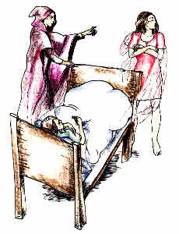

Bild: copyright Alfred Ballabene

Eine zur Diskussion stehende Stelle aus Dr. S. Smith: ,,Die astrale Doppelexistenz", S. 106 - 107, Scherz Verl., Bern, München, Wien, 1974
Aus: ESB:'A Personal Memoir'('ASW: Meine Memoiren') von Mrs. Heywood.

Hierin berichtet Mrs. Heywood, eines Nachts im August 1921 habe sie im Bett gelegen und daran gedacht, etwas ihr recht Angenehmes, aber ausgesprochen Sehnsüchtiges zu tun. Sie schreibt:

"Bevor ich die egoistische Idee in die Tat umsetzen konnte, geschah etwas höchst Seltsames - ich spaltete mich in zwei Personen. Das eine Ich in seinem rosa Nachthemd hing weiter seinen Gedanken und Wünschen nach, doch ein zweites Ich, gekleidet in ein weißes, sehr langes Kaputzenkleid, stand jetzt ruhig, unbeweglich und unbeteiligt dreinschauend am Fußende des Bettes. Dieses weiße Ich schien genauso wirklich wie das rosafarbene, und ich war zur selben Zeit in gleicher Weise bewusst an beiden Orten. Ich erinnere mich lebhaft, wie ich, als das weiße Ich, auf das mit Schnitzereien versehene Bettgestell vor mir herunterblickte und dabei dachte, dass das rosa Ich reichlich töricht sei. "Du denkst ziemlich wirres Zeug", sagte das weiße Ich voll kalter Verachtung zu seinem rosa Pendant...

Das rosa Ich fauchte wütend zurück: "Ich denke, was ich will, und du kannst mich nicht daran hindern, du frömmelnder weißer Tugendbold!" Es war besonders wütend, weil es wusste, dass sein weißes Gegenüber eigentlich der stärkere Teil von ihnen beiden war. Einen oder zwei Augenblicke später - ich fühlte keinen Übergang - war das weiße Ich wieder mit dem rosa Ich in meinem Körper eingesperrt, und dort leben sie seither zusammen wie Öl und Wasser."

Der Mensch ist ein komplexes Wesen und nicht alle psychischen Inhalte sind in sich geeint. Starke innere Spannungen ausgelöst durch Wünsche und damit verbundenen Schuldgefühlen können eine vorübergehende Spaltung beim Menschen bewirken, die in seltenen fällen in medialen Zuständen sichtbar zum Ausdruck kommen können. Insofern ist die in der Veröffentlichung von Dr. S. Smith gebrachte Beobachtung ein seltener und wertvoller Beitrag.

Was sind traumatisch eingefrorene Seelenteile (Gespenster)?

Was ist ein Gespenst? Gelegentlich werden durch ein emotionell nicht verkraftbares Ereignis, etwa Tod, auf traumatische Weise Seelenteile blockiert (eingefroren). Diese Seelenteile können durch Jahrhunderte an den Ort und das vergangene Ereignis gebunden sein. Sie richten zwar keinen Schaden an, aber der Gesamtseele fehlt diese blockierte Kraft. Außerdem kann dieses Ereignis in seiner Nachwirkung, etwa Furcht vor Feuer, Ersticken, Wasser etc. für bleibende Ängste sorgen, die auf logische Weise nicht bewältigt werden können, da ihre Ursache in einem früheren Leben liegt und auf übliche Weise nicht aufgelöst werden kann.

Geister, Gespenster nach der Auffassung von Joan Grant:
Joan Grant u. Denys Kelsey: "Wiedergeburt und Heilung", S.283 - 284 (Ingse Verlag ?)
,,Ein Geist ist das Bruchstück einer Persönlichkeit, ein von ihren übrigen Teilen losgerissenes Fragment. Es verharrt, eingesperrt in seinem eigenen Gefängnis, in einer ewigen Gegenwart, während die anderen integrierten Bestandteile an dem normalen Evolutionsprozess teilhaben. Solch ein Bruchstück verfügt nur über einen begrenzten Vorrat an Energie, der all- mählich aufgebraucht wird. Daher ist das Auftreten von Geistern in einem modernen Gebäude viel wahrscheinlicher als in einem mittelalterlichen Kerker. Solange der Geist getrennt existiert, kann er der Persönlichkeit, von der er sich gelöst hat, in späteren Stadien schaden. Er kann ihr unerklärliche Ängste einflößen, sie zwingen, gegen ihren Willen zu handeln, oder psychosomatische Leiden verursachen. Wäre zum Beispiel der Geist des Selbstmörders in jenem Brüsseler Hotel existent geblieben, hätte er sich in einem Mann oder einer Frau von mittlerweile dreißig Jahren als Ursache einer übertriebenen Furcht vor großen Höhen manifestieren können. Solche Symptome sind in ihrem Kern Versuche des Geistes, auf sich aufmerksam zu machen um wieder in die ´"Familie" der Persönlichkeit aufgenommen zu werden; und die Erlösung des Geistes kann bewirken, dass Symptome, die bis dahin jeder Behandlung spotteten, augenblicklich verschwinden.".

Joan Grant u. Denys Kelsey ,,Wiedergeburt und Heilung", S.320 - 321.
"Was edel und hochstehend ist, kann sich in seiner dynamischen Kraft auf höheren Devachanebenen manifestieren. Da schlechte Eigenschaften zu diesen Ebenen keinen Zugang finden, werden sie in Extremfällen in ihren Gedankenhüllen auf tieferen Ebenen zurückgelassen. Dort führen sie eine quasi selbstständige Existenz ihrem Wesen gemäß. Ihre Kraft erhalten sie aus den festgehaltenen Bewusstseinsanteilen, die darin wie in Eis eingefroren sind. Ansonsten befinden sie sich im "Ideenreich" im Zustand der Latenz.

Die irdische Inkarnation trägt in sich die einmalige Möglichkeit, dass die Seelenteile, gleichgültig welcher Ebene sie angehören, sich hier alle in der Psyche manifestieren können, um auf irdischem Plan verarbeitet und integriert zu werden. Ist die Persönlichkeit einheitlich, fließen keine Energien in Abspaltungen ab, welche sich sehr oft als Gegenkräfte manifestieren. Der einheitlich ausgerichtete Mensch wird deshalb, da seine Energien ungeteilt sind, von großer geistiger Kraft getragen.
"Wenn du vor deinem Tode deine eigenen Geister nicht erlöst hättest, hättest du dann auf die Erde zurückkehren müssen, um diese Aufgabe zu erfüllen?"

"Ich hätte nicht wiedergeboren werden m ü s s e n ... aber vermutlich hätte ich dann hier oben weiterhin ihre Existenz verleugnet. Ich habe mich so geschämt, sie auf diese Seite des Flusses mitzubringen. Geister sind hier so etwas wie Ver- wandte, deren man sich schämt, und man versucht, sie zu ver- leugnen ... Ich hätte nicht ewige Zeit so tun können, als ob ich sie nicht kenne, denn sie mussten heimkehren, damit ich eine ganze Person werden konnte."

Nach Joan Grant kann auch ein großer Schock, der z.B. mit dem Tod in einem vergangenen Leben einherging, die Ursache dafür sein, dass ein Teil aus der Persönlichkeit herausgesprengt wurde und nicht mehr integriert werden kann (da in das UBW verdrängt). Joan Grant (Wiedergeburt und Heilung) betrachtet eine bestimmte Kategorie von Gespenstern (die immer monoton die gleichen Vorgänge wiederholen) als eine solche seelische Abspaltung durch Schock. Der verkörperte Mensch weiß nichts von seiner Persönlichkeitsabspaltung, wohl aber fehlt ihm ein Teil seiner Kraft und wirkt die Abspaltung andauernd auf sein UBW als traumatische Kraft.

Können Seelenteile durch eigene Magie gebunden werden?

In der Folge eine Erzählung, die auf mediale Weise empfangen wurde:

Aus dem Buch "Marion" - eine Erzählung über die verheerenden Folgen einer Golem-Magie.
Günther Kretzschmer: "Marion", Die Lebensbeichte einer Toten. Turm Verlag, Bietigheim, 1970
Im Laufe der Erzählungen im Buche "Marion" hören wir mehr und mehr über die Hintergründe, welche zur Erschaffung eines Golems führten, bis zu Details der Magie zu seiner Erschaffung. Was dieses Buch jedoch von anderen Golemerzählungen unterscheidet, ist die Schilderung der karmischen und magischen Rückwirkungen auf den Magier als Urheber des Golems. Während in den Golemlegenden von Prag und anderswo die Rabbis, welche Golems erschufen glorifiziert wurden und ein Herannahen großen Unglückes noch rechtzeitig durch die Auflösung des Golems zuvorgekommen wurde (z.B. der Golem wurde immer größer oder wurde zusehends widerspenstig), ist die Geschichte in ihrem Ablauf im Buch "Marion" nicht so glimpflich abgelaufen.
Die in "Marion" abgehandelte Geschichte ist eine medial empfangene Botschaft, welche die Situation der Magier Jahrhunderte später nach dem Ereignis wieder gibt. Es wird hierin über die Folgewirkungen und das Bemühen um die Auflösung des Golems erzählt. Denn die zur Belebung des Golems nötigen Seelenkräfte entstammten den beiden Magiern und diese Seelenkräfte waren durch alle künftigen Geburten an den Golem gebunden, als Werkzeug zerstörerischer Kräfte. Nicht nur, daß die Seelenkräfte zur inneren Weiterentwicklung den zwei Magiern fehlten, waren beide Magier auch karmisch für alle Taten verantwortlich, welche mit Hilfe ihrer in dem Golem inkorperierten Seelenteile verursacht wurden.
Dieses Buch ist nicht nur spannend zu lesen, sondern auch eine wissensmäßige Bereicherung für jeden, der sich für solches Spezialwissen interessiert.

Was sind unbewusste astrale Aussendungen von Seelenteilen?

Es ist möglich, dass psychische Aspekte, welche nicht integriert sind ein gewisses Eigenleben führen und auch dazu führen können, dass sich von ihnen belebte Astralkörper abspalten können. Diese Astralkörper suchen dann ihnen in der Schwingung entsprechende Ebenen auf. Dort werden ihre eigenen Schwingungen verstärkt und speisen solcherart im irdischen Menschen jenen psychischen Aspekt. Auch ist es möglich, dass auf passive Art durch diese Seelenteile Kontakte eingeleitet werden, die dann im irdischen Leben dazu führen, dass Begegnungen zu bestimmten Personen oder "Zufallsereignisse" gefördert werden.

Was sind nicht inkarnierte Teile der Gesamtseele?

Bei der Inkarnation verkörpert sich nicht das gesamte Erfahrungsgut des Menschen. Es sind jeweils nur Teile der Gesamtheit, wodurch der inkarnierte Mensch oft sehr verschieden in Veranlagung und Charakter gegenüber früheren Inkarnationen ist.
Nach wie vor gibt es Seelenteile, die nicht genug gereinigt sind, um in das höhere Selbst integriert zu werden. Auch kann es sein, dass man sie in ihrer Gesamtheit nicht einer Inkarnation beigesellen will, weil vielleicht ihre Gesamtlast zu schwer wäre. Diese Seelenteile schlummern in einer ihr gemäßen Ebene oder führen dort ein Dasein, meist in der Gestalt, die eine frühere Inkarnation hatte, der sie angehörten.

Wenngleich es nicht inkarnierte Aspekte des Menschen sind, stehen die Teilseelen in schwacher Wechselwirkung mit seiner Psyche. Wenn es die Entwicklung des Menschen erlaubt, kann der eine oder andere Seelenteil abberufen und in die Inkarnation integriert werden. Solcherart werden psychische Inhalte (Lebensteile) früherer Existenzen verarbeitet. Dies bedeutet, wenn die Integration gelingt, für den Menschen eine Stärkung der inneren Kraft und der Persönlichkeit. Bis es soweit ist, muss der Mensch neu aufscheinende Schwächen und Hindernisse (jeder Seelenteil bringt Karmaverflechtungen und Karmakräfte mit sich) bemeistern. Es besteht somit kein Anlass, um über ,,Rückfälle" zu jammern, werden doch in Wirklichkeit Fortschritte damit eingeleitet.

Wie kann eine Versöhnung durch Astralreisen stattfinden?

Entschuldigung für Fehlverhalten in früheren Leben
Es gab Astralreisen, durch welche Fehler eigener, früherer Taten getilgt werden sollten. In ihnen erfolgte eine Begegnung mit Menschen, zu denen eine Schicksalsverbundenheit bestand. Hierbei ergab sich die Möglichkeit sich zu entschuldigen und durch Gefühle von Verständnis und Zuneigung Spannungen auszugleichen.
Oft geschah dies in Örtlichkeiten, welche der damaligen Zeit entsprachen. Ob diese Astralreisen jedoch echte Zeitreisen waren oder solche in eine nachgebildete Umgebung der damaligen Schlüsselsituation, war nicht herauszufinden. Eines war jedoch klar, in den jeweiligen Situationen wurde die damalige Identität angenommen. Vielleicht erleichterten Kulisse und damalige Identität die Verständigung mit jenen Menschen, mit denen eine Aussöhnung stattfinden sollte. Diese alte Identität oder Scheinidentität war von einem höheren Bewusstsein gelenkt, das die Ereignisse aus einer gereiften und eher gegenwärtigen Perspektive zu beurteilen imstande war.
(Aus dem ebook von A. Ballabene, "Der Tod und sein Lehrling", leicht verändert)

Was sind Stigmen, deren Ursachen in früheren Leben zu finden sind?

Unter Stigmen verstehen wir Narben (Kennzeichen früherer Verletzungen); Sphärenkennzeichen und Persönlichkeitskennzeichen.
Wie sehr starke Eindrücke aus früheren Leben wirken, erkennen wir aus den wieder auftretenden Narben aus früheren Leben. Diese Narben finden sich häufiger als angenommen wird.
Beispiel:
Eine Person litt stets unter einem starken Angstgefühl, wenn auf der Straße jemand hinter ihr ging; sie trat dann jedes mal zu Seite, um den anderen vorbeizulassen. Sie hatte keine Erklärung dafür, denn sie war auch keineswegs feige. In einer Rückführung erlebte sie ihre Wandlung. Sie wurde in einem früheren Leben erschossen, von einem Menschen, der auf der Straße dich hinter ihr ging. Sie trug im Übrigen ein Geburtszeichen vom Einschussloch zwischen den Schulterblättern.

Was sind Sphärenkennzeichen?

Bisweilen findet man an Menschen äußere Kennzeichen seiner Zugehörigkeit zu seiner Sphäre. Das in Ashram bekannteste Zeichen ist wohl das Feuerzeichen. Jedoch nur selten sind die Sphärenzeichen so deutlich. Zumeist gehen die Kennzeichen in Merkmale der Physiognomie über. Sie sind solcherart dann sehr schwer zu beurteilen. Auf keinen Fall kann man diese Merkmale durch allgemeine Richtlinien festhalten, ohne einen ungeübten Menschen zu Fehlern zu verleiten. Der Guru jedoch hat in vielen Fällen einen Blick hierfür erworben, teilweise durch geleitetes, inneres Empfinden, teilweise aus der Kenntnis der Sphäre selbst. Oft erkennt der Guru an solchen Zeichen Freund oder Feind im Sinne der geistigen Auseinandersetzungen jenseitiger Hierarchien.

Was sind Persönlichkeitskennzeichen?

Zu den Merkwürdigkeiten der Stigmen gehören die Persönlichkeitskennzeichen. Es gibt diese öfters im Astralen und in höheren Bereichen. In den chassidischen Legenden von Martin Buber finden sich einige Beispiele hierfür. Seltener finden sich solche Persönlichkeitsmerkmale im Irdischen als Körpermerkmale. Sie dienen als Erkennungskennzeichen für Personen, zu denen eine karmische Verbindung besteht und von denen man wieder erkannt werden soll. Jene karmisch verbundenen Personen sind sich zwar der Stigmen selbst meist nicht bewusst, aber irgendwie kommt ihnen die Person, der sie begegnen, auf Grund der Stigmen vertraut vor. Das begünstigt eine neuerliche Verbindung.

Solch ein Stigma muss nicht unbedingt ein Körpermerkmal sein. Im Fall der uns vertrauten Guru/Yogini Verbindung zwischen Gauri und Vayu ist es der gleiche Vorname, bei Gauri "Alfreda", und bei Vayu "Alfred". Tatsächlich ließ der gleiche Vorname Vayu sofort aufmerksam werden und der ihm begegneten Person eine erhöhte Beachtung schenken.

Können sich Tiere zu Menschen weiter entwickeln?

In früheren Jahrhunderten haben die Menschen sich als Ebenbild Gottes empfunden und den Tieren jegliche Intelligenz und auch die Seele abgesprochen. In der heutigen Biologie wurde erkannt und nachgewiesen, dass zwischen den Menschen und den höher entwickelten Tieren (Säugetiere und Vögel) in Bezug auf Denken und Fühlen nur ein gradueller Unterschied besteht. Die frühere Kluft zwischen Mensch und Schöpfung hat sich durch die Wissenschaft in einen fließenden Übergang verwandelt (siehe Forschungen über Bonobos - wurden früher den Schimpansen zugerechnet).

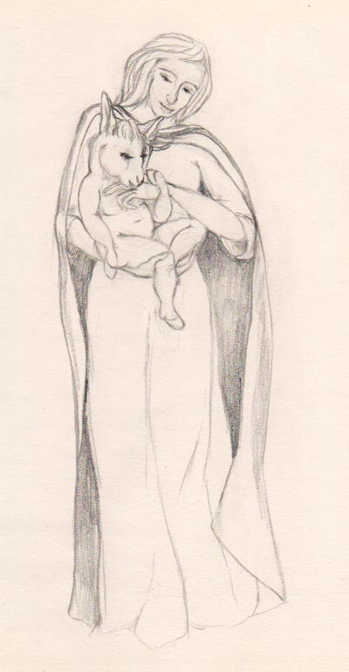

"Ich sah eine Frau, die ein Fohlen in den Armen hielt, das teilweise die Merkmale eine Kleinkindes aufwies."

"Ich befinde mich auf einer Straße aus hart getretener Erde, die sich vor einer kleinen Ansiedlung zu einem Platz erweitert. Kinder spielen vor einem ärmlichen Bauernhof, der sowohl schon dreihundert Jahre alt oder auch aus unserer gegenwärtigen Zeit stammen könnte. Alles macht einen friedlichen, ländlichen Eindruck. Ich schaue den spielenden Kindern zu und gewahre in ihrer Mitte eine Frau mit einem Eselfüllen auf den Armen. Dieses zieht meine Aufmerksamkeit an sich und ich blicke es durch längere Zeit von allen Seiten an. Ich habe mir jedes Detail eingeprägt: Das Eselfüllen hatte eine halb menschliche und halb tierische Gestalt. Es ist von rosa Farbe, zart und von der Größe eines etwa einjährigen Kindes. Es hat auf dem Körper keine Haare. Die Gliedmaßen sind menschlich, Hände und Füße enden in weichen, fleischfarbenen Hufen. Das Gesicht ist fast menschlich, lässt aber noch Eselzüge erkennen. Die Ohren sind lang, jedoch rosarot und mit wenig Haaren.

Sind Lipikas Wert neutrale Richter?

Keineswegs! Jede Ebene hat ihre Vertreter unter den Lipikas und sie legen Wert darauf, dass die Interessen ihrer Ebene nicht zu kurz kommen. Ein einzelner Lipika kann nicht willkürlich seine Interessen vertreten und über ein Schicksal entscheiden. Ungerechtigkeiten würden sofort Lipikas auf den Plan rufen, die andere Interessen vertreten. Es wird deshalb, wenn es um Schicksals bestimmende Entscheidungen geht eine Versammlung der Fürsprecher und Kläger unter den Lipikas einberufen. Hierbei zählen nicht Argumente und gibt es auch keine langen Diskussionen. Es müssen Fakten vorgelegt werden und nach diesen wird entschieden. Wesentliche Fakten sind innere Entscheidungen eines Menschen. Wenn sich diese durch eine äußere Handlung bewiesen haben, so ist der Fall klar und die weitere Schicksalsrichtung ist vorgegeben. Bei inneren Entscheidungen, die sich noch nicht bewiesen haben, aber auch nicht beweisen können, wenn es an irdischen Gelegenheiten hierzu mangelt, wird die Angelegenheit kompliziert. Die Fürsprecher müssen glaubhafte innere Entscheidungen vorbringen können, damit eine günstige Änderung äußerer Gegebenheiten bewilligt wird. Sie müssen Garantien vorbringen und in Kauf nehmen, dass bei Nicht-Einhaltung der gegebenen Garantie eine Strafmaßnahme über den Schützling verhängt werde (Schicksalswende im Sinne der Gegenseite).

Zählt nur was der Mensch in seinem Körper macht, denkt und fühlt?

Lipikas (Meister des Karmas) sind nicht allwissend. Sie bedürfen der Informationen, um einen Menschen zu beurteilen. Viele Menschen begeben sich unbewusst während dem Schlaf auf Astralwanderung. Hierbei verhält sich der Mensch unbehindert nach seinem Naturell, ohne Spekulation und ohne Angst vor den irdischen Zwängen von Moralismen, sozialem Druck, Gerichtsbarkeit etc., denn alle diese Zwänge gibt es dort nicht. Das ist die Gelegenheit für Beobachter aus den verschiedenen Gruppen der Lipikas, einen Menschen zu beobachten und abzuschätzen. Hier ein Beispiel aus einer Astralreise:

"Ich ging einen Weg am Hang eines bewaldeten, engen Tals. Das Tal weitete sich nach einiger Zeit des Wanderns sah ich vor mir wie der Weg leicht bergab viel. Vor meiner erhöhten Position aus sah ich in vielleicht 30 Meter Abstand wie sich das Tal zu einer großen freien Fläche ohne Grasbewuchs und mit hart getretener Erde weitete. Ich blieb stehen und sah mir die Szenerie an. Auf der etwa Fußballplatz großen Fläche fand ein Jahrmarkt statt. Um den Rand des Platzes waren Verkaufsbuden dicht an dicht gereiht und davor eine Anzahl von Leuten, die sich die Angebote ansahen. Was die Verkaufstände anboten konnte ich aus der Entfernung nicht sehen.
In der Mitte der Fläche waren keine Verkaufsbuden. Es waren dort auch keine Leute, denn es gab ja dort nichts zu sehen. Statt dessen sah ich eine Gruppe von einem halben Dutzend groß gewachsener majestätischen Wesen mit schwarz-weiß gestreiften Mänteln, die aufmerksam das Geschehen beobachteten. Sie beobachteten nicht was die Leute taten, sondern was die Leute dachten und fühlten. Interessiert blickte ich zu der Gruppe jener Wesen hin. Doch gleich wurden sie unruhig, denn sie fühlten, dass sie jemand unerwarteter Weise beobachtete. Sie empfingen auf telepathischer Weise meine Ausstrahlung. Sofort blockte ich ab, stellte alle meine Gedanken ein und blickte seitlich weg zur Landschaft.
Dann blickte ich wieder zu den Verkaufsbuden und sah dort einen mir lieben Yogi vor einem Verkaufstand stehen, wo er einen Stapel von Karten in die Hand nahm. Augenblicklich wusste ich, dass er in Gefahr war eine schlechte Karte zu wählen. Sofort dachte ich an das Pyramidenspiel mit dem er in Ungarn einiges Geld verdient hatte und vor dem ich ihm dringend abgeraten hatte. Er hatte auch damit aufgehört, doch jetzt im Augenblick war ungewiss, ob er der Verlockung widerstehen würde können. (Retrospektiv: er konnte seiner Versuchung widerstehen und hat sich nicht mehr am Pyramidenspiel beteiligt).
Noch ein kleiner Hinweis: diese Lipikas waren Prüfer und hatten keine liebevolle, sondern eine beinahe gnadenlose Ausstrahlung. Das war auch der Grund weshalb ich schleunigst alles tat, um von ihnen ja nicht entdeckt zu werden." (V)

Sind karmisch vorgesehene Lebensereignisse wie etwa der ungefähre Todeszeitpunkt absolut oder flexibel?

Ich fürchtete immer dass ich nicht alt werden und frühzeitig sterben würde. Das wundervolle Erlebnis mit dem goldnen Kind gibt mir jedoch Hoffnung, mein Leben noch so führen zu können wie ich es immer vor hatte.

Ich sehe nicht ein, weshalb Du nicht ein gesundes, kraftvolles, langes Leben haben könntest. So nach meinem Karmaverständnis und meinen Erfahrungen - selbst wenn karmisch ein naher Tod programmiert gewesen wäre, wird das Karma geändert, wenn ein Weiterleben sehr ertragreich zu sein verspricht. Karma ist viel flexibler, als die meisten glauben.

Rechtshinweise

Illustrationen und Texte, soweit nicht anders angegeben, stammen von Alfred Ballabene, Wien. Erstausgabe 2012. Überarbeitet und ergänzt 2016.
Urheber- und Publikationsrechte aller Grafiken, und Texte, soweit nicht anders angegeben, im Besitz von Alfred Ballabene und Alfreda Wegerer.

Illustrationen von Alfred Ballabene und Texte sind bei Nennung des Urhebers Alfred Ballabene freigegeben. (GNU)

Ich bedanke mich für Ihren Besuch

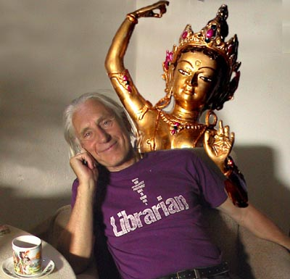

Alfred Ballabene

